Приложение №4 к генеральному плану муниципального образования- Ольховское сельское поселение Шацкого муниципального района Рязанской области

Графическое описание местоположения границ населенных пунктов, перечень координат характерных точек этих границ

муниципального образования – Ольховское сельское поселение Шацкого муниципального района Рязанской области

ОПИСАНИЕ МЕСТОПОЛОЖЕНИЯ ГРАНИЦ

Граница населенного пункта д. Александровка

(наименование объекта местоположение границ, которого описано (далее - объект)

Раздел 1

Сведения об объекте
№ п/п | Характеристики объекта | Описание характеристик
1 | 2 | 3
1 | Местоположение объекта | Российская Федерация, Рязанская область, р-н Шацкий, с/п Ольховское, д Александровка
2 | Площадь объекта ± величина погрешности определения площади (P ± Дельта P) | 297403кв.м. ± 191кв.м.
3 | Иные характеристики объекта | -

Раздел 2

Сведения о местоположении границ объекта
1. Система координат МСК-62
2. Сведения о характерных точках границ объекта
Обозначе ние характер ных точек границ | Координаты, м |  | Метод определения координат характерной точки | Средняя квадратичес кая погрешност ь положения характерной точки (Мt), м | Описание обозначения точки на местности (при наличии)
 | X | Y
1 | 2 | 3 | 4 | 5 | 6
1 | 371975,66 | 2246401,12 | Картометрический метод | 2,50 | -
2 | 371985,16 | 2246479,03 | Картометрический метод | 2,50 | -
3 | 371956,68 | 2246675,58 | Картометрический метод | 2,50 | -
4 | 371683,44 | 2246663,55 | Картометрический метод | 2,50 | -
5 | 371666,75 | 2246717,57 | Картометрический метод | 2,50 | -
6 | 371611,92 | 2246713,59 | Картометрический метод | 2,50 | -
7 | 371563,97 | 2246712,36 | Картометрический метод | 2,50 | -
8 | 371412,5 | 2246674,79 | Картометрический метод | 2,50 | -
9 | 371293,85 | 2246615,16 | Картометрический метод | 2,50 | -
10 | 371186,57 | 2246581 | Картометрический метод | 2,50 | -
11 | 371138,09 | 2246560,35 | Картометрический метод | 2,50 | -
12 | 371092 | 2246526,99 | Картометрический метод | 2,50 | -
13 | 371058,62 | 2246489,65 | Картометрический метод | 2,50 | -
14 | 371032,65 | 2246440,43 | Картометрический метод | 2,50 | -
15 | 371027,88 | 2246411,04 | Картометрический метод | 2,50 | -
16 | 371035,04 | 2246373,7 | Картометрический метод | 2,50 | -
17 | 371052,52 | 2246330,8 | Картометрический метод | 2,50 | -
18 | 371103,38 | 2246260,9 | Картометрический метод | 2,50 | -
19 | 371124,84 | 2246243,42 | Картометрический метод | 2,50 | -
20 | 371181,93 | 2246220,38 | Картометрический метод | 2,50 | -
21 | 371300,97 | 2246251,62 | Картометрический метод | 2,50 | -
22 | 371353,32 | 2246277,57 | Картометрический метод | 2,50 | -
23 | 371429,9 | 2246311,74 | Картометрический метод | 2,50 | -
24 | 371505,9 | 2246333,97 | Картометрический метод | 2,50 | -
25 | 371603,51 | 2246369,87 | Картометрический метод | 2,50 | -
26 | 371678,66 | 2246382,92 | Картометрический метод | 2,50 | -
27 | 371775,94 | 2246399,14 | Картометрический метод | 2,50 | -
1 | 371975,66 | 2246401,12 | Картометрический метод | 2,50 | -
3. Сведения о характерных точках части (частей) границы объекта
Обозначе ние характер ных точек части границы | Координаты, м |  | Метод определения координат характерной точки | Средняя квадратичес кая погрешност ь положения характерной точки (Мt), м | Описание обозначения точки на местности (при наличии)
 | X | Y
1 | 2 | 3 | 4 | 5 | 6
Часть № -
- | - | - | - | - | -

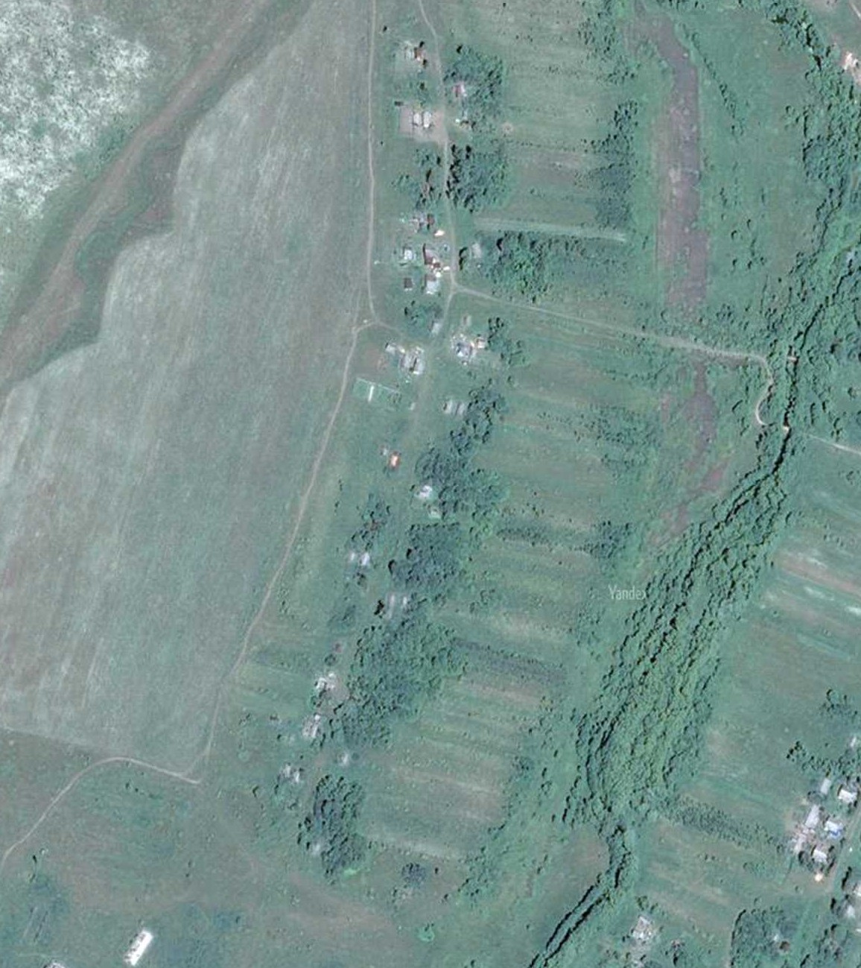Раздел 4
План границ объекта
1 2
3

27

4
26 5

25 6

7

24

23
8

22

21 9

20 10

11
19
18
12

17 13
16 15 14

Используемые условные знаки и обозначения: Масштаб 1:5000
1 - характерная точка контура, сведения о которой позволяют однозначно определить её на местности
- вновь образованная часть контура, сведения о которой достаточны для определения её местоположения

ОПИСАНИЕ МЕСТОПОЛОЖЕНИЯ ГРАНИЦ

Граница населенного пункта д. Андроновка

(наименование объекта местоположение границ, которого описано (далее - объект)

Раздел 1

Сведения об объекте
№ п/п | Характеристики объекта | Описание характеристик
1 | 2 | 3
1 | Местоположение объекта | Российская Федерация, Рязанская область, р-н Шацкий, с/п Ольховское, д Андроновка
2 | Площадь объекта ± величина погрешности определения площади (P ± Дельта P) | 197181кв.м. ± 155кв.м.
3 | Иные характеристики объекта | -

Раздел 2

Сведения о местоположении границ объекта
1. Система координат МСК-62
2. Сведения о характерных точках границ объекта
Обозначе ние характер ных точек границ | Координаты, м |  | Метод определения координат характерной точки | Средняя квадратичес кая погрешност ь положения характерной точки (Мt), м | Описание обозначения точки на местности (при наличии)
 | X | Y
1 | 2 | 3 | 4 | 5 | 6
1 | 375768 | 2253223,13 | Картометрический метод | 2,50 | -
2 | 375770,75 | 2253231,88 | Картометрический метод | 2,50 | -
3 | 375772 | 2253264,89 | Картометрический метод | 2,50 | -
4 | 375772,75 | 2253310,14 | Картометрический метод | 2,50 | -
5 | 375772,75 | 2253342,14 | Картометрический метод | 2,50 | -
6 | 375775 | 2253352,39 | Картометрический метод | 2,50 | -
7 | 375780,75 | 2253368,89 | Картометрический метод | 2,50 | -
8 | 375785,55 | 2253376,76 | Картометрический метод | 2,50 | -
9 | 375796,01 | 2253389,64 | Картометрический метод | 2,50 | -
10 | 375720,6 | 2253409,34 | Картометрический метод | 2,50 | -
11 | 375703,82 | 2253411,88 | Картометрический метод | 2,50 | -
12 | 375685,27 | 2253417,54 | Картометрический метод | 2,50 | -
13 | 375627,88 | 2253444,08 | Картометрический метод | 2,50 | -
14 | 375587,62 | 2253470,01 | Картометрический метод | 2,50 | -
15 | 375575,91 | 2253480,16 | Картометрический метод | 2,50 | -
16 | 375566,54 | 2253493,62 | Картометрический метод | 2,50 | -
17 | 375555,99 | 2253509,82 | Картометрический метод | 2,50 | -
18 | 375547,11 | 2253519,13 | Картометрический метод | 2,50 | -
19 | 375536,38 | 2253527,91 | Картометрический метод | 2,50 | -
20 | 375524,73 | 2253529,3 | Картометрический метод | 2,50 | -
21 | 375503,44 | 2253529,3 | Картометрический метод | 2,50 | -
22 | 375465,82 | 2253527,98 | Картометрический метод | 2,50 | -
23 | 375452,61 | 2253528,42 | Картометрический метод | 2,50 | -
24 | 375434,99 | 2253531,8 | Картометрический метод | 2,50 | -
25 | 375422,66 | 2253537,52 | Картометрический метод | 2,50 | -
26 | 375413,26 | 2253544,13 | Картометрический метод | 2,50 | -
27 | 375406,36 | 2253549,26 | Картометрический метод | 2,50 | -
28 | 375401,07 | 2253556,02 | Картометрический метод | 2,50 | -
29 | 375397,7 | 2253563,65 | Картометрический метод | 2,50 | -
30 | 375397,11 | 2253572,16 | Картометрический метод | 2,50 | -
31 | 375397,11 | 2253607,09 | Картометрический метод | 2,50 | -
32 | 375395,35 | 2253614,28 | Картометрический метод | 2,50 | -
33 | 375391,82 | 2253619,71 | Картометрический метод | 2,50 | -
34 | 375386,56 | 2253625,85 | Картометрический метод | 2,50 | -
35 | 375380 | 2253628,72 | Картометрический метод | 2,50 | -
36 | 375366,54 | 2253629,31 | Картометрический метод | 2,50 | -
37 | 375344,87 | 2253628,92 | Картометрический метод | 2,50 | -
38 | 375331,2 | 2253632,82 | Картометрический метод | 2,50 | -
39 | 375321,25 | 2253639,06 | Картометрический метод | 2,50 | -

Сведения о местоположении границ объекта
40 | 375307,53 | 2253655,77 | Картометрический метод | 2,50 | -
41 | 375283,92 | 2253685,63 | Картометрический метод | 2,50 | -
42 | 375270,06 | 2253697,92 | Картометрический метод | 2,50 | -
43 | 375257,56 | 2253703,97 | Картометрический метод | 2,50 | -
44 | 375248 | 2253705,53 | Картометрический метод | 2,50 | -
45 | 375237,07 | 2253703,58 | Картометрический метод | 2,50 | -
46 | 375220,67 | 2253696,55 | Картометрический метод | 2,50 | -
47 | 375204,57 | 2253684,21 | Картометрический метод | 2,50 | -
48 | 375195,01 | 2253679,14 | Картометрический метод | 2,50 | -
49 | 375184,66 | 2253676,99 | Картометрический метод | 2,50 | -
50 | 375173,53 | 2253677,19 | Картометрический метод | 2,50 | -
51 | 375162,02 | 2253682,26 | Картометрический метод | 2,50 | -
52 | 375148,55 | 2253694,75 | Картометрический метод | 2,50 | -
53 | 375135,66 | 2253715,63 | Картометрический метод | 2,50 | -
54 | 375123,46 | 2253734,71 | Картометрический метод | 2,50 | -
55 | 375112,72 | 2253745,64 | Картометрический метод | 2,50 | -
56 | 375104,72 | 2253750,91 | Картометрический метод | 2,50 | -
57 | 375096,72 | 2253753,64 | Картометрический метод | 2,50 | -
58 | 375079,73 | 2253753,05 | Картометрический метод | 2,50 | -
59 | 375056,18 | 2253749,54 | Картометрический метод | 2,50 | -
60 | 375033,93 | 2253747,39 | Картометрический метод | 2,50 | -
61 | 375019,68 | 2253748,37 | Картометрический метод | 2,50 | -
62 | 375010,39 | 2253750,69 | Картометрический метод | 2,50 | -
63 | 374985,6 | 2253763,38 | Картометрический метод | 2,50 | -
64 | 374970,37 | 2253769,23 | Картометрический метод | 2,50 | -
65 | 374960,81 | 2253772,74 | Картометрический метод | 2,50 | -
66 | 374952,16 | 2253778,51 | Картометрический метод | 2,50 | -
67 | 374926,55 | 2253719,38 | Картометрический метод | 2,50 | -
68 | 374921,67 | 2253676,68 | Картометрический метод | 2,50 | -
69 | 374908,24 | 2253628,48 | Картометрический метод | 2,50 | -
70 | 374869,94 | 2253565,2 | Картометрический метод | 2,50 | -
71 | 374882,68 | 2253552,21 | Картометрический метод | 2,50 | -
72 | 374913,59 | 2253536,16 | Картометрический метод | 2,50 | -
73 | 374949,43 | 2253522,81 | Картометрический метод | 2,50 | -
74 | 374993,24 | 2253508,7 | Картометрический метод | 2,50 | -
75 | 375030,49 | 2253494,34 | Картометрический метод | 2,50 | -
76 | 375048,91 | 2253486,59 | Картометрический метод | 2,50 | -
77 | 375066,69 | 2253479,75 | Картометрический метод | 2,50 | -
78 | 375123,82 | 2253441,24 | Картометрический метод | 2,50 | -
79 | 375171,31 | 2253441,97 | Картометрический метод | 2,50 | -
80 | 375193,83 | 2253441,58 | Картометрический метод | 2,50 | -
81 | 375216,22 | 2253442,56 | Картометрический метод | 2,50 | -
82 | 375245,52 | 2253440,62 | Картометрический метод | 2,50 | -
83 | 375295,9 | 2253434,78 | Картометрический метод | 2,50 | -
84 | 375322,68 | 2253428,21 | Картометрический метод | 2,50 | -
85 | 375338,35 | 2253423 | Картометрический метод | 2,50 | -
86 | 375400,27 | 2253362,28 | Картометрический метод | 2,50 | -
87 | 375556,14 | 2253273,12 | Картометрический метод | 2,50 | -
88 | 375642,37 | 2253253,84 | Картометрический метод | 2,50 | -
89 | 375690,29 | 2253240,42 | Картометрический метод | 2,50 | -
90 | 375735,72 | 2253218,68 | Картометрический метод | 2,50 | -

Сведения о местоположении границ объекта
91 | 375755,74 | 2253216,88 | Картометрический метод | 2,50 | -
92 | 375762,55 | 2253218,57 | Картометрический метод | 2,50 | -
1 | 375768 | 2253223,13 | Картометрический метод | 2,50 | -
3. Сведения о характерных точках части (частей) границы объекта
Обозначе ние характер ных точек части границы | Координаты, м |  | Метод определения координат характерной точки | Средняя квадратичес кая погрешност ь положения характерной точки (Мt), м | Описание обозначения точки на местности (при наличии)
 | X | Y
1 | 2 | 3 | 4 | 5 | 6
Часть № -
- | - | - | - | - | -

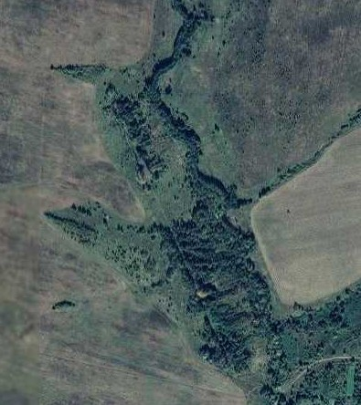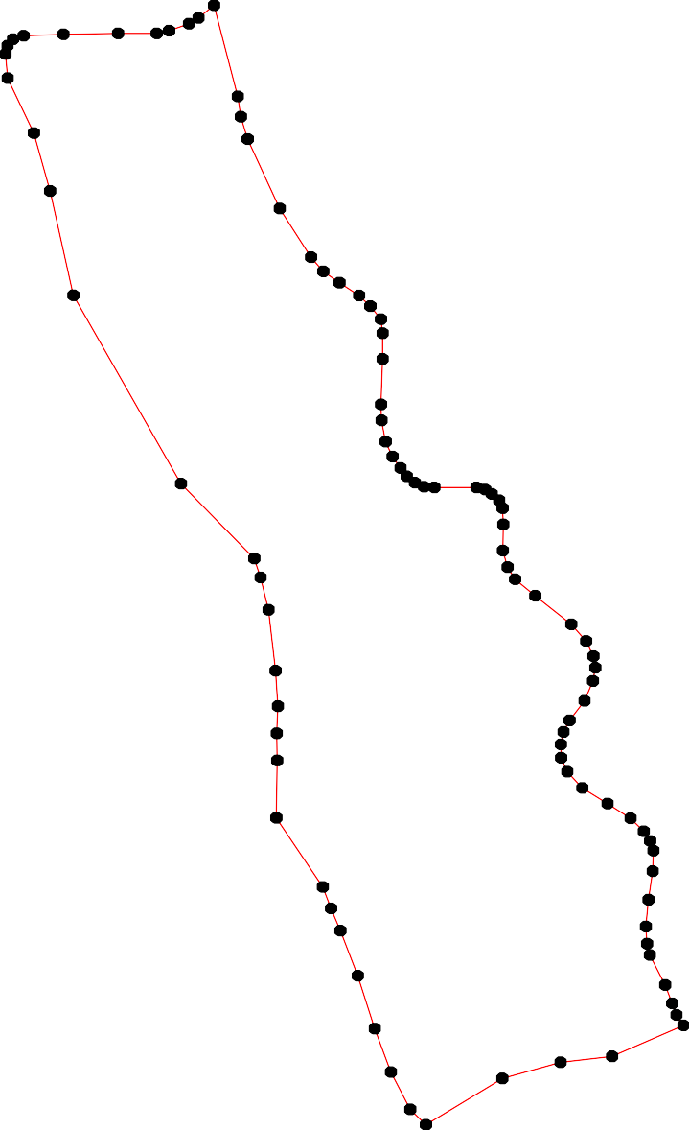Раздел 4
План границ объекта
9
78
921 2 3 4 56
91
90
10
11
89 12
88 13

14
15
16
87 1178
19
20
21

22
23
2245
2267
229830 313323
86 34
35
36
37
85 38
84 39
40
83 41
42
43
82 44
45
81 46
80 4487
49
79 5501
52
5354
78 55
56
57
58
77 59
76
75 60
61
62
74 63
64
65
73 66
72 69 68 67
71
70

Используемые условные знаки и обозначения: Масштаб 1:6000
1 - характерная точка контура, сведения о которой позволяют однозначно определить её на местности
- вновь образованная часть контура, сведения о которой достаточны для определения её местоположения

ОПИСАНИЕ МЕСТОПОЛОЖЕНИЯ ГРАНИЦ

Граница населенного пункта д. Богословка

(наименование объекта местоположение границ, которого описано (далее - объект)

Раздел 1

Сведения об объекте
№ п/п | Характеристики объекта | Описание характеристик
1 | 2 | 3
1 | Местоположение объекта | Российская Федерация, Рязанская область, р-н Шацкий, с/п Ольховское, д Богословка
2 | Площадь объекта ± величина погрешности определения площади (P ± Дельта P) | 219700кв.м. ± 164кв.м.
3 | Иные характеристики объекта | -

Раздел 2

Сведения о местоположении границ объекта
1. Система координат МСК-62
2. Сведения о характерных точках границ объекта
Обозначе ние характер ных точек границ | Координаты, м |  | Метод определения координат характерной точки | Средняя квадратичес кая погрешност ь положения характерной точки (Мt), м | Описание обозначения точки на местности (при наличии)
 | X | Y
1 | 2 | 3 | 4 | 5 | 6
1 | 370667,24 | 2246281,76 | Картометрический метод | 2,50 | -
2 | 370673,87 | 2246288,54 | Картометрический метод | 2,50 | -
3 | 370680,02 | 2246299,43 | Картометрический метод | 2,50 | -
4 | 370686,02 | 2246322,61 | Картометрический метод | 2,50 | -
5 | 370691,5 | 2246340,7 | Картометрический метод | 2,50 | -
6 | 370697,18 | 2246354,42 | Картометрический метод | 2,50 | -
7 | 370702,86 | 2246364,83 | Картометрический метод | 2,50 | -
8 | 370710,9 | 2246375,39 | Картометрический метод | 2,50 | -
9 | 370730,76 | 2246398,55 | Картометрический метод | 2,50 | -
10 | 370733,44 | 2246402,49 | Картометрический метод | 2,50 | -
11 | 370743,65 | 2246433,53 | Картометрический метод | 2,50 | -
12 | 370751,54 | 2246452,14 | Картометрический метод | 2,50 | -
13 | 370757,69 | 2246461,76 | Картометрический метод | 2,50 | -
14 | 370767,63 | 2246473,43 | Картометрический метод | 2,50 | -
15 | 370780,1 | 2246484,95 | Картометрический метод | 2,50 | -
16 | 370786,72 | 2246490,62 | Картометрический метод | 2,50 | -
17 | 370802,89 | 2246501,75 | Картометрический метод | 2,50 | -
18 | 370811,39 | 2246508,77 | Картометрический метод | 2,50 | -
19 | 370807,36 | 2246518,31 | Картометрический метод | 2,50 | -
20 | 370798,64 | 2246541,98 | Картометрический метод | 2,50 | -
21 | 370798,25 | 2246548,61 | Картометрический метод | 2,50 | -
22 | 370797,08 | 2246569,55 | Картометрический метод | 2,50 | -
23 | 370797,73 | 2246592,05 | Картометрический метод | 2,50 | -
24 | 370798,51 | 2246599,2 | Картометрический метод | 2,50 | -
25 | 370808,55 | 2246601,04 | Картометрический метод | 2,50 | -
26 | 370819,37 | 2246615,46 | Картометрический метод | 2,50 | -
27 | 370821,93 | 2246622,68 | Картометрический метод | 2,50 | -
28 | 370821,93 | 2246626,43 | Картометрический метод | 2,50 | -
29 | 370820,87 | 2246632,59 | Картометрический метод | 2,50 | -
30 | 370816,52 | 2246642,36 | Картометрический метод | 2,50 | -
31 | 370805,84 | 2246663,85 | Картометрический метод | 2,50 | -
32 | 370795,62 | 2246679,17 | Картометрический метод | 2,50 | -
33 | 370784,05 | 2246690,14 | Картометрический метод | 2,50 | -
34 | 370760,95 | 2246702,44 | Картометрический метод | 2,50 | -
35 | 370717,38 | 2246732,48 | Картометрический метод | 2,50 | -
36 | 370707,84 | 2246742,06 | Картометрический метод | 2,50 | -
37 | 370674,62 | 2246778,43 | Картометрический метод | 2,50 | -
38 | 370647,87 | 2246804,53 | Картометрический метод | 2,50 | -
39 | 370612 | 2246840,84 | Картометрический метод | 2,50 | -

Сведения о местоположении границ объекта
40 | 370605,11 | 2246849,58 | Картометрический метод | 2,50 | -
41 | 370590,48 | 2246866,99 | Картометрический метод | 2,50 | -
42 | 370588,11 | 2246882,81 | Картометрический метод | 2,50 | -
43 | 370584,95 | 2246896,25 | Картометрический метод | 2,50 | -
44 | 370578,22 | 2246909,7 | Картометрический метод | 2,50 | -
45 | 370569,92 | 2246928,68 | Картометрический метод | 2,50 | -
46 | 370542,23 | 2246945,69 | Картометрический метод | 2,50 | -
47 | 370499,52 | 2246959,14 | Картометрический метод | 2,50 | -
48 | 370485,68 | 2246963,09 | Картометрический метод | 2,50 | -
49 | 370468,68 | 2246960,72 | Картометрический метод | 2,50 | -
50 | 370456,42 | 2246953,99 | Картометрический метод | 2,50 | -
51 | 370442,57 | 2246948,06 | Картометрический метод | 2,50 | -
52 | 370429,92 | 2246931,06 | Картометрический метод | 2,50 | -
53 | 370405,94 | 2246907,7 | Картометрический метод | 2,50 | -
54 | 370364,31 | 2246869,43 | Картометрический метод | 2,50 | -
55 | 370311,87 | 2246832,5 | Картометрический метод | 2,50 | -
56 | 370231,03 | 2246781,16 | Картометрический метод | 2,50 | -
57 | 370207,99 | 2246760,56 | Картометрический метод | 2,50 | -
58 | 370232,91 | 2246733,52 | Картометрический метод | 2,50 | -
59 | 370264,11 | 2246697,74 | Картометрический метод | 2,50 | -
60 | 370347,9 | 2246595,41 | Картометрический метод | 2,50 | -
61 | 370414,64 | 2246507,36 | Картометрический метод | 2,50 | -
62 | 370485,75 | 2246419,57 | Картометрический метод | 2,50 | -
63 | 370525,92 | 2246367,7 | Картометрический метод | 2,50 | -
64 | 370537,71 | 2246354,82 | Картометрический метод | 2,50 | -
65 | 370579,02 | 2246329,14 | Картометрический метод | 2,50 | -
66 | 370605,95 | 2246315,35 | Картометрический метод | 2,50 | -
67 | 370610,01 | 2246314,25 | Картометрический метод | 2,50 | -
68 | 370613,79 | 2246311,09 | Картометрический метод | 2,50 | -
69 | 370616,16 | 2246306,68 | Картометрический метод | 2,50 | -
70 | 370616,16 | 2246302,89 | Картометрический метод | 2,50 | -
71 | 370614,58 | 2246294,85 | Картометрический метод | 2,50 | -
72 | 370614,42 | 2246288,22 | Картометрический метод | 2,50 | -
73 | 370615,53 | 2246284,12 | Картометрический метод | 2,50 | -
74 | 370618,05 | 2246281,13 | Картометрический метод | 2,50 | -
75 | 370624,17 | 2246278,61 | Картометрический метод | 2,50 | -
76 | 370650,68 | 2246277,35 | Картометрический метод | 2,50 | -
77 | 370658,25 | 2246278,29 | Картометрический метод | 2,50 | -
1 | 370667,24 | 2246281,76 | Картометрический метод | 2,50 | -
3. Сведения о характерных точках части (частей) границы объекта
Обозначе ние характер ных точек части границы | Координаты, м |  | Метод определения координат характерной точки | Средняя квадратичес кая погрешност ь положения характерной точки (Мt), м | Описание обозначения точки на местности (при наличии)
 | X | Y
1 | 2 | 3 | 4 | 5 | 6
Часть № -
- | - | - | - | - | -

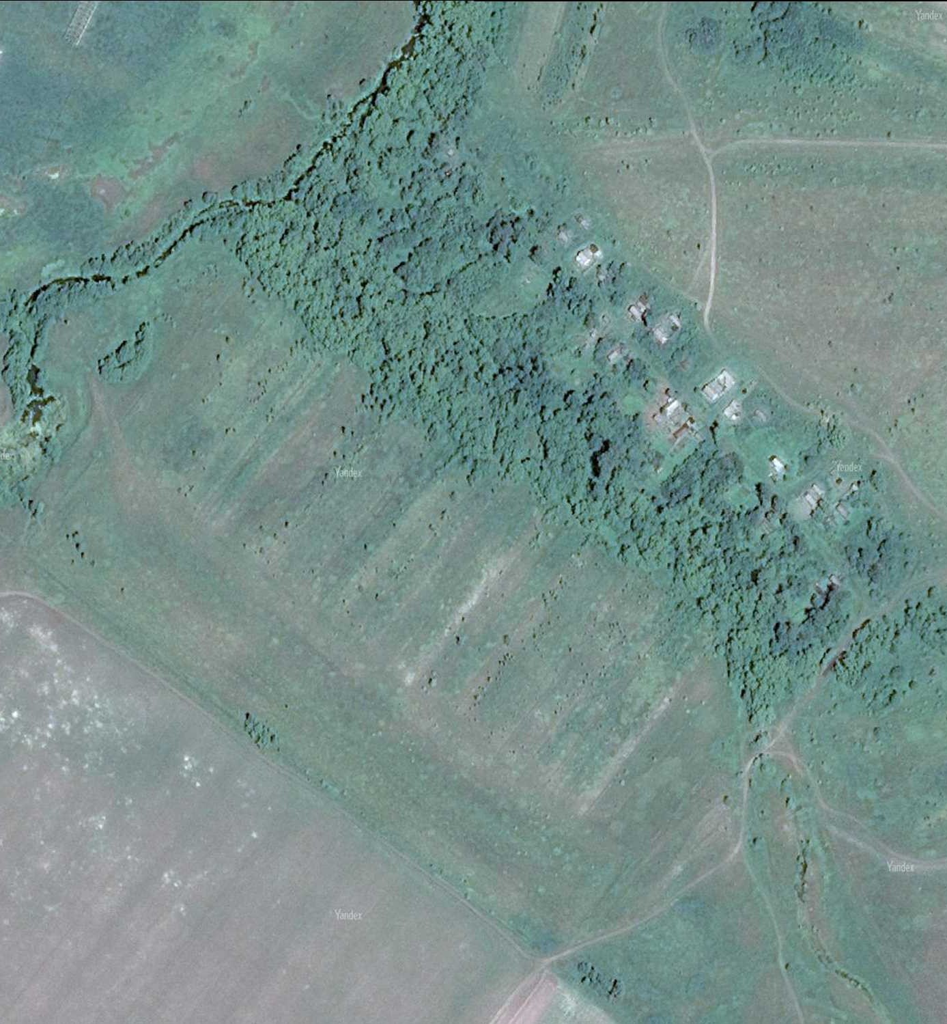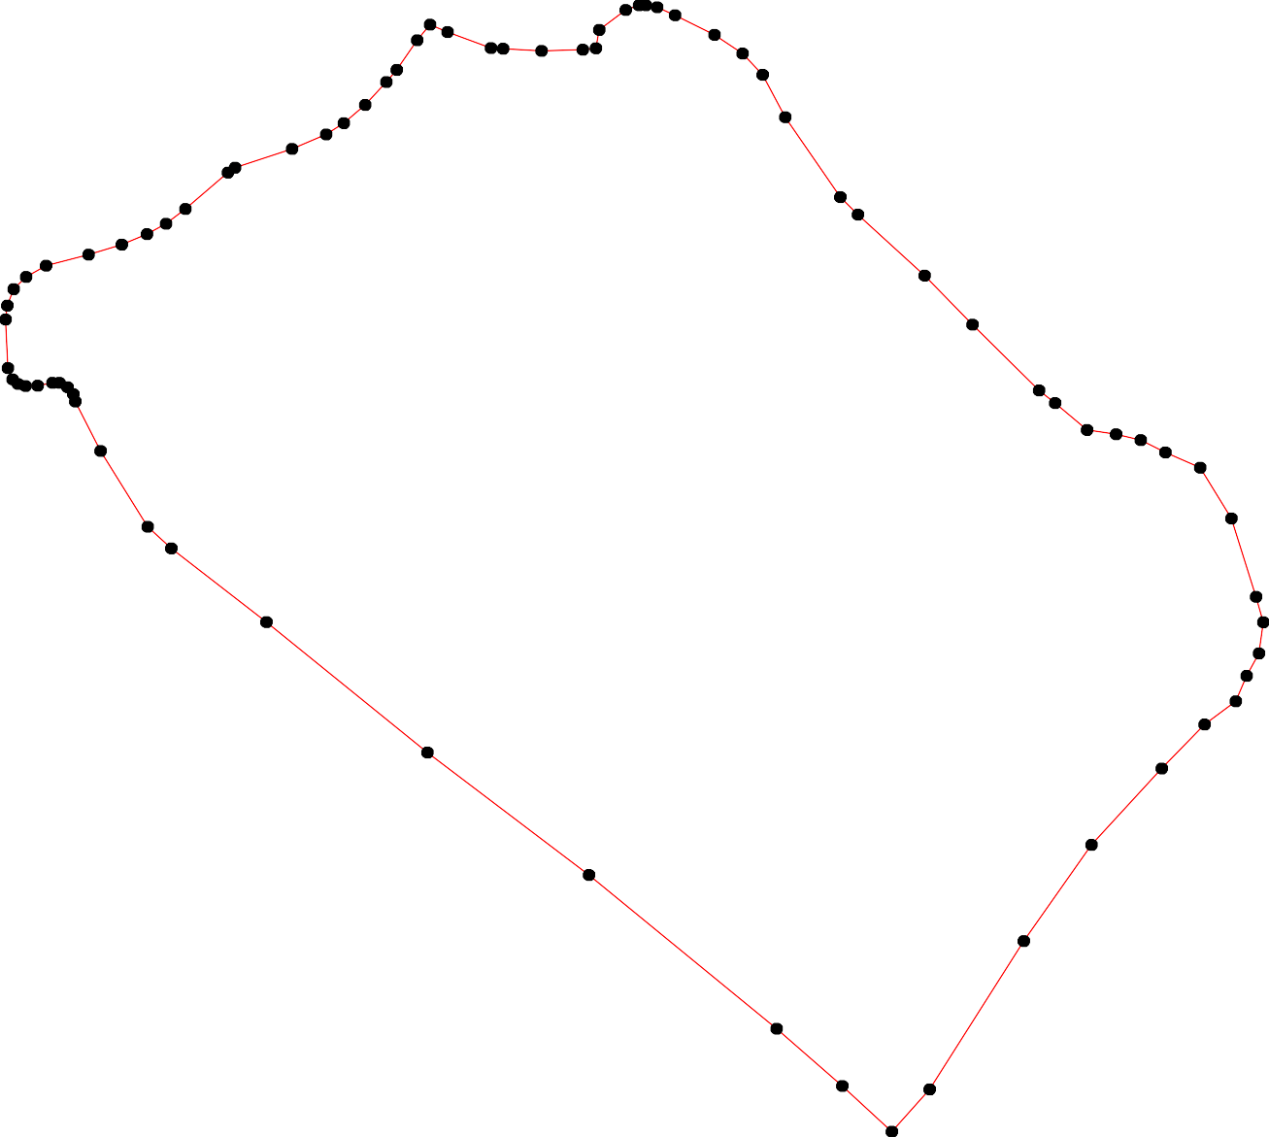Раздел 4
План границ объекта
18 26 227289 30
17 19 2021 22 25 31
243 32
16 33
15
14 34
1213
11
190
8 35
6 7 36
3 4 5
12 37
77 38
76
75 39
7743727176608679 40
4142 43
44 45
65
46
64
63
47
62 48
49
50
51
52
61 53

54
60

55

59

58 56
57
Используемые условные знаки и обозначения: Масштаб 1:4000
1 - характерная точка контура, сведения о которой позволяют однозначно определить её на местности
- вновь образованная часть контура, сведения о которой достаточны для определения её местоположения

ОПИСАНИЕ МЕСТОПОЛОЖЕНИЯ ГРАНИЦ

Граница населенного пункта д. Ветринка

(наименование объекта местоположение границ, которого описано (далее - объект)

Раздел 1

Сведения об объекте
№ п/п | Характеристики объекта | Описание характеристик
1 | 2 | 3
1 | Местоположение объекта | Российская Федерация, Рязанская область, р-н Шацкий, с/п Ольховское, д Ветринка
2 | Площадь объекта ± величина погрешности определения площади (P ± Дельта P) | 175221кв.м. ± 147кв.м.
3 | Иные характеристики объекта | -

Раздел 2

Сведения о местоположении границ объекта
1. Система координат МСК-62
2. Сведения о характерных точках границ объекта
Обозначе ние характер ных точек границ | Координаты, м |  | Метод определения координат характерной точки | Средняя квадратичес кая погрешност ь положения характерной точки (Мt), м | Описание обозначения точки на местности (при наличии)
 | X | Y
1 | 2 | 3 | 4 | 5 | 6
1 | 370701,58 | 2239473,48 | Картометрический метод | 2,50 | -
2 | 370726,3 | 2239493,09 | Картометрический метод | 2,50 | -
3 | 370751,44 | 2239506,56 | Картометрический метод | 2,50 | -
4 | 370782,12 | 2239530,93 | Картометрический метод | 2,50 | -
5 | 370808,97 | 2239544,54 | Картометрический метод | 2,50 | -
6 | 370858,73 | 2239565,37 | Картометрический метод | 2,50 | -
7 | 370875,52 | 2239588,76 | Картометрический метод | 2,50 | -
8 | 370883,88 | 2239615,65 | Картометрический метод | 2,50 | -
9 | 370870,41 | 2239654,71 | Картометрический метод | 2,50 | -
10 | 370843,47 | 2239698,26 | Картометрический метод | 2,50 | -
11 | 370836,29 | 2239722,05 | Картометрический метод | 2,50 | -
12 | 370838,98 | 2239765,6 | Картометрический метод | 2,50 | -
13 | 370842,12 | 2239794,78 | Картометрический метод | 2,50 | -
14 | 370831,36 | 2239820,82 | Картометрический метод | 2,50 | -
15 | 370786,46 | 2239827,55 | Картометрический метод | 2,50 | -
16 | 370747,4 | 2239879,63 | Картометрический метод | 2,50 | -
17 | 370719,12 | 2239952,81 | Картометрический метод | 2,50 | -
18 | 370719,57 | 2239983,79 | Картометрический метод | 2,50 | -
19 | 370704,23 | 2240003,91 | Картометрический метод | 2,50 | -
20 | 370682,3 | 2240017,01 | Картометрический метод | 2,50 | -
21 | 370656,71 | 2240042,15 | Картометрический метод | 2,50 | -
22 | 370585,78 | 2240167,41 | Картометрический метод | 2,50 | -
23 | 370557,5 | 2240232,95 | Картометрический метод | 2,50 | -
24 | 370544,92 | 2240257,2 | Картометрический метод | 2,50 | -
25 | 370509,89 | 2240227,26 | Картометрический метод | 2,50 | -
26 | 370476,99 | 2240209,12 | Картометрический метод | 2,50 | -
27 | 370450,89 | 2240203,4 | Картометрический метод | 2,50 | -
28 | 370390,13 | 2240174,62 | Картометрический метод | 2,50 | -
29 | 370385,58 | 2240131,11 | Картометрический метод | 2,50 | -
30 | 370399,23 | 2240071,36 | Картометрический метод | 2,50 | -
31 | 370398,58 | 2240036,3 | Картометрический метод | 2,50 | -
32 | 370392,73 | 2239996,68 | Картометрический метод | 2,50 | -
33 | 370401,18 | 2239971,35 | Картометрический метод | 2,50 | -
34 | 370416,13 | 2239947,97 | Картометрический метод | 2,50 | -
35 | 370441,47 | 2239933,04 | Картометрический метод | 2,50 | -
36 | 370463,57 | 2239921,35 | Картометрический метод | 2,50 | -
37 | 370471,37 | 2239904,46 | Картометрический метод | 2,50 | -
38 | 370478,52 | 2239890,82 | Картометрический метод | 2,50 | -
39 | 370488,27 | 2239881,73 | Картометрический метод | 2,50 | -

Сведения о местоположении границ объекта
40 | 370517,51 | 2239864,84 | Картометрический метод | 2,50 | -
41 | 370527,26 | 2239848,61 | Картометрический метод | 2,50 | -
42 | 370539,61 | 2239830,42 | Картометрический метод | 2,50 | -
43 | 370557,15 | 2239824,58 | Картометрический метод | 2,50 | -
44 | 370570,15 | 2239816,79 | Картометрический метод | 2,50 | -
45 | 370576,65 | 2239803,8 | Картометрический метод | 2,50 | -
46 | 370577,3 | 2239779,77 | Картометрический метод | 2,50 | -
47 | 370583,62 | 2239765,78 | Картометрический метод | 2,50 | -
48 | 370592,72 | 2239756,69 | Картометрический метод | 2,50 | -
49 | 370592,07 | 2239733,31 | Картометрический метод | 2,50 | -
50 | 370598,56 | 2239718,38 | Картометрический метод | 2,50 | -
51 | 370616,76 | 2239695 | Картометрический метод | 2,50 | -
52 | 370621,96 | 2239677,46 | Картометрический метод | 2,50 | -
53 | 370623,91 | 2239660,58 | Картометрический метод | 2,50 | -
54 | 370634,96 | 2239643,04 | Картометрический метод | 2,50 | -
55 | 370640,81 | 2239625,51 | Картометрический метод | 2,50 | -
56 | 370636,26 | 2239608,62 | Картометрический метод | 2,50 | -
57 | 370629,76 | 2239572,25 | Картометрический метод | 2,50 | -
58 | 370614,16 | 2239556,02 | Картометрический метод | 2,50 | -
59 | 370597,26 | 2239539,13 | Картометрический метод | 2,50 | -
60 | 370590,77 | 2239522,9 | Картометрический метод | 2,50 | -
61 | 370590,37 | 2239508,01 | Картометрический метод | 2,50 | -
62 | 370603,53 | 2239503,5 | Картометрический метод | 2,50 | -
63 | 370655,53 | 2239492,4 | Картометрический метод | 2,50 | -
64 | 370675,39 | 2239480,72 | Картометрический метод | 2,50 | -
65 | 370690 | 2239474,88 | Картометрический метод | 2,50 | -
1 | 370701,58 | 2239473,48 | Картометрический метод | 2,50 | -
3. Сведения о характерных точках части (частей) границы объекта
Обозначе ние характер ных точек части границы | Координаты, м |  | Метод определения координат характерной точки | Средняя квадратичес кая погрешност ь положения характерной точки (Мt), м | Описание обозначения точки на местности (при наличии)
 | X | Y
1 | 2 | 3 | 4 | 5 | 6
Часть № -
- | - | - | - | - | -

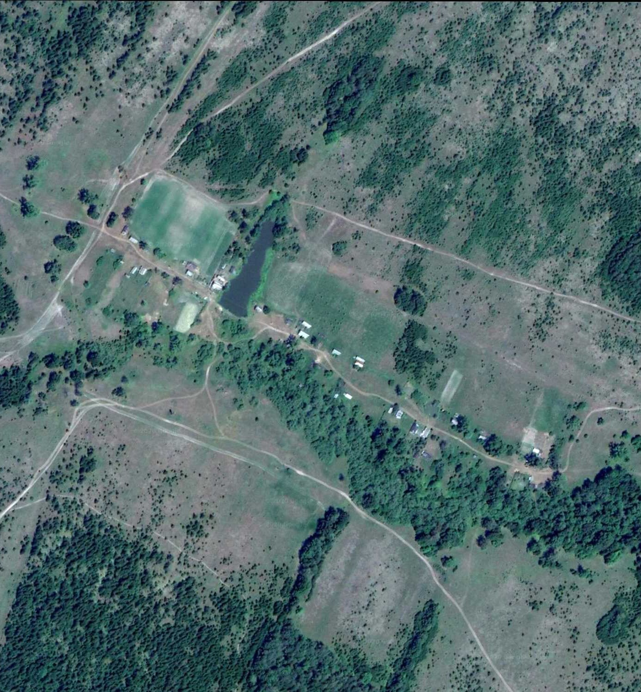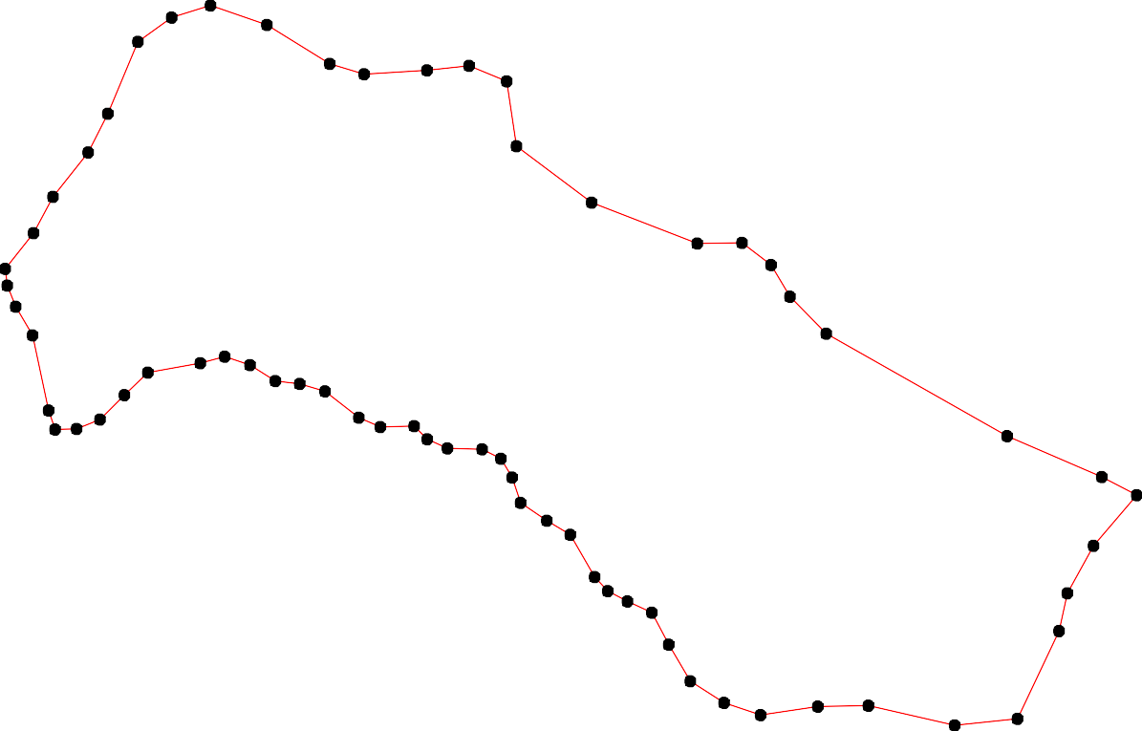Раздел 4
План границ объекта
7 8 9
6
1011 12 13 14
5
4 15
3 16
2 17 18
1 19
65 20
64 21
63
57 56 554
62 58 53 5521
61 60 59 50 49 48 22
47 46 4454 23
43 24
42
4140
25
39 26
3837 36
27
35
34
33 32 31 30 28
29
Используемые условные знаки и обозначения: Масштаб 1:5000
1 - характерная точка контура, сведения о которой позволяют однозначно определить её на местности
- вновь образованная часть контура, сведения о которой достаточны для определения её местоположения

ОПИСАНИЕ МЕСТОПОЛОЖЕНИЯ ГРАНИЦ

Граница населенного пункта д. Даниловка

(наименование объекта местоположение границ, которого описано (далее - объект)

Раздел 1

Сведения об объекте
№ п/п | Характеристики объекта | Описание характеристик
1 | 2 | 3
1 | Местоположение объекта | Российская Федерация, Рязанская область, р-н Шацкий, с/п Ольховское, д Даниловка
2 | Площадь объекта ± величина погрешности определения площади (P ± Дельта P) | 238655кв.м. ± 171кв.м.
3 | Иные характеристики объекта | -

Раздел 2

Сведения о местоположении границ объекта
1. Система координат МСК-62
2. Сведения о характерных точках границ объекта
Обозначе ние характер ных точек границ | Координаты, м |  | Метод определения координат характерной точки | Средняя квадратичес кая погрешност ь положения характерной точки (Мt), м | Описание обозначения точки на местности (при наличии)
 | X | Y
1 | 2 | 3 | 4 | 5 | 6
1 | 386084,48 | 2254124,57 | Картометрический метод | 2,50 | -
2 | 386086,93 | 2254133,66 | Картометрический метод | 2,50 | -
3 | 386090,75 | 2254177,62 | Картометрический метод | 2,50 | -
4 | 386087 | 2254192,15 | Картометрический метод | 2,50 | -
5 | 386080,91 | 2254224,94 | Картометрический метод | 2,50 | -
6 | 386079,03 | 2254239,46 | Картометрический метод | 2,50 | -
7 | 386083,25 | 2254254,92 | Картометрический метод | 2,50 | -
8 | 386093,09 | 2254275,53 | Картометрический метод | 2,50 | -
9 | 386095,44 | 2254301,76 | Картометрический метод | 2,50 | -
10 | 386095,44 | 2254333,15 | Картометрический метод | 2,50 | -
11 | 386099,17 | 2254350,61 | Картометрический метод | 2,50 | -
12 | 386107,14 | 2254364,19 | Картометрический метод | 2,50 | -
13 | 386125,89 | 2254381,05 | Картометрический метод | 2,50 | -
14 | 386138,54 | 2254392,77 | Картометрический метод | 2,50 | -
15 | 386143,7 | 2254401,2 | Картометрический метод | 2,50 | -
16 | 386146,51 | 2254420,87 | Картометрический метод | 2,50 | -
17 | 386143,23 | 2254448,98 | Картометрический метод | 2,50 | -
18 | 386132,45 | 2254478,49 | Картометрический метод | 2,50 | -
19 | 386130,57 | 2254496,29 | Картометрический метод | 2,50 | -
20 | 386133,83 | 2254520,08 | Картометрический метод | 2,50 | -
21 | 386138,99 | 2254545,38 | Картометрический метод | 2,50 | -
22 | 386138,99 | 2254563,65 | Картометрический метод | 2,50 | -
23 | 386128,21 | 2254599,72 | Картометрический метод | 2,50 | -
24 | 386127,27 | 2254625,48 | Картометрический метод | 2,50 | -
25 | 386125,87 | 2254686,38 | Картометрический метод | 2,50 | -
26 | 386122,12 | 2254740,25 | Картометрический метод | 2,50 | -
27 | 386124,46 | 2254780,54 | Картометрический метод | 2,50 | -
28 | 386125,4 | 2254802,56 | Картометрический метод | 2,50 | -
29 | 386113,26 | 2254824,76 | Картометрический метод | 2,50 | -
30 | 386097,8 | 2254845,37 | Картометрический метод | 2,50 | -
31 | 386092,17 | 2254855,21 | Картометрический метод | 2,50 | -
32 | 386093,58 | 2254867,85 | Картометрический метод | 2,50 | -
33 | 386108,11 | 2254887,06 | Картометрический метод | 2,50 | -
34 | 386107,17 | 2254895,02 | Картометрический метод | 2,50 | -
35 | 386085,61 | 2254893,62 | Картометрический метод | 2,50 | -
36 | 386073,9 | 2254898,3 | Картометрический метод | 2,50 | -
37 | 386065,93 | 2254907,67 | Картометрический метод | 2,50 | -
38 | 386048,59 | 2254940,46 | Картометрический метод | 2,50 | -
39 | 386034,53 | 2254976,53 | Картометрический метод | 2,50 | -

Сведения о местоположении границ объекта
40 | 386034,06 | 2254988,25 | Картометрический метод | 2,50 | -
41 | 386039,22 | 2254998,08 | Картометрический метод | 2,50 | -
42 | 386060,31 | 2255021,51 | Картометрический метод | 2,50 | -
43 | 386066,4 | 2255036,5 | Картометрический метод | 2,50 | -
44 | 386068,27 | 2255051,95 | Картометрический метод | 2,50 | -
45 | 386063,59 | 2255093,65 | Картометрический метод | 2,50 | -
46 | 386050,93 | 2255164,85 | Картометрический метод | 2,50 | -
47 | 386044,87 | 2255189,32 | Картометрический метод | 2,50 | -
48 | 386037,84 | 2255204,78 | Картометрический метод | 2,50 | -
49 | 386023,31 | 2255229,61 | Картометрический метод | 2,50 | -
50 | 386017,68 | 2255249,75 | Картометрический метод | 2,50 | -
51 | 386018,15 | 2255264,74 | Картометрический метод | 2,50 | -
52 | 386026,12 | 2255289,57 | Картометрический метод | 2,50 | -
53 | 386025,3 | 2255300,3 | Картометрический метод | 2,50 | -
54 | 386018,3 | 2255320 | Картометрический метод | 2,50 | -
55 | 386020,77 | 2255327,04 | Картометрический метод | 2,50 | -
56 | 386023 | 2255332,7 | Картометрический метод | 2,50 | -
57 | 386035,7 | 2255352,4 | Картометрический метод | 2,50 | -
58 | 386056,6 | 2255370,9 | Картометрический метод | 2,50 | -
59 | 386057,8 | 2255386 | Картометрический метод | 2,50 | -
60 | 386027,7 | 2255417,2 | Картометрический метод | 2,50 | -
61 | 386010,3 | 2255460,2 | Картометрический метод | 2,50 | -
62 | 386008 | 2255544,5 | Картометрический метод | 2,50 | -
63 | 386007,84 | 2255547,69 | Картометрический метод | 2,50 | -
64 | 386003,63 | 2255566,43 | Картометрический метод | 2,50 | -
65 | 385996,6 | 2255576,26 | Картометрический метод | 2,50 | -
66 | 385987,22 | 2255579,54 | Картометрический метод | 2,50 | -
67 | 385969,03 | 2255577,36 | Картометрический метод | 2,50 | -
68 | 385954,97 | 2255571,27 | Картометрический метод | 2,50 | -
69 | 385948,88 | 2255571,74 | Картометрический метод | 2,50 | -
70 | 385938,1 | 2255575,48 | Картометрический метод | 2,50 | -
71 | 385920,76 | 2255589,07 | Картометрический метод | 2,50 | -
72 | 385908,11 | 2255604,53 | Картометрический метод | 2,50 | -
73 | 385895,46 | 2255621,86 | Картометрический метод | 2,50 | -
74 | 385879,52 | 2255636,85 | Картометрический метод | 2,50 | -
75 | 385866,4 | 2255648,56 | Картометрический метод | 2,50 | -
76 | 385861,11 | 2255656,65 | Картометрический метод | 2,50 | -
77 | 385801,15 | 2255499,75 | Картометрический метод | 2,50 | -
78 | 385854,56 | 2255477,32 | Картометрический метод | 2,50 | -
79 | 385868,45 | 2255464,51 | Картометрический метод | 2,50 | -
80 | 385875,93 | 2255396,17 | Картометрический метод | 2,50 | -
81 | 385890,88 | 2255184,76 | Картометрический метод | 2,50 | -
82 | 385903,7 | 2255048,09 | Картометрический метод | 2,50 | -
83 | 385916,55 | 2254926,14 | Картометрический метод | 2,50 | -
84 | 385918,69 | 2254867,41 | Картометрический метод | 2,50 | -
85 | 385935,78 | 2254807,62 | Картометрический метод | 2,50 | -
86 | 385938 | 2254759,8 | Картометрический метод | 2,50 | -
87 | 385941,07 | 2254678,42 | Картометрический метод | 2,50 | -
88 | 385930,39 | 2254462,73 | Картометрический метод | 2,50 | -
89 | 385978,46 | 2254460,6 | Картометрический метод | 2,50 | -
90 | 385965,64 | 2254260,93 | Картометрический метод | 2,50 | -

Сведения о местоположении границ объекта
91 | 385951,76 | 2254119,03 | Картометрический метод | 2,50 | -
92 | 385998,91 | 2254121,38 | Картометрический метод | 2,50 | -
1 | 386084,48 | 2254124,57 | Картометрический метод | 2,50 | -
3. Сведения о характерных точках части (частей) границы объекта
Обозначе ние характер ных точек части границы | Координаты, м |  | Метод определения координат характерной точки | Средняя квадратичес кая погрешност ь положения характерной точки (Мt), м | Описание обозначения точки на местности (при наличии)
 | X | Y
1 | 2 | 3 | 4 | 5 | 6
Часть № -
- | - | - | - | - | -

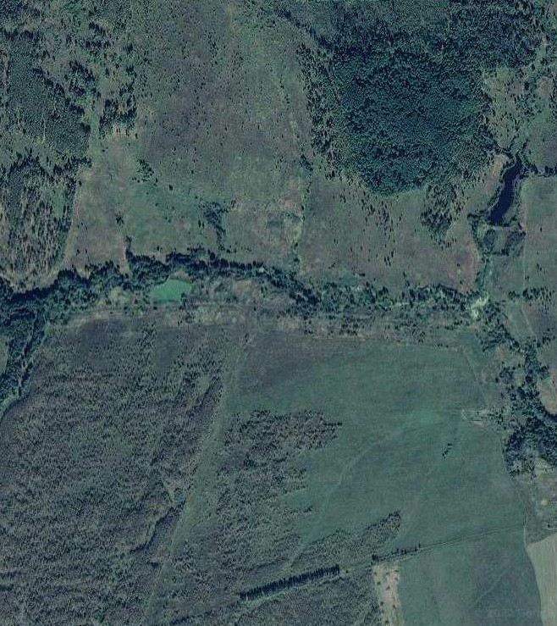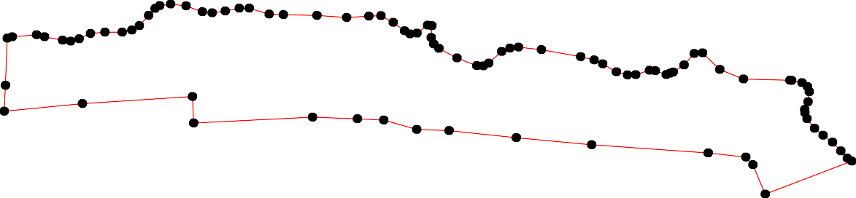Раздел 4
План границ объекта
113415161718192021222324 25 26 272829
1 2 34 567 8 9 110121 331023334
33567 38 42 434445 4647 58 59
344910 48459501552535565457 6061 63
92 62 6465
66
90 89 66897
91 70
88 87 86 85 771273
84 83 82 81 7745
80 7798 76
77

Используемые условные знаки и обозначения: Масштаб 1:10000
1 - характерная точка контура, сведения о которой позволяют однозначно определить её на местности
- вновь образованная часть контура, сведения о которой достаточны для определения её местоположения

ОПИСАНИЕ МЕСТОПОЛОЖЕНИЯ ГРАНИЦ

Граница населенного пункта д. Илларионовка

(наименование объекта местоположение границ, которого описано (далее - объект)

Раздел 1

Сведения об объекте
№ п/п | Характеристики объекта | Описание характеристик
1 | 2 | 3
1 | Местоположение объекта | Российская Федерация, Рязанская область, р-н Шацкий, с/п Ольховское, д Илларионовка
2 | Площадь объекта ± величина погрешности определения площади (P ± Дельта P) | 620034кв.м. ± 276кв.м.
3 | Иные характеристики объекта | -

Раздел 2

Сведения о местоположении границ объекта
1. Система координат МСК-62
2. Сведения о характерных точках границ объекта
Обозначе ние характер ных точек границ | Координаты, м |  | Метод определения координат характерной точки | Средняя квадратичес кая погрешност ь положения характерной точки (Мt), м | Описание обозначения точки на местности (при наличии)
 | X | Y
1 | 2 | 3 | 4 | 5 | 6
1 | 361756,17 | 2250279,66 | Картометрический метод | 2,50 | -
2 | 361860,73 | 2250366,64 | Картометрический метод | 2,50 | -
3 | 361835,47 | 2250391,59 | Картометрический метод | 2,50 | -
4 | 361795,98 | 2250425,62 | Картометрический метод | 2,50 | -
5 | 361778,63 | 2250454,72 | Картометрический метод | 2,50 | -
6 | 361763,89 | 2250503,24 | Картометрический метод | 2,50 | -
7 | 361744,38 | 2250537,07 | Картометрический метод | 2,50 | -
8 | 361719,66 | 2250555,28 | Картометрический метод | 2,50 | -
9 | 361687,42 | 2250602,56 | Картометрический метод | 2,50 | -
10 | 361720,24 | 2250669,63 | Картометрический метод | 2,50 | -
11 | 361720,95 | 2250671,01 | Картометрический метод | 2,50 | -
12 | 361724,73 | 2250678,37 | Картометрический метод | 2,50 | -
13 | 361724,63 | 2250678,6 | Картометрический метод | 2,50 | -
14 | 361721,86 | 2250685,04 | Картометрический метод | 2,50 | -
15 | 361719,03 | 2250691,64 | Картометрический метод | 2,50 | -
16 | 361715,8 | 2250699,17 | Картометрический метод | 2,50 | -
17 | 361714,8 | 2250701,48 | Картометрический метод | 2,50 | -
18 | 361707,25 | 2250756,23 | Картометрический метод | 2,50 | -
19 | 361691,02 | 2250804,24 | Картометрический метод | 2,50 | -
20 | 361678,69 | 2250829,66 | Картометрический метод | 2,50 | -
21 | 361666,61 | 2250845,76 | Картометрический метод | 2,50 | -
22 | 361654,75 | 2250856,05 | Картометрический метод | 2,50 | -
23 | 361638,86 | 2250861,87 | Картометрический метод | 2,50 | -
24 | 361616,49 | 2250864,1 | Картометрический метод | 2,50 | -
25 | 361608,49 | 2250861,36 | Картометрический метод | 2,50 | -
26 | 361579,46 | 2250851,4 | Картометрический метод | 2,50 | -
27 | 361568,55 | 2250848 | Картометрический метод | 2,50 | -
28 | 361546,18 | 2250842,86 | Картометрический метод | 2,50 | -
29 | 361518,88 | 2250841,97 | Картометрический метод | 2,50 | -
30 | 361458,7 | 2250846,22 | Картометрический метод | 2,50 | -
31 | 361406,51 | 2250842,19 | Картометрический метод | 2,50 | -
32 | 361370,72 | 2250834,81 | Картометрический метод | 2,50 | -
33 | 361324,63 | 2250820,05 | Картометрический метод | 2,50 | -
34 | 361300,68 | 2250807,97 | Картометрический метод | 2,50 | -
35 | 361276,23 | 2250794,15 | Картометрический метод | 2,50 | -
36 | 361233,28 | 2250759,71 | Картометрический метод | 2,50 | -
37 | 361191,88 | 2250721,91 | Картометрический метод | 2,50 | -
38 | 361103,43 | 2250623,39 | Картометрический метод | 2,50 | -
39 | 361054,36 | 2250576,43 | Картометрический метод | 2,50 | -

Сведения о местоположении границ объекта
40 | 361011,04 | 2250546,67 | Картометрический метод | 2,50 | -
41 | 360982,62 | 2250535,85 | Картометрический метод | 2,50 | -
42 | 360886,61 | 2250434,51 | Картометрический метод | 2,50 | -
43 | 360881,18 | 2250434,94 | Картометрический метод | 2,50 | -
44 | 360861,31 | 2250432,68 | Картометрический метод | 2,50 | -
45 | 360828,12 | 2250421,36 | Картометрический метод | 2,50 | -
46 | 360780,72 | 2250396,78 | Картометрический метод | 2,50 | -
47 | 360738,72 | 2250364,36 | Картометрический метод | 2,50 | -
48 | 360726,91 | 2250352,3 | Картометрический метод | 2,50 | -
49 | 360716,35 | 2250336,21 | Картометрический метод | 2,50 | -
50 | 360722,21 | 2250311,42 | Картометрический метод | 2,50 | -
51 | 360791,75 | 2250213,9 | Картометрический метод | 2,50 | -
52 | 360866,2 | 2250128,67 | Картометрический метод | 2,50 | -
53 | 360959,63 | 2250023,63 | Картометрический метод | 2,50 | -
54 | 360970,18 | 2250011,77 | Картометрический метод | 2,50 | -
55 | 360974,96 | 2250006,4 | Картометрический метод | 2,50 | -
56 | 360986,54 | 2249993,38 | Картометрический метод | 2,50 | -
57 | 360995,7 | 2249999,42 | Картометрический метод | 2,50 | -
58 | 361009,73 | 2249999,42 | Картометрический метод | 2,50 | -
59 | 361016,05 | 2249998,02 | Картометрический метод | 2,50 | -
60 | 361055,35 | 2249951,02 | Картометрический метод | 2,50 | -
61 | 361145,05 | 2249861,09 | Картометрический метод | 2,50 | -
62 | 361228,12 | 2249890,06 | Картометрический метод | 2,50 | -
63 | 361277,56 | 2249963,78 | Картометрический метод | 2,50 | -
64 | 361721,08 | 2250302,81 | Картометрический метод | 2,50 | -
65 | 361745,65 | 2250273,35 | Картометрический метод | 2,50 | -
1 | 361756,17 | 2250279,66 | Картометрический метод | 2,50 | -
3. Сведения о характерных точках части (частей) границы объекта
Обозначе ние характер ных точек части границы | Координаты, м |  | Метод определения координат характерной точки | Средняя квадратичес кая погрешност ь положения характерной точки (Мt), м | Описание обозначения точки на местности (при наличии)
 | X | Y
1 | 2 | 3 | 4 | 5 | 6
Часть № -
- | - | - | - | - | -

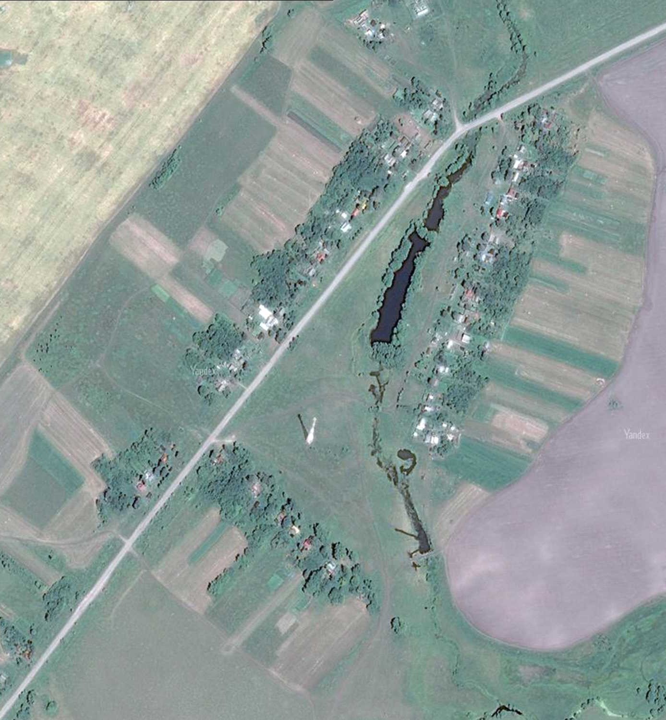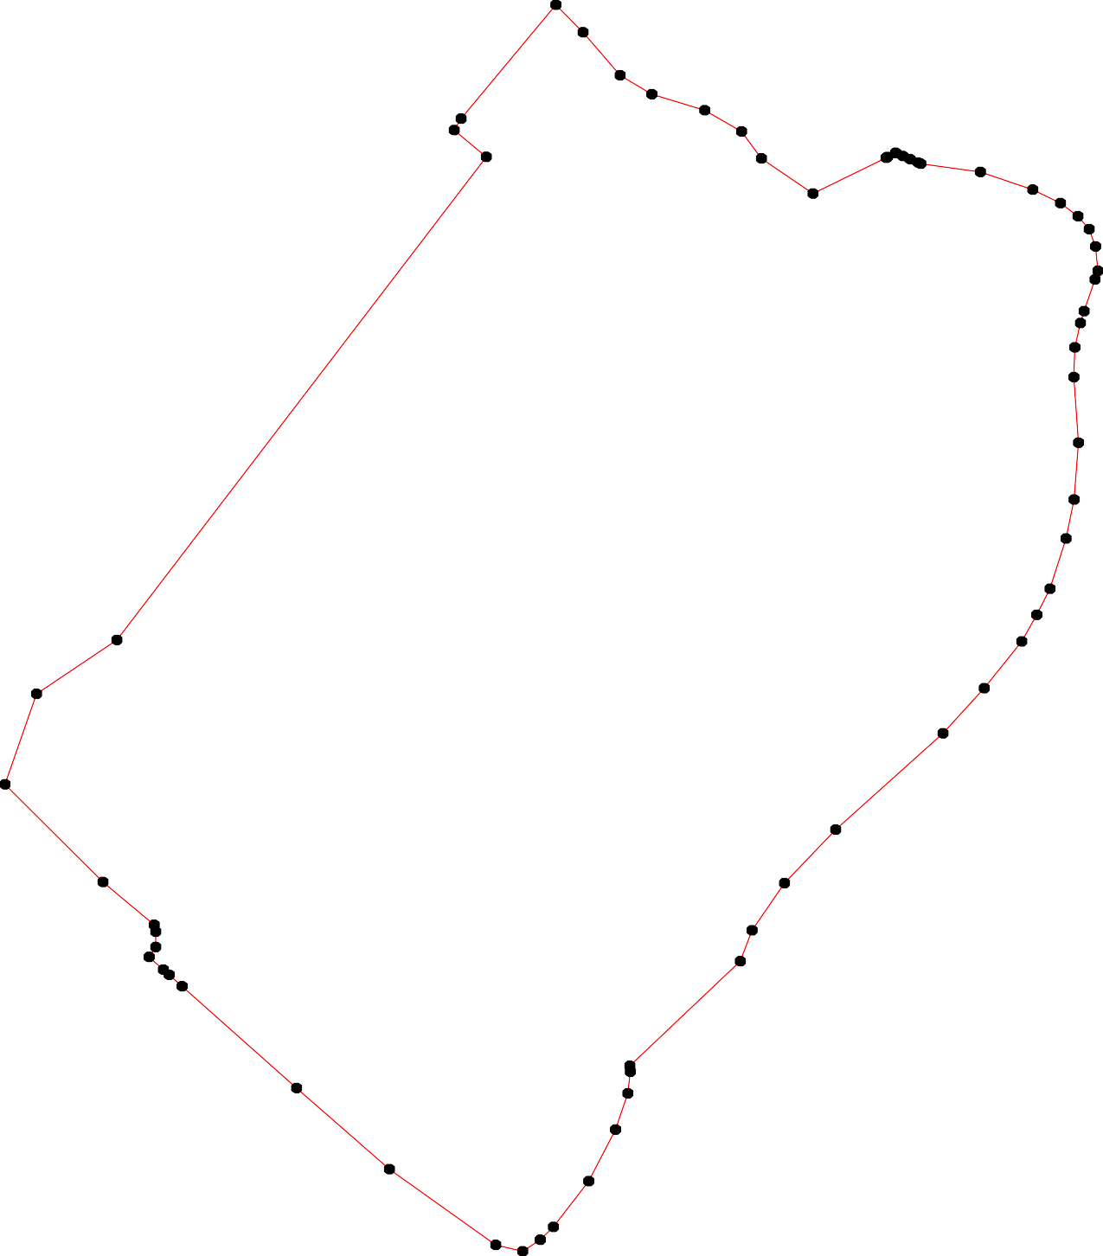Раздел 4
План границ объекта
2
3

4
5
1 6
65 7
64 8 1011121131411567 18
9 19 20
21
22
23
24
25
26
27
28
29

30

31
32

33
63 34
35
62 36
37

61

38

60 39
598 40
57
56 5 41
5
54
53

42
43
52 44
45
51 46
47
50 49 48
Используемые условные знаки и обозначения: Масштаб 1:6000
1 - характерная точка контура, сведения о которой позволяют однозначно определить её на местности
- вновь образованная часть контура, сведения о которой достаточны для определения её местоположения

ОПИСАНИЕ МЕСТОПОЛОЖЕНИЯ ГРАНИЦ

Граница населенного пункта д. Истинка

(наименование объекта местоположение границ, которого описано (далее - объект)

Раздел 1

Сведения об объекте
№ п/п | Характеристики объекта | Описание характеристик
1 | 2 | 3
1 | Местоположение объекта | Российская Федерация, Рязанская область, р-н Шацкий, с/п Ольховское, д Истинка
2 | Площадь объекта ± величина погрешности определения площади (P ± Дельта P) | 188101кв.м. ± 152кв.м.
3 | Иные характеристики объекта | -

Раздел 2

Сведения о местоположении границ объекта
1. Система координат МСК-62
2. Сведения о характерных точках границ объекта
Обозначе ние характер ных точек границ | Координаты, м |  | Метод определения координат характерной точки | Средняя квадратичес кая погрешност ь положения характерной точки (Мt), м | Описание обозначения точки на местности (при наличии)
 | X | Y
1 | 2 | 3 | 4 | 5 | 6
1 | 369223,16 | 2241593,17 | Картометрический метод | 2,50 | -
2 | 369231,66 | 2241604,82 | Картометрический метод | 2,50 | -
3 | 369242,54 | 2241629,42 | Картометрический метод | 2,50 | -
4 | 369252,32 | 2241655,69 | Картометрический метод | 2,50 | -
5 | 369256,3 | 2241674,94 | Картометрический метод | 2,50 | -
6 | 369268,18 | 2241692,3 | Картометрический метод | 2,50 | -
7 | 369275,51 | 2241686,5 | Картометрический метод | 2,50 | -
8 | 369283,45 | 2241695,93 | Картометрический метод | 2,50 | -
9 | 369298,73 | 2241713,95 | Картометрический метод | 2,50 | -
10 | 369284,06 | 2241724,95 | Картометрический метод | 2,50 | -
11 | 369273,67 | 2241712,42 | Картометрический метод | 2,50 | -
12 | 369241,28 | 2241736,86 | Картометрический метод | 2,50 | -
13 | 369246,17 | 2241748,47 | Картометрический метод | 2,50 | -
14 | 369224,78 | 2241761,91 | Картометрический метод | 2,50 | -
15 | 369217,14 | 2241749,69 | Картометрический метод | 2,50 | -
16 | 369171,3 | 2241775,65 | Картометрический метод | 2,50 | -
17 | 369134,33 | 2241793,67 | Картометрический метод | 2,50 | -
18 | 369093,03 | 2241813,75 | Картометрический метод | 2,50 | -
19 | 369082,03 | 2241801,84 | Картометрический метод | 2,50 | -
20 | 369024,88 | 2241822,3 | Картометрический метод | 2,50 | -
21 | 368983,42 | 2241826,14 | Картометрический метод | 2,50 | -
22 | 368958,68 | 2241856,5 | Картометрический метод | 2,50 | -
23 | 368946,46 | 2241873,91 | Картометрический метод | 2,50 | -
24 | 368940,35 | 2241901,09 | Картометрический метод | 2,50 | -
25 | 368933,93 | 2241926,14 | Картометрический метод | 2,50 | -
26 | 368917,43 | 2241913,92 | Картометрический метод | 2,50 | -
27 | 368879,23 | 2241878,8 | Картометрический метод | 2,50 | -
28 | 368856,21 | 2241861,47 | Картометрический метод | 2,50 | -
29 | 368826,57 | 2241832,76 | Картометрический метод | 2,50 | -
30 | 368804,56 | 2241809,24 | Картометрический метод | 2,50 | -
31 | 368786,53 | 2241792,44 | Картометрический метод | 2,50 | -
32 | 368779,81 | 2241782,05 | Картометрический метод | 2,50 | -
33 | 368768,81 | 2241764,03 | Картометрический метод | 2,50 | -
34 | 368763,01 | 2241740,82 | Картометрический метод | 2,50 | -
35 | 368754,84 | 2241719,77 | Картометрический метод | 2,50 | -
36 | 368742,62 | 2241704,81 | Картометрический метод | 2,50 | -
37 | 368729,17 | 2241690,76 | Картометрический метод | 2,50 | -
38 | 368726,12 | 2241672,12 | Картометрический метод | 2,50 | -
39 | 368722,14 | 2241657,77 | Картометрический метод | 2,50 | -

Сведения о местоположении границ объекта
40 | 368707,48 | 2241615,92 | Картометрический метод | 2,50 | -
41 | 368696,78 | 2241595,76 | Картометрический метод | 2,50 | -
42 | 368690,06 | 2241588,43 | Картометрический метод | 2,50 | -
43 | 368673,86 | 2241578,65 | Картометрический метод | 2,50 | -
44 | 368662,86 | 2241574,99 | Картометрический метод | 2,50 | -
45 | 368655,22 | 2241563,69 | Картометрический метод | 2,50 | -
46 | 368648,89 | 2241547,9 | Картометрический метод | 2,50 | -
47 | 368646,75 | 2241528,04 | Картометрический метод | 2,50 | -
48 | 368648,89 | 2241498,72 | Картометрический метод | 2,50 | -
49 | 368657,14 | 2241480,09 | Картометрический метод | 2,50 | -
50 | 368659,89 | 2241461,76 | Картометрический метод | 2,50 | -
51 | 368647,1 | 2241440,48 | Картометрический метод | 2,50 | -
52 | 368613,03 | 2241348,55 | Картометрический метод | 2,50 | -
53 | 368692,37 | 2241281,81 | Картометрический метод | 2,50 | -
54 | 368715,98 | 2241328,72 | Картометрический метод | 2,50 | -
55 | 368826,48 | 2241267,01 | Картометрический метод | 2,50 | -
56 | 368838,44 | 2241287,16 | Картометрический метод | 2,50 | -
57 | 368870,5 | 2241351,96 | Картометрический метод | 2,50 | -
58 | 368913,28 | 2241442,99 | Картометрический метод | 2,50 | -
59 | 368989,29 | 2241591,34 | Картометрический метод | 2,50 | -
60 | 369022,84 | 2241659,35 | Картометрический метод | 2,50 | -
61 | 369045,6 | 2241669,98 | Картометрический метод | 2,50 | -
62 | 369118,01 | 2241635,99 | Картометрический метод | 2,50 | -
63 | 369172,16 | 2241601,67 | Картометрический метод | 2,50 | -
64 | 369204,27 | 2241590,65 | Картометрический метод | 2,50 | -
1 | 369223,16 | 2241593,17 | Картометрический метод | 2,50 | -
3. Сведения о характерных точках части (частей) границы объекта
Обозначе ние характер ных точек части границы | Координаты, м |  | Метод определения координат характерной точки | Средняя квадратичес кая погрешност ь положения характерной точки (Мt), м | Описание обозначения точки на местности (при наличии)
 | X | Y
1 | 2 | 3 | 4 | 5 | 6
Часть № -
- | - | - | - | - | -

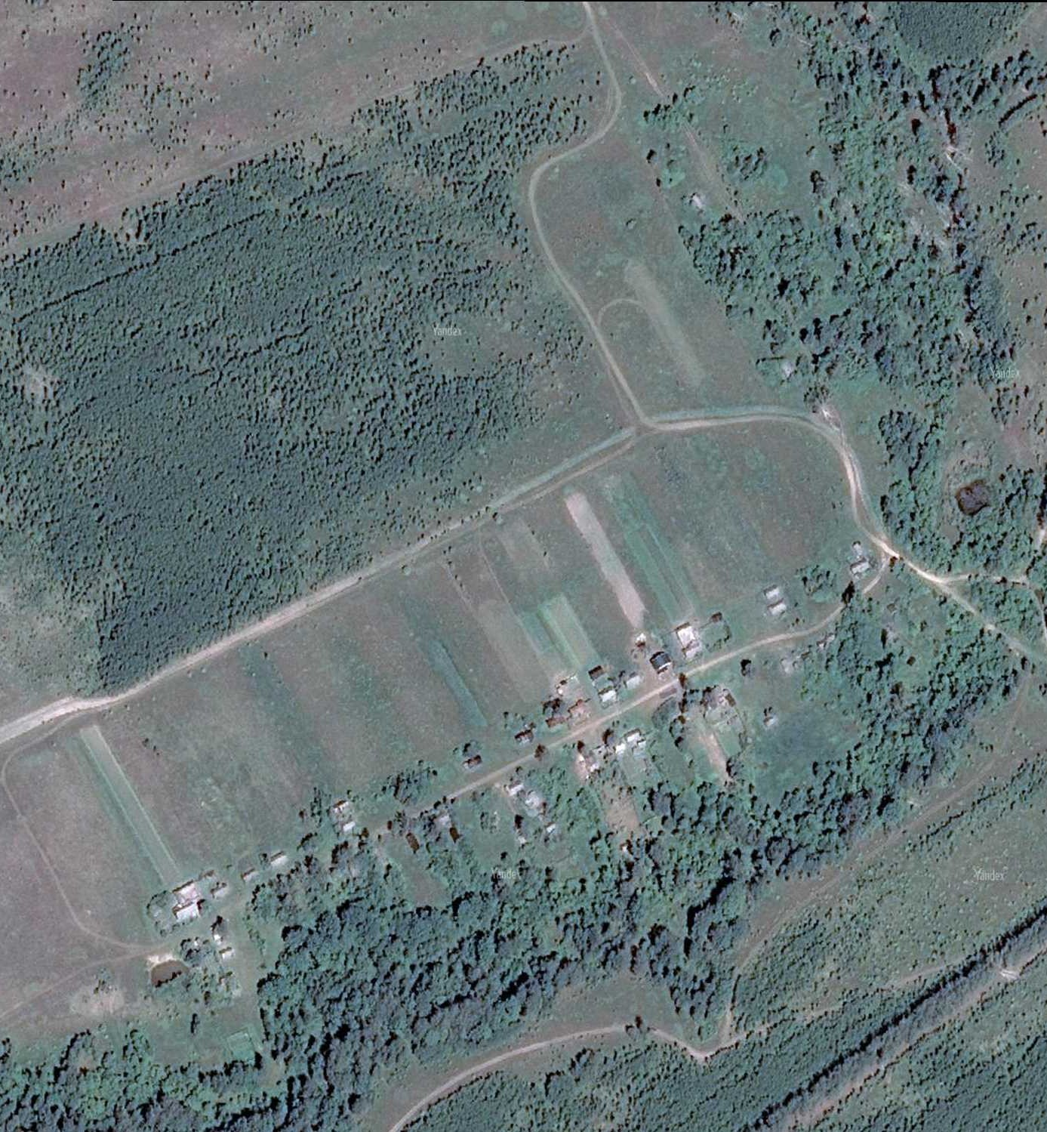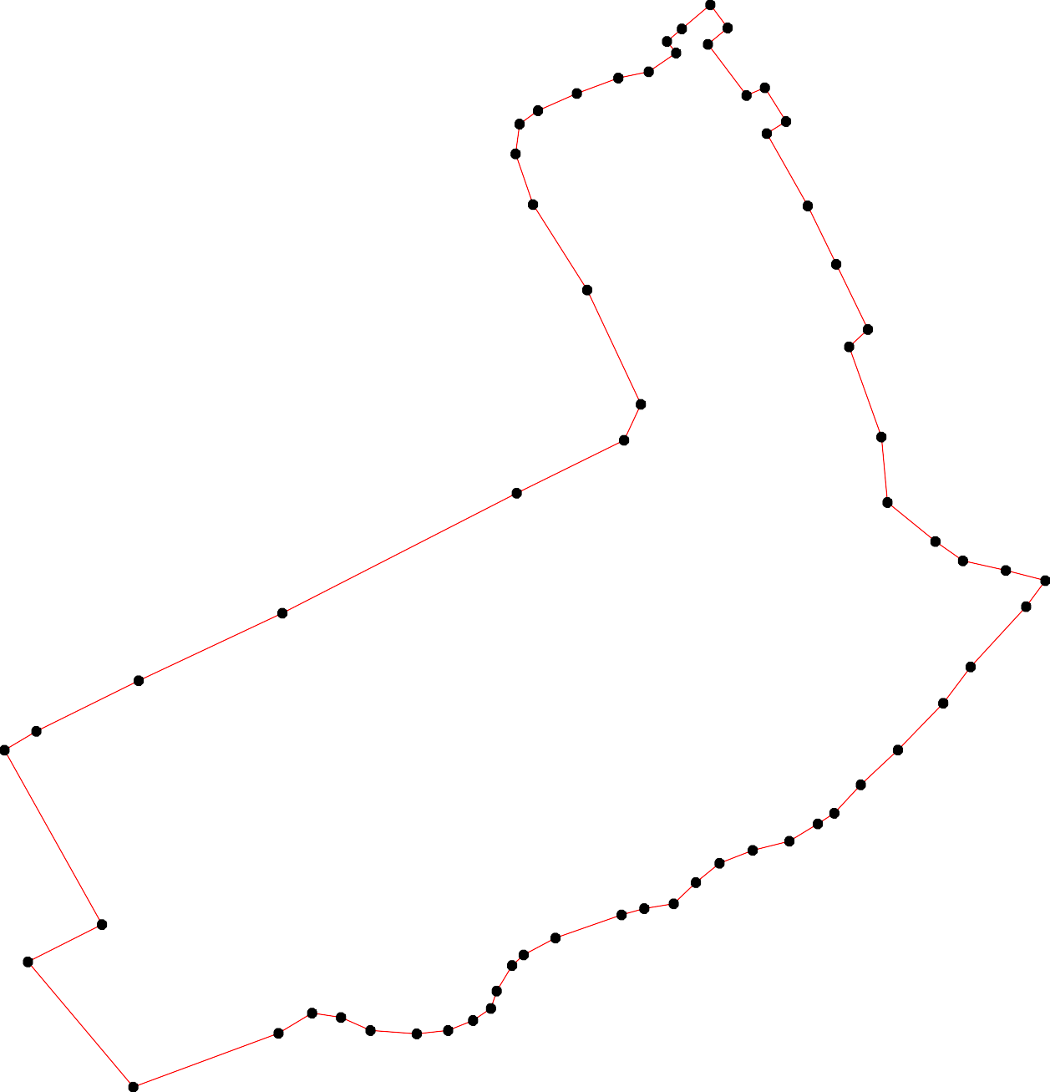Раздел 4
План границ объекта
9
8 10
7 11
4 5 6
3 1213
1 2
1514
64
16
63

17

62
18
19

61
60 20

59 21
22
23 24
25
58 26

57 27
56 28
55 29
30
3 31
2
34 33
35
36
54 39 38 37
40
53 441
2
43
50 49 4 44
51 48 47 46 5
52

Используемые условные знаки и обозначения: Масштаб 1:4000
1 - характерная точка контура, сведения о которой позволяют однозначно определить её на местности
- вновь образованная часть контура, сведения о которой достаточны для определения её местоположения

ОПИСАНИЕ МЕСТОПОЛОЖЕНИЯ ГРАНИЦ

Граница населенного пункта с. Казачий Дюк

(наименование объекта местоположение границ, которого описано (далее - объект)

Раздел 1

Сведения об объекте
№ п/п | Характеристики объекта | Описание характеристик
1 | 2 | 3
1 | Местоположение объекта | Российская Федерация, Рязанская область, р-н Шацкий, с/п Ольховское, с Казачий Дюк
2 | Площадь объекта ± величина погрешности определения площади (P ± Дельта P) | 1148216кв.м. ± 375кв.м.
3 | Иные характеристики объекта | -

Раздел 2

Сведения о местоположении границ объекта
1. Система координат МСК-62
2. Сведения о характерных точках границ объекта
Обозначе ние характер ных точек границ | Координаты, м |  | Метод определения координат характерной точки | Средняя квадратичес кая погрешност ь положения характерной точки (Мt), м | Описание обозначения точки на местности (при наличии)
 | X | Y
1 | 2 | 3 | 4 | 5 | 6
1 | 374862 | 2253895,18 | Картометрический метод | 2,50 | -
2 | 374878,98 | 2253947,99 | Картометрический метод | 2,50 | -
3 | 374882,28 | 2253995,62 | Картометрический метод | 2,50 | -
4 | 374880,39 | 2254044,2 | Картометрический метод | 2,50 | -
5 | 374880,87 | 2254080,51 | Картометрический метод | 2,50 | -
6 | 374896,72 | 2254095,35 | Картометрический метод | 2,50 | -
7 | 374909,47 | 2254146,95 | Картометрический метод | 2,50 | -
8 | 374912,52 | 2254204,8 | Картометрический метод | 2,50 | -
9 | 374901,1 | 2254282,45 | Картометрический метод | 2,50 | -
10 | 374883,58 | 2254373,04 | Картометрический метод | 2,50 | -
11 | 374874,44 | 2254420,24 | Картометрический метод | 2,50 | -
12 | 374875,2 | 2254458,3 | Картометрический метод | 2,50 | -
13 | 374885,58 | 2254504,45 | Картометрический метод | 2,50 | -
14 | 374719,59 | 2254576,61 | Картометрический метод | 2,50 | -
15 | 374611,29 | 2254601,94 | Картометрический метод | 2,50 | -
16 | 374515,34 | 2254625,54 | Картометрический метод | 2,50 | -
17 | 374462,58 | 2254637,92 | Картометрический метод | 2,50 | -
18 | 374379,46 | 2254686,01 | Картометрический метод | 2,50 | -
19 | 374365,78 | 2254711,95 | Картометрический метод | 2,50 | -
20 | 374304,48 | 2254718,08 | Картометрический метод | 2,50 | -
21 | 374245,53 | 2254708,65 | Картометрический метод | 2,50 | -
22 | 374246,47 | 2254852,96 | Картометрический метод | 2,50 | -
23 | 373788,09 | 2254873,71 | Картометрический метод | 2,50 | -
24 | 373788,56 | 2254721,39 | Картометрический метод | 2,50 | -
25 | 373875,34 | 2254691,2 | Картометрический метод | 2,50 | -
26 | 373901,03 | 2254634,61 | Картометрический метод | 2,50 | -
27 | 373850,88 | 2254635,05 | Картометрический метод | 2,50 | -
28 | 373817,02 | 2254647,57 | Картометрический метод | 2,50 | -
29 | 373789,65 | 2254630,88 | Картометрический метод | 2,50 | -
30 | 373723,79 | 2254636,44 | Картометрический метод | 2,50 | -
31 | 373719,15 | 2254621,14 | Картометрический метод | 2,50 | -
32 | 373727,5 | 2254587,28 | Картометрический метод | 2,50 | -
33 | 373717,76 | 2254535,32 | Картометрический метод | 2,50 | -
34 | 373701,99 | 2254452,3 | Картометрический метод | 2,50 | -
35 | 373682,97 | 2254369,73 | Картометрический метод | 2,50 | -
36 | 373685,29 | 2254332,63 | Картометрический метод | 2,50 | -
37 | 373685,75 | 2254302,48 | Картометрический метод | 2,50 | -
38 | 373716,37 | 2254252,85 | Картометрический метод | 2,50 | -
39 | 373703,38 | 2254207,39 | Картометрический метод | 2,50 | -

Сведения о местоположении границ объекта
40 | 373689 | 2254106,74 | Картометрический метод | 2,50 | -
41 | 373680,18 | 2254068,7 | Картометрический метод | 2,50 | -
42 | 373682,5 | 2254005,62 | Картометрический метод | 2,50 | -
43 | 373655,38 | 2253917,81 | Картометрический метод | 2,50 | -
44 | 373622,83 | 2253852,74 | Картометрический метод | 2,50 | -
45 | 373593,91 | 2253824,26 | Картометрический метод | 2,50 | -
46 | 373548,45 | 2253798,75 | Картометрический метод | 2,50 | -
47 | 373532,68 | 2253773,7 | Картометрический метод | 2,50 | -
48 | 373562,43 | 2253765,38 | Картометрический метод | 2,50 | -
49 | 373587,25 | 2253757,98 | Картометрический метод | 2,50 | -
50 | 373619,47 | 2253750,06 | Картометрический метод | 2,50 | -
51 | 373631,36 | 2253746,37 | Картометрический метод | 2,50 | -
52 | 373638,49 | 2253742,94 | Картометрический метод | 2,50 | -
53 | 373644,3 | 2253736,34 | Картометрический метод | 2,50 | -
54 | 373649,32 | 2253732,38 | Картометрический метод | 2,50 | -
55 | 373683,38 | 2253718,91 | Картометрический метод | 2,50 | -
56 | 373695,69 | 2253714,27 | Картометрический метод | 2,50 | -
57 | 373706,14 | 2253714,88 | Картометрический метод | 2,50 | -
58 | 373731,75 | 2253737,77 | Картометрический метод | 2,50 | -
59 | 373744,41 | 2253744,99 | Картометрический метод | 2,50 | -
60 | 373775,97 | 2253744,09 | Картометрический метод | 2,50 | -
61 | 373819,59 | 2253738,66 | Картометрический метод | 2,50 | -
62 | 373862,69 | 2253740,77 | Картометрический метод | 2,50 | -
63 | 373890,84 | 2253745,28 | Картометрический метод | 2,50 | -
64 | 373926,4 | 2253749,5 | Картометрический метод | 2,50 | -
65 | 373969,2 | 2253742,87 | Картометрический метод | 2,50 | -
66 | 373991,6 | 2253741,67 | Картометрический метод | 2,50 | -
67 | 374066,34 | 2253745,28 | Картометрический метод | 2,50 | -
68 | 374079,2 | 2253743,48 | Картометрический метод | 2,50 | -
69 | 374091,56 | 2253738,06 | Картометрический метод | 2,50 | -
70 | 374117,48 | 2253724,5 | Картометрический метод | 2,50 | -
71 | 374136,62 | 2253719,39 | Картометрический метод | 2,50 | -
72 | 374153,2 | 2253716,68 | Картометрический метод | 2,50 | -
73 | 374167,36 | 2253716,98 | Картометрический метод | 2,50 | -
74 | 374218,49 | 2253723,89 | Картометрический метод | 2,50 | -
75 | 374265,2 | 2253733,53 | Картометрический метод | 2,50 | -
76 | 374305,14 | 2253743,76 | Картометрический метод | 2,50 | -
77 | 374318,1 | 2253743,16 | Картометрический метод | 2,50 | -
78 | 374324,73 | 2253738,64 | Картометрический метод | 2,50 | -
79 | 374331,66 | 2253729,01 | Картометрический метод | 2,50 | -
80 | 374337,69 | 2253726,6 | Картометрический метод | 2,50 | -
81 | 374344,93 | 2253728,4 | Картометрический метод | 2,50 | -
82 | 374368,34 | 2253738,02 | Картометрический метод | 2,50 | -
83 | 374420,48 | 2253765,43 | Картометрический метод | 2,50 | -
84 | 374467,38 | 2253786,43 | Картометрический метод | 2,50 | -
85 | 374482,45 | 2253790,65 | Картометрический метод | 2,50 | -
86 | 374498,43 | 2253790,65 | Картометрический метод | 2,50 | -
87 | 374512,97 | 2253787,04 | Картометрический метод | 2,50 | -
88 | 374540,69 | 2253777,1 | Картометрический метод | 2,50 | -
89 | 374569,55 | 2253761,44 | Картометрический метод | 2,50 | -
90 | 374589,74 | 2253749,69 | Картометрический метод | 2,50 | -

Сведения о местоположении границ объекта
91 | 374610,45 | 2253746,49 | Картометрический метод | 2,50 | -
92 | 374614,23 | 2253747,45 | Картометрический метод | 2,50 | -
93 | 374629,45 | 2253753,5 | Картометрический метод | 2,50 | -
94 | 374639,33 | 2253758,54 | Картометрический метод | 2,50 | -
95 | 374656,12 | 2253773,37 | Картометрический метод | 2,50 | -
96 | 374671,54 | 2253782,54 | Картометрический метод | 2,50 | -
97 | 374688,33 | 2253791,51 | Картометрический метод | 2,50 | -
98 | 374699,36 | 2253791,47 | Картометрический метод | 2,50 | -
99 | 374725,91 | 2253788,93 | Картометрический метод | 2,50 | -
100 | 374741,13 | 2253789,91 | Картометрический метод | 2,50 | -
101 | 374768,27 | 2253792,64 | Картометрический метод | 2,50 | -
102 | 374774,03 | 2253796,53 | Картометрический метод | 2,50 | -
103 | 374780,07 | 2253800,63 | Картометрический метод | 2,50 | -
104 | 374804,94 | 2253827,74 | Картометрический метод | 2,50 | -
105 | 374837,95 | 2253874,9 | Картометрический метод | 2,50 | -
1 | 374862 | 2253895,18 | Картометрический метод | 2,50 | -
3. Сведения о характерных точках части (частей) границы объекта
Обозначе ние характер ных точек части границы | Координаты, м |  | Метод определения координат характерной точки | Средняя квадратичес кая погрешност ь положения характерной точки (Мt), м | Описание обозначения точки на местности (при наличии)
 | X | Y
1 | 2 | 3 | 4 | 5 | 6
Часть № -
- | - | - | - | - | -

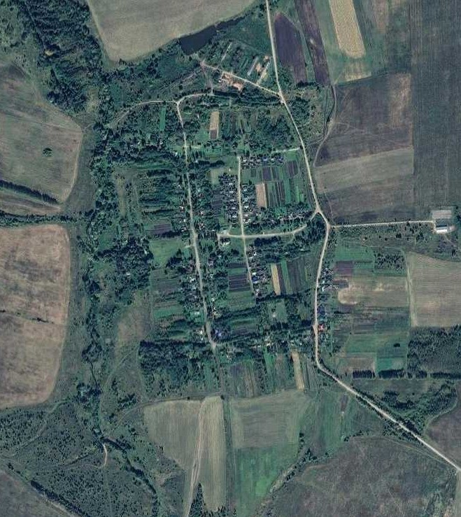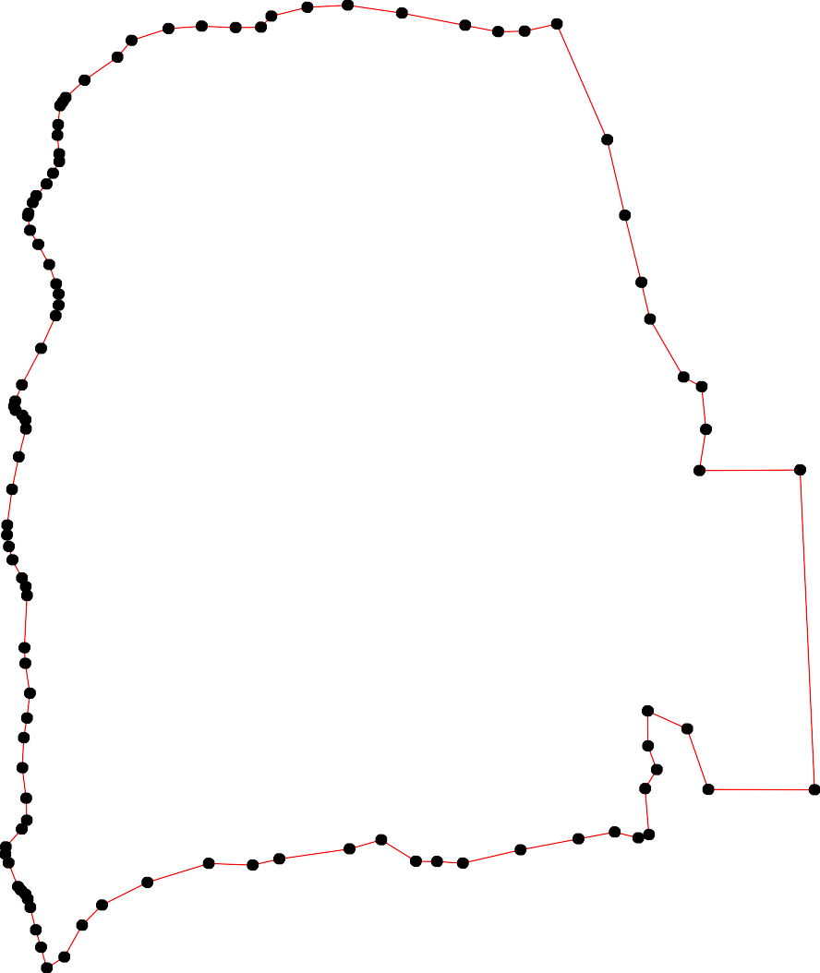Раздел 4
План границ объекта
3 6 7 8 9 10 13
1 2 4 5 11 12
105
104
101203
101
100
99 14
9987
956
9934
912 15
90
89
88 16
8876
85
84 17
83
82 1819
81
80
77987 20
76
75 21 22
74
73
72
71
70
6698
67

66
65
64
63 26
62 2725
61 28
60 29 24 23
5589
57
56 39 38 34 33 32 31 30
55 42 41 40 3736 35
54 43
5553210 44
49 45
48
47 46

Используемые условные знаки и обозначения: Масштаб 1:10000
1 - характерная точка контура, сведения о которой позволяют однозначно определить её на местности
- вновь образованная часть контура, сведения о которой достаточны для определения её местоположения

ОПИСАНИЕ МЕСТОПОЛОЖЕНИЯ ГРАНИЦ

Граница населенного пункта д. Калиновка

(наименование объекта местоположение границ, которого описано (далее - объект)

Раздел 1

Сведения об объекте
№ п/п | Характеристики объекта | Описание характеристик
1 | 2 | 3
1 | Местоположение объекта | Российская Федерация, Рязанская область, р-н Шацкий, с/п Ольховское, д Калиновка
2 | Площадь объекта ± величина погрешности определения площади (P ± Дельта P) | 178615кв.м. ± 148кв.м.
3 | Иные характеристики объекта | -

Раздел 2

Сведения о местоположении границ объекта
1. Система координат МСК-62
2. Сведения о характерных точках границ объекта
Обозначе ние характер ных точек границ | Координаты, м |  | Метод определения координат характерной точки | Средняя квадратичес кая погрешност ь положения характерной точки (Мt), м | Описание обозначения точки на местности (при наличии)
 | X | Y
1 | 2 | 3 | 4 | 5 | 6
1 | 374115,99 | 2246112,77 | Картометрический метод | 2,50 | -
2 | 374112,74 | 2246130,98 | Картометрический метод | 2,50 | -
3 | 374106,56 | 2246152,77 | Картометрический метод | 2,50 | -
4 | 374117,61 | 2246185,29 | Картометрический метод | 2,50 | -
5 | 374117,29 | 2246223,65 | Картометрический метод | 2,50 | -
6 | 374107,53 | 2246250,64 | Картометрический метод | 2,50 | -
7 | 374115,34 | 2246273,08 | Картометрический метод | 2,50 | -
8 | 374111,43 | 2246281,56 | Картометрический метод | 2,50 | -
9 | 374120,21 | 2246313,4 | Картометрический метод | 2,50 | -
10 | 374110,13 | 2246330,31 | Картометрический метод | 2,50 | -
11 | 374083,5 | 2246342,15 | Картометрический метод | 2,50 | -
12 | 374032,3 | 2246361,15 | Картометрический метод | 2,50 | -
13 | 374008,79 | 2246367,26 | Картометрический метод | 2,50 | -
14 | 373972,4 | 2246372,09 | Картометрический метод | 2,50 | -
15 | 373943,24 | 2246374,02 | Картометрический метод | 2,50 | -
16 | 373923,92 | 2246366,29 | Картометрический метод | 2,50 | -
17 | 373905,88 | 2246365,33 | Картометрический метод | 2,50 | -
18 | 373885,78 | 2246363,15 | Картометрический метод | 2,50 | -
19 | 373865,94 | 2246367,05 | Картометрический метод | 2,50 | -
20 | 373836,02 | 2246366,73 | Картометрический метод | 2,50 | -
21 | 373813,01 | 2246354,06 | Картометрический метод | 2,50 | -
22 | 373789,82 | 2246343,11 | Картометрический метод | 2,50 | -
23 | 373761,56 | 2246335,19 | Картометрический метод | 2,50 | -
24 | 373738,29 | 2246334,74 | Картометрический метод | 2,50 | -
25 | 373710,6 | 2246334,1 | Картометрический метод | 2,50 | -
26 | 373688,56 | 2246339,8 | Картометрический метод | 2,50 | -
27 | 373668,6 | 2246345,77 | Картометрический метод | 2,50 | -
28 | 373609,71 | 2246377,46 | Картометрический метод | 2,50 | -
29 | 373555,87 | 2246408,69 | Картометрический метод | 2,50 | -
30 | 373521,25 | 2246428,28 | Картометрический метод | 2,50 | -
31 | 373478,02 | 2246454,19 | Картометрический метод | 2,50 | -
32 | 373409,82 | 2246495,56 | Картометрический метод | 2,50 | -
33 | 373351,99 | 2246527,38 | Картометрический метод | 2,50 | -
34 | 373344,9 | 2246529,63 | Картометрический метод | 2,50 | -
35 | 373338,14 | 2246529,31 | Картометрический метод | 2,50 | -
36 | 373331,7 | 2246526,41 | Картометрический метод | 2,50 | -
37 | 373323,65 | 2246517,72 | Картометрический метод | 2,50 | -
38 | 373308,83 | 2246487,14 | Картометрический метод | 2,50 | -
39 | 373290,47 | 2246444,97 | Картометрический метод | 2,50 | -

Сведения о местоположении границ объекта
40 | 373275,34 | 2246414,38 | Картометрический метод | 2,50 | -
41 | 373269,27 | 2246392,09 | Картометрический метод | 2,50 | -
42 | 373386,33 | 2246340,71 | Картометрический метод | 2,50 | -
43 | 373395,56 | 2246323,38 | Картометрический метод | 2,50 | -
44 | 373404,58 | 2246310,5 | Картометрический метод | 2,50 | -
45 | 373405,22 | 2246298,91 | Картометрический метод | 2,50 | -
46 | 373403,29 | 2246285,39 | Картометрический метод | 2,50 | -
47 | 373385,03 | 2246262,02 | Картометрический метод | 2,50 | -
48 | 373386,65 | 2246243,16 | Картометрический метод | 2,50 | -
49 | 373435,75 | 2246223,33 | Картометрический метод | 2,50 | -
50 | 373478,67 | 2246209,67 | Картометрический метод | 2,50 | -
51 | 373511,51 | 2246199,92 | Картометрический метод | 2,50 | -
52 | 373525,82 | 2246204,47 | Картометрический метод | 2,50 | -
53 | 373557,2 | 2246205,57 | Картометрический метод | 2,50 | -
54 | 373578,26 | 2246245,53 | Картометрический метод | 2,50 | -
55 | 373607,25 | 2246232,01 | Картометрический метод | 2,50 | -
56 | 373613,69 | 2246246,17 | Картометрический метод | 2,50 | -
57 | 373624,16 | 2246240,91 | Картометрический метод | 2,50 | -
58 | 373631,51 | 2246254,02 | Картометрический метод | 2,50 | -
59 | 373653,54 | 2246242,48 | Картометрический метод | 2,50 | -
60 | 373656,42 | 2246227,28 | Картометрический метод | 2,50 | -
61 | 373668,75 | 2246199,76 | Картометрический метод | 2,50 | -
62 | 373686,84 | 2246166,99 | Картометрический метод | 2,50 | -
63 | 373721,98 | 2246140,77 | Картометрический метод | 2,50 | -
64 | 373747,54 | 2246129,06 | Картометрический метод | 2,50 | -
65 | 373768,78 | 2246122,77 | Картометрический метод | 2,50 | -
66 | 373797,1 | 2246116,74 | Картометрический метод | 2,50 | -
67 | 373842,21 | 2246109,66 | Картометрический метод | 2,50 | -
68 | 373893,24 | 2246099,18 | Картометрический метод | 2,50 | -
69 | 373938,08 | 2246090,27 | Картометрический метод | 2,50 | -
70 | 373992,5 | 2246085,31 | Картометрический метод | 2,50 | -
71 | 374041,85 | 2246100,75 | Картометрический метод | 2,50 | -
72 | 374071,11 | 2246102,37 | Картометрический метод | 2,50 | -
73 | 374087,37 | 2246109,52 | Картометрический метод | 2,50 | -
74 | 374103,35 | 2246108,38 | Картометрический метод | 2,50 | -
1 | 374115,99 | 2246112,77 | Картометрический метод | 2,50 | -
3. Сведения о характерных точках части (частей) границы объекта
Обозначе ние характер ных точек части границы | Координаты, м |  | Метод определения координат характерной точки | Средняя квадратичес кая погрешност ь положения характерной точки (Мt), м | Описание обозначения точки на местности (при наличии)
 | X | Y
1 | 2 | 3 | 4 | 5 | 6
Часть № -
- | - | - | - | - | -

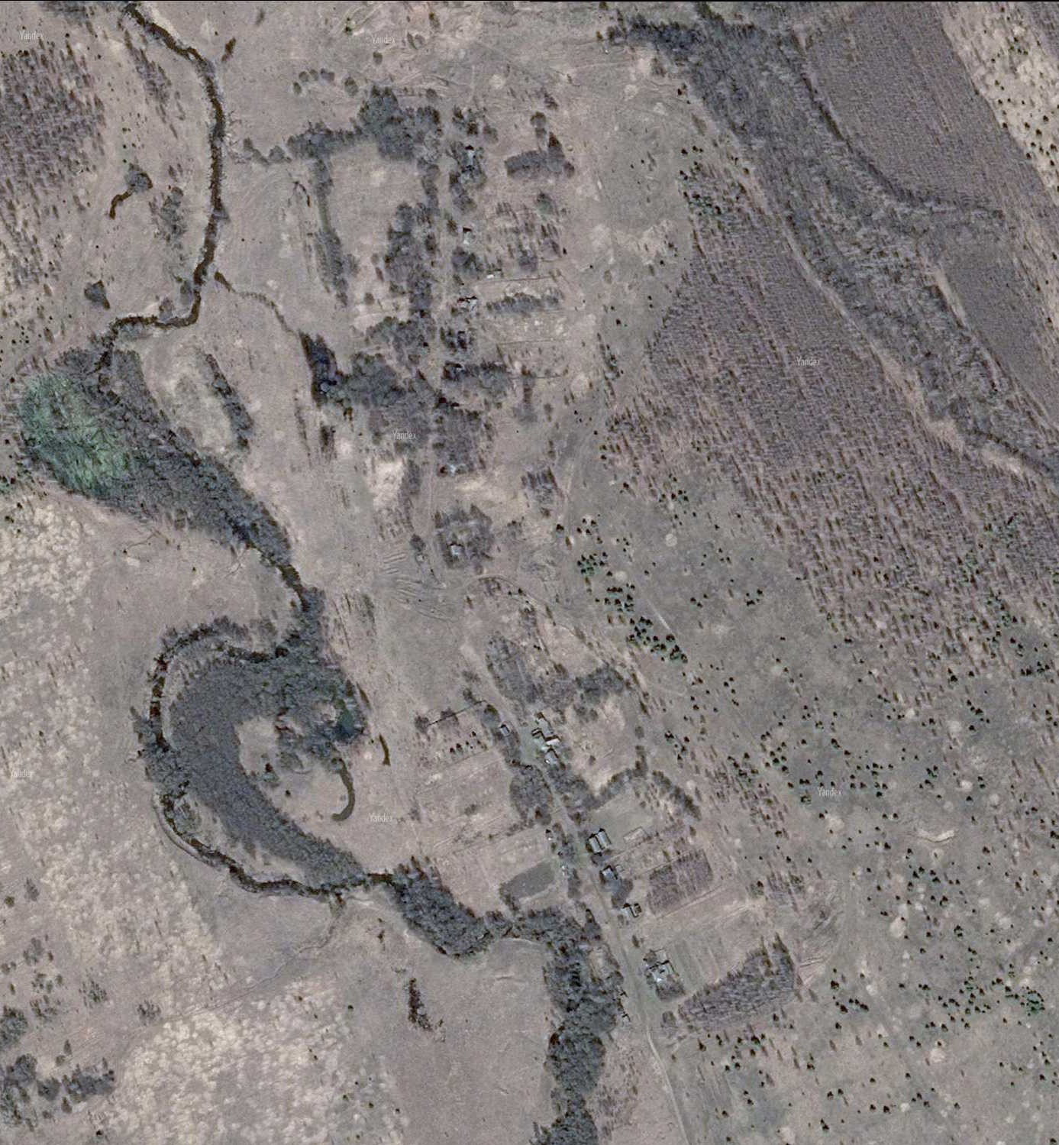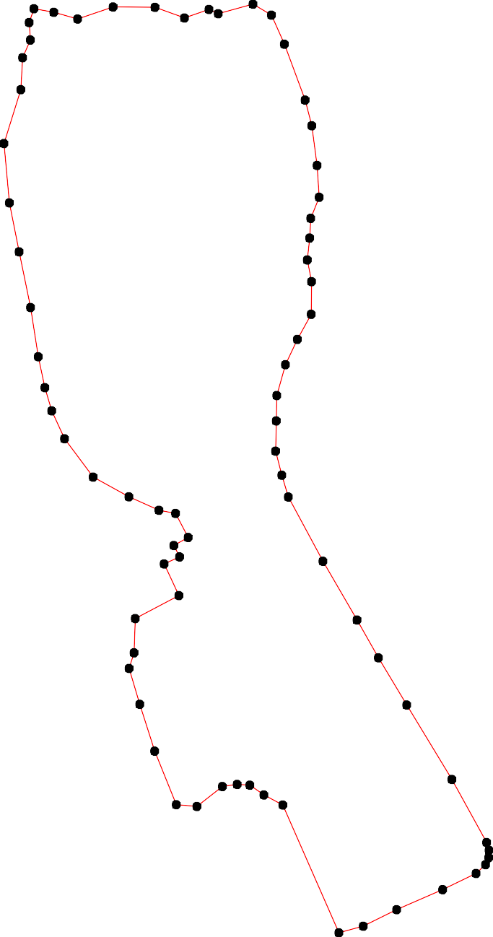Раздел 4
План границ объекта
1 2 3 4 5 6 78 9 10
74
73 11
72
71 12
13
70
14
69 15
16
17
68 18
19
67 20
21
66 22
65 23
64 24
63 25
62 26
61 27
6509
5758 28
5556
54
53 29

52 30
51
50 31

49
32
44654443
48 47 42
33
345
336
7
38
39
41 40

Используемые условные знаки и обозначения: Масштаб 1:5000
1 - характерная точка контура, сведения о которой позволяют однозначно определить её на местности
- вновь образованная часть контура, сведения о которой достаточны для определения её местоположения

ОПИСАНИЕ МЕСТОПОЛОЖЕНИЯ ГРАНИЦ

Граница населенного пункта д. Козино

(наименование объекта местоположение границ, которого описано (далее - объект)

Раздел 1

Сведения об объекте
№ п/п | Характеристики объекта | Описание характеристик
1 | 2 | 3
1 | Местоположение объекта | Российская Федерация, Рязанская область, р-н Шацкий, с/п Ольховское, д Козино
2 | Площадь объекта ± величина погрешности определения площади (P ± Дельта P) | 193261кв.м. ± 154кв.м.
3 | Иные характеристики объекта | -

Раздел 2

Сведения о местоположении границ объекта
1. Система координат МСК-62
2. Сведения о характерных точках границ объекта
Обозначе ние характер ных точек границ | Координаты, м |  | Метод определения координат характерной точки | Средняя квадратичес кая погрешност ь положения характерной точки (Мt), м | Описание обозначения точки на местности (при наличии)
 | X | Y
1 | 2 | 3 | 4 | 5 | 6
1 | 366901,13 | 2262336,88 | Картометрический метод | 2,50 | -
2 | 366897,43 | 2262358,17 | Картометрический метод | 2,50 | -
3 | 366884,17 | 2262432,42 | Картометрический метод | 2,50 | -
4 | 366871,16 | 2262508,31 | Картометрический метод | 2,50 | -
5 | 366855,55 | 2262603,71 | Картометрический метод | 2,50 | -
6 | 366832,62 | 2262750,87 | Картометрический метод | 2,50 | -
7 | 366815,64 | 2262848,1 | Картометрический метод | 2,50 | -
8 | 366811,32 | 2262864,15 | Картометрический метод | 2,50 | -
9 | 366802,36 | 2262872,49 | Картометрический метод | 2,50 | -
10 | 366682,96 | 2262858,09 | Картометрический метод | 2,50 | -
11 | 366662,95 | 2262856,12 | Картометрический метод | 2,50 | -
12 | 366622,78 | 2262849,34 | Картометрический метод | 2,50 | -
13 | 366620,05 | 2262849,25 | Картометрический метод | 2,50 | -
14 | 366618,6 | 2262835,95 | Картометрический метод | 2,50 | -
15 | 366614,55 | 2262820,91 | Картометрический метод | 2,50 | -
16 | 366602,69 | 2262840,86 | Картометрический метод | 2,50 | -
17 | 366594,01 | 2262859,37 | Картометрический метод | 2,50 | -
18 | 366547,25 | 2262855,16 | Картометрический метод | 2,50 | -
19 | 366539 | 2262848,93 | Картометрический метод | 2,50 | -
20 | 366521,7 | 2262830,42 | Картометрический метод | 2,50 | -
21 | 366490,78 | 2262810,92 | Картометрический метод | 2,50 | -
22 | 366480,51 | 2262799,25 | Картометрический метод | 2,50 | -
23 | 366474,48 | 2262786,38 | Картометрический метод | 2,50 | -
24 | 366467,93 | 2262760,07 | Картометрический метод | 2,50 | -
25 | 366470,33 | 2262543,12 | Картометрический метод | 2,50 | -
26 | 366485,65 | 2262451,65 | Картометрический метод | 2,50 | -
27 | 366486,67 | 2262363,26 | Картометрический метод | 2,50 | -
28 | 366497,42 | 2262356,02 | Картометрический метод | 2,50 | -
29 | 366558,69 | 2262358,26 | Картометрический метод | 2,50 | -
30 | 366567,94 | 2262359,87 | Картометрический метод | 2,50 | -
31 | 366732,05 | 2262338,11 | Картометрический метод | 2,50 | -
32 | 366748,76 | 2262339,04 | Картометрический метод | 2,50 | -
33 | 366765,17 | 2262341,2 | Картометрический метод | 2,50 | -
34 | 366772,91 | 2262334,4 | Картометрический метод | 2,50 | -
35 | 366792,42 | 2262331,3 | Картометрический метод | 2,50 | -
36 | 366829,88 | 2262332,54 | Картометрический метод | 2,50 | -
37 | 366884,36 | 2262337,49 | Картометрический метод | 2,50 | -
1 | 366901,13 | 2262336,88 | Картометрический метод | 2,50 | -

Сведения о местоположении границ объекта

3. Сведения о характерных точках части (частей) границы объекта
Обозначе ние характер ных точек части границы | Координаты, м |  | Метод определения координат характерной точки | Средняя квадратичес кая погрешност ь положения характерной точки (Мt), м | Описание обозначения точки на местности (при наличии)
 | X | Y
1 | 2 | 3 | 4 | 5 | 6
Часть № -
- | - | - | - | - | -

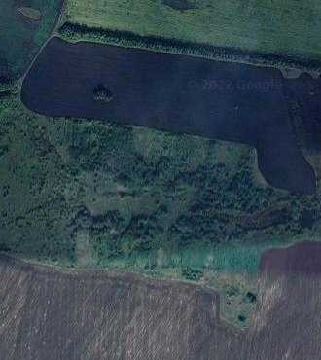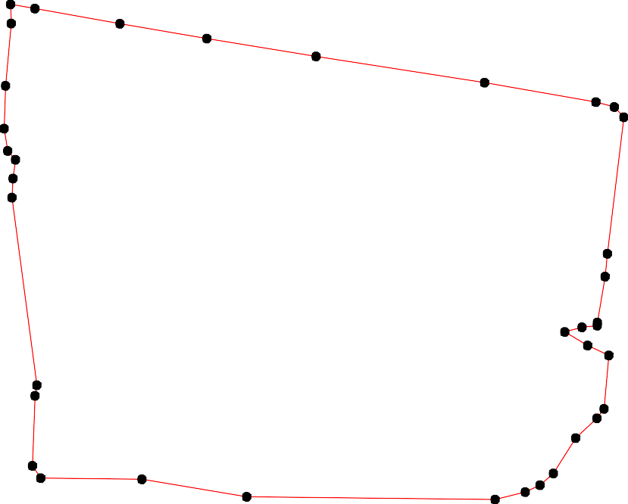Раздел 4
План границ объекта
1 2
37 3 4
5
6
36 7 8
35 9
3343
32
31

10
11

11541612
13
17

30
29
18
19
20
28
27 26 2 21
25 24 23 2

Используемые условные знаки и обозначения: Масштаб 1:5000
1 - характерная точка контура, сведения о которой позволяют однозначно определить её на местности
- вновь образованная часть контура, сведения о которой достаточны для определения её местоположения

ОПИСАНИЕ МЕСТОПОЛОЖЕНИЯ ГРАНИЦ

Граница населенного пункта п. Красный Городок

(наименование объекта местоположение границ, которого описано (далее - объект)

Раздел 1

Сведения об объекте
№ п/п | Характеристики объекта | Описание характеристик
1 | 2 | 3
1 | Местоположение объекта | Российская Федерация, Рязанская область, р-н Шацкий, с/п Ольховское, п Красный Городок
2 | Площадь объекта ± величина погрешности определения площади (P ± Дельта P) | 112021кв.м. ± 117кв.м.
3 | Иные характеристики объекта | -

Раздел 2

Сведения о местоположении границ объекта
1. Система координат МСК-62
2. Сведения о характерных точках границ объекта
Обозначе ние характер ных точек границ | Координаты, м |  | Метод определения координат характерной точки | Средняя квадратичес кая погрешност ь положения характерной точки (Мt), м | Описание обозначения точки на местности (при наличии)
 | X | Y
1 | 2 | 3 | 4 | 5 | 6
1 | 367772,34 | 2258609,69 | Картометрический метод | 2,50 | -
2 | 367814,38 | 2258635,55 | Картометрический метод | 2,50 | -
3 | 367849,95 | 2258661,4 | Картометрический метод | 2,50 | -
4 | 367890,36 | 2258744,63 | Картометрический метод | 2,50 | -
5 | 367925,93 | 2258785,84 | Картометрический метод | 2,50 | -
6 | 367925,93 | 2258805,23 | Картометрический метод | 2,50 | -
7 | 367820,85 | 2258890,5 | Картометрический метод | 2,50 | -
8 | 367750,4 | 2258822,71 | Картометрический метод | 2,50 | -
9 | 367699,89 | 2258768,21 | Картометрический метод | 2,50 | -
10 | 367644,4 | 2258731,89 | Картометрический метод | 2,50 | -
11 | 367636,06 | 2258722,01 | Картометрический метод | 2,50 | -
12 | 367560,89 | 2258652,52 | Картометрический метод | 2,50 | -
13 | 367529,36 | 2258650,09 | Картометрический метод | 2,50 | -
14 | 367435,4 | 2258594,54 | Картометрический метод | 2,50 | -
15 | 367345,46 | 2258516,57 | Картометрический метод | 2,50 | -
16 | 367304,65 | 2258493,34 | Картометрический метод | 2,50 | -
17 | 367320 | 2258466,67 | Картометрический метод | 2,50 | -
18 | 367363,65 | 2258393,95 | Картометрический метод | 2,50 | -
19 | 367373,35 | 2258347,09 | Картометрический метод | 2,50 | -
20 | 367377,4 | 2258337,39 | Картометрический метод | 2,50 | -
21 | 367424,28 | 2258349,51 | Картометрический метод | 2,50 | -
22 | 367442,06 | 2258372,94 | Картометрический метод | 2,50 | -
23 | 367465,98 | 2258406,88 | Картометрический метод | 2,50 | -
24 | 367509,63 | 2258455,36 | Картометрический метод | 2,50 | -
25 | 367545,2 | 2258473,94 | Картометрический метод | 2,50 | -
26 | 367599,36 | 2258486,06 | Картометрический метод | 2,50 | -
27 | 367615,53 | 2258497,38 | Картометрический метод | 2,50 | -
28 | 367634,93 | 2258523,23 | Картометрический метод | 2,50 | -
29 | 367710,91 | 2258592,72 | Картометрический метод | 2,50 | -
30 | 367742,44 | 2258606,46 | Картометрический метод | 2,50 | -

Сведения о местоположении границ объекта
1 | 367772,34 | 2258609,69 | Картометрический метод | 2,50 | -
3. Сведения о характерных точках части (частей) границы объекта
Обозначе ние характер ных точек части границы | Координаты, м |  | Метод определения координат характерной точки | Средняя квадратичес кая погрешност ь положения характерной точки (Мt), м | Описание обозначения точки на местности (при наличии)
 | X | Y
1 | 2 | 3 | 4 | 5 | 6
Часть № -
- | - | - | - | - | -

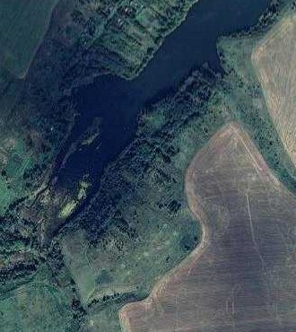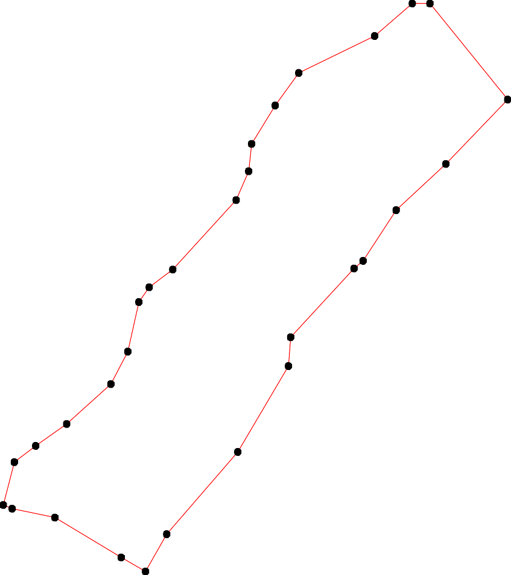Раздел 4
План границ объекта
5 6

4

3

2 7

1
30 8
29
9

28 1 10
27 1
26

25 12
13
24

23
22
21 14

20 19
18
15
17
16

Используемые условные знаки и обозначения: Масштаб 1:5000
1 - характерная точка контура, сведения о которой позволяют однозначно определить её на местности
- вновь образованная часть контура, сведения о которой достаточны для определения её местоположения

ОПИСАНИЕ МЕСТОПОЛОЖЕНИЯ ГРАНИЦ

Граница населенного пункта с. Кулики

(наименование объекта местоположение границ, которого описано (далее - объект)

Раздел 1

Сведения об объекте
№ п/п | Характеристики объекта | Описание характеристик
1 | 2 | 3
1 | Местоположение объекта | Российская Федерация, Рязанская область, р-н Шацкий, с/п Ольховское, с Кулики
2 | Площадь объекта ± величина погрешности определения площади (P ± Дельта P) | 2190174кв.м. ± 518кв.м.
3 | Иные характеристики объекта | -

Раздел 2

Сведения о местоположении границ объекта
1. Система координат МСК-62
2. Сведения о характерных точках границ объекта
Обозначе ние характер ных точек границ | Координаты, м |  | Метод определения координат характерной точки | Средняя квадратичес кая погрешност ь положения характерной точки (Мt), м | Описание обозначения точки на местности (при наличии)
 | X | Y
1 | 2 | 3 | 4 | 5 | 6
1 | 367632,32 | 2252790,02 | Картометрический метод | 2,50 | -
2 | 367650,48 | 2252796,48 | Картометрический метод | 2,50 | -
3 | 367658,61 | 2252805,13 | Картометрический метод | 2,50 | -
4 | 367663,26 | 2252817,37 | Картометрический метод | 2,50 | -
5 | 367662,72 | 2252868,09 | Картометрический метод | 2,50 | -
6 | 367655,25 | 2252938,15 | Картометрический метод | 2,50 | -
7 | 367652,45 | 2253025,12 | Картометрический метод | 2,50 | -
8 | 367648,24 | 2253086,83 | Картометрический метод | 2,50 | -
9 | 367635,61 | 2253163,51 | Картометрический метод | 2,50 | -
10 | 367628,68 | 2253193,75 | Картометрический метод | 2,50 | -
11 | 367610,41 | 2253221,1 | Картометрический метод | 2,50 | -
12 | 367600,8 | 2253228,14 | Картометрический метод | 2,50 | -
13 | 367553,85 | 2253250,42 | Картометрический метод | 2,50 | -
14 | 367538,23 | 2253267,16 | Картометрический метод | 2,50 | -
15 | 367423,82 | 2253294,42 | Картометрический метод | 2,50 | -
16 | 367380,8 | 2253300,5 | Картометрический метод | 2,50 | -
17 | 367370,52 | 2253337,9 | Картометрический метод | 2,50 | -
18 | 367353,06 | 2253346,84 | Картометрический метод | 2,50 | -
19 | 367242,47 | 2253378,75 | Картометрический метод | 2,50 | -
20 | 367188,17 | 2253403,83 | Картометрический метод | 2,50 | -
21 | 367081,57 | 2253429,08 | Картометрический метод | 2,50 | -
22 | 367014,71 | 2253446,38 | Картометрический метод | 2,50 | -
23 | 366931,02 | 2253480,98 | Картометрический метод | 2,50 | -
24 | 366858,56 | 2253522,59 | Картометрический метод | 2,50 | -
25 | 366786,55 | 2253553,44 | Картометрический метод | 2,50 | -
26 | 366695,85 | 2253583,83 | Картометрический метод | 2,50 | -
27 | 366627,59 | 2253621,7 | Картометрический метод | 2,50 | -
28 | 366590,19 | 2253639,47 | Картометрический метод | 2,50 | -
29 | 366520,06 | 2253661,91 | Картометрический метод | 2,50 | -
30 | 366397,56 | 2253703,53 | Картометрический метод | 2,50 | -
31 | 366357,35 | 2253721,29 | Картометрический метод | 2,50 | -
32 | 366330,7 | 2253724,57 | Картометрический метод | 2,50 | -
33 | 366288,15 | 2253710,54 | Картометрический метод | 2,50 | -
34 | 366233,91 | 2253713,81 | Картометрический метод | 2,50 | -
35 | 366197,91 | 2253722,22 | Картометрический метод | 2,50 | -
36 | 366175,94 | 2253725,03 | Картометрический метод | 2,50 | -
37 | 366151,31 | 2253727,95 | Картометрический метод | 2,50 | -
38 | 366125 | 2253723,82 | Картометрический метод | 2,50 | -

Сведения о местоположении границ объекта
39 | 366125,65 | 2253708,17 | Картометрический метод | 2,50 | -
40 | 366131,38 | 2253677,76 | Картометрический метод | 2,50 | -
41 | 366136,2 | 2253658,3 | Картометрический метод | 2,50 | -
42 | 366135,39 | 2253620,53 | Картометрический метод | 2,50 | -
43 | 366133,84 | 2253608,81 | Картометрический метод | 2,50 | -
44 | 366133,92 | 2253588,42 | Картометрический метод | 2,50 | -
45 | 366137,31 | 2253574,03 | Картометрический метод | 2,50 | -
46 | 366142,53 | 2253561,32 | Картометрический метод | 2,50 | -
47 | 366149,68 | 2253550,14 | Картометрический метод | 2,50 | -
48 | 366157,64 | 2253542,92 | Картометрический метод | 2,50 | -
49 | 366174,84 | 2253531,76 | Картометрический метод | 2,50 | -
50 | 366192,78 | 2253523,26 | Картометрический метод | 2,50 | -
51 | 366214,13 | 2253507,05 | Картометрический метод | 2,50 | -
52 | 366251,13 | 2253455,47 | Картометрический метод | 2,50 | -
53 | 366267,01 | 2253424,75 | Картометрический метод | 2,50 | -
54 | 366278,38 | 2253390,65 | Картометрический метод | 2,50 | -
55 | 366287,89 | 2253381,98 | Картометрический метод | 2,50 | -
56 | 366274,8 | 2253343,98 | Картометрический метод | 2,50 | -
57 | 366236,01 | 2253251,72 | Картометрический метод | 2,50 | -
58 | 366202,72 | 2253197,27 | Картометрический метод | 2,50 | -
59 | 366173,46 | 2253166,54 | Картометрический метод | 2,50 | -
60 | 366155,3 | 2253130,23 | Картометрический метод | 2,50 | -
61 | 366125,04 | 2253053,85 | Картометрический метод | 2,50 | -
62 | 366081,16 | 2252989,57 | Картометрический метод | 2,50 | -
63 | 366022,9 | 2252936,63 | Картометрический метод | 2,50 | -
64 | 365997,39 | 2252895,16 | Картометрический метод | 2,50 | -
65 | 365946,7 | 2252805,16 | Картометрический метод | 2,50 | -
66 | 365913,28 | 2252756,65 | Картометрический метод | 2,50 | -
67 | 365882,81 | 2252716,75 | Картометрический метод | 2,50 | -
68 | 365865,72 | 2252699,68 | Картометрический метод | 2,50 | -
69 | 365851,55 | 2252680,43 | Картометрический метод | 2,50 | -
70 | 365844,66 | 2252663,18 | Картометрический метод | 2,50 | -
71 | 365840,83 | 2252640,05 | Картометрический метод | 2,50 | -
72 | 365830,18 | 2252600,97 | Картометрический метод | 2,50 | -
73 | 365810,76 | 2252580,4 | Картометрический метод | 2,50 | -
74 | 365782,51 | 2252571,75 | Картометрический метод | 2,50 | -
75 | 365760,05 | 2252571,76 | Картометрический метод | 2,50 | -
76 | 365732,86 | 2252574,48 | Картометрический метод | 2,50 | -
77 | 365720,89 | 2252570,82 | Картометрический метод | 2,50 | -
78 | 365710,92 | 2252558,59 | Картометрический метод | 2,50 | -
79 | 365690,95 | 2252553,99 | Картометрический метод | 2,50 | -
80 | 365682,3 | 2252527,16 | Картометрический метод | 2,50 | -
81 | 365668,65 | 2252506,54 | Картометрический метод | 2,50 | -
82 | 365634,6 | 2252476,45 | Картометрический метод | 2,50 | -
83 | 365613,35 | 2252431,67 | Картометрический метод | 2,50 | -
84 | 365608,91 | 2252398,6 | Картометрический метод | 2,50 | -
85 | 365599,82 | 2252377,17 | Картометрический метод | 2,50 | -
86 | 365592,39 | 2252367,63 | Картометрический метод | 2,50 | -
87 | 365553,01 | 2252340,66 | Картометрический метод | 2,50 | -
88 | 365529,98 | 2252323,01 | Картометрический метод | 2,50 | -

Сведения о местоположении границ объекта
89 | 365519,91 | 2252301,37 | Картометрический метод | 2,50 | -
90 | 365525,94 | 2252283,49 | Картометрический метод | 2,50 | -
91 | 365546,11 | 2252266,25 | Картометрический метод | 2,50 | -
92 | 365559,24 | 2252251,35 | Картометрический метод | 2,50 | -
93 | 365559,73 | 2252241,29 | Картометрический метод | 2,50 | -
94 | 365547,95 | 2252227,87 | Картометрический метод | 2,50 | -
95 | 365509,04 | 2252185,33 | Картометрический метод | 2,50 | -
96 | 365499,77 | 2252172,05 | Картометрический метод | 2,50 | -
97 | 365499,46 | 2252158,61 | Картометрический метод | 2,50 | -
98 | 365504,5 | 2252149,78 | Картометрический метод | 2,50 | -
99 | 365523,68 | 2252120,86 | Картометрический метод | 2,50 | -
100 | 365530,98 | 2252106,68 | Картометрический метод | 2,50 | -
101 | 365529,14 | 2252098,28 | Картометрический метод | 2,50 | -
102 | 365512,11 | 2252072,79 | Картометрический метод | 2,50 | -
103 | 365509,02 | 2252067,99 | Картометрический метод | 2,50 | -
104 | 365525,18 | 2252041,15 | Картометрический метод | 2,50 | -
105 | 365525,37 | 2252029,29 | Картометрический метод | 2,50 | -
106 | 365517,09 | 2252002,76 | Картометрический метод | 2,50 | -
107 | 365515,92 | 2251985,31 | Картометрический метод | 2,50 | -
108 | 365543,09 | 2251950,13 | Картометрический метод | 2,50 | -
109 | 365560,35 | 2251950,87 | Картометрический метод | 2,50 | -
110 | 365683,33 | 2251944,67 | Картометрический метод | 2,50 | -
111 | 365685,32 | 2251935,99 | Картометрический метод | 2,50 | -
112 | 365699,46 | 2251862,46 | Картометрический метод | 2,50 | -
113 | 365819,62 | 2251866,03 | Картометрический метод | 2,50 | -
114 | 365851,93 | 2251906,75 | Картометрический метод | 2,50 | -
115 | 365874,84 | 2251943,22 | Картометрический метод | 2,50 | -
116 | 365899,15 | 2251990,44 | Картометрический метод | 2,50 | -
117 | 365928,61 | 2252047,95 | Картометрический метод | 2,50 | -
118 | 365952,92 | 2252058,23 | Картометрический метод | 2,50 | -
119 | 366061,39 | 2252021,76 | Картометрический метод | 2,50 | -
120 | 366078,53 | 2251996,06 | Картометрический метод | 2,50 | -
121 | 366219,32 | 2251911,17 | Картометрический метод | 2,50 | -
122 | 366273,13 | 2251903,32 | Картометрический метод | 2,50 | -
123 | 366403,16 | 2251868,41 | Картометрический метод | 2,50 | -
124 | 366531,78 | 2251893,02 | Картометрический метод | 2,50 | -
125 | 366547,67 | 2251899,07 | Картометрический метод | 2,50 | -
126 | 366554,29 | 2251929 | Картометрический метод | 2,50 | -
127 | 366650,77 | 2251908,01 | Картометрический метод | 2,50 | -
128 | 366690,94 | 2251903,07 | Картометрический метод | 2,50 | -
129 | 366770,69 | 2251888,79 | Картометрический метод | 2,50 | -
130 | 366776,64 | 2251892,42 | Картометрический метод | 2,50 | -
131 | 366789,92 | 2251903,37 | Картометрический метод | 2,50 | -
132 | 366786,85 | 2251914,94 | Картометрический метод | 2,50 | -
133 | 366769,54 | 2251941,34 | Картометрический метод | 2,50 | -
134 | 366769,52 | 2251955,01 | Картометрический метод | 2,50 | -
135 | 366782,13 | 2251969,31 | Картометрический метод | 2,50 | -
136 | 366789,26 | 2251970,99 | Картометрический метод | 2,50 | -
137 | 366803,57 | 2251968,54 | Картометрический метод | 2,50 | -
138 | 366809,97 | 2251967,04 | Картометрический метод | 2,50 | -

Сведения о местоположении границ объекта
139 | 366823,71 | 2251967,04 | Картометрический метод | 2,50 | -
140 | 366840,88 | 2251976,99 | Картометрический метод | 2,50 | -
141 | 366858,94 | 2252000,61 | Картометрический метод | 2,50 | -
142 | 366869,14 | 2252034,87 | Картометрический метод | 2,50 | -
143 | 366864,71 | 2252055,45 | Картометрический метод | 2,50 | -
144 | 366843,06 | 2252085,56 | Картометрический метод | 2,50 | -
145 | 366846,45 | 2252121,64 | Картометрический метод | 2,50 | -
146 | 366853,6 | 2252159,66 | Картометрический метод | 2,50 | -
147 | 366862,25 | 2252176,71 | Картометрический метод | 2,50 | -
148 | 366861,5 | 2252209,84 | Картометрический метод | 2,50 | -
149 | 366885,58 | 2252255,9 | Картометрический метод | 2,50 | -
150 | 366888,4 | 2252302,92 | Картометрический метод | 2,50 | -
151 | 366894,99 | 2252309,5 | Картометрический метод | 2,50 | -
152 | 366917,74 | 2252328,29 | Картометрический метод | 2,50 | -
153 | 366938,06 | 2252351,87 | Картометрический метод | 2,50 | -
154 | 366941,77 | 2252378,27 | Картометрический метод | 2,50 | -
155 | 366937,6 | 2252400,96 | Картометрический метод | 2,50 | -
156 | 366924,17 | 2252416,24 | Картометрический метод | 2,50 | -
157 | 366909,34 | 2252420,4 | Картометрический метод | 2,50 | -
158 | 366891,74 | 2252416,24 | Картометрический метод | 2,50 | -
159 | 366864,91 | 2252401,96 | Картометрический метод | 2,50 | -
160 | 366853,42 | 2252404,41 | Картометрический метод | 2,50 | -
161 | 366843,1 | 2252416,24 | Картометрический метод | 2,50 | -
162 | 366836,1 | 2252427,94 | Картометрический метод | 2,50 | -
163 | 366839,49 | 2252443,56 | Картометрический метод | 2,50 | -
164 | 366854,68 | 2252467,17 | Картометрический метод | 2,50 | -
165 | 366854,68 | 2252488,47 | Картометрический метод | 2,50 | -
166 | 366880,42 | 2252527,18 | Картометрический метод | 2,50 | -
167 | 366907,53 | 2252509,42 | Картометрический метод | 2,50 | -
168 | 366935,12 | 2252501 | Картометрический метод | 2,50 | -
169 | 366968,31 | 2252503,34 | Картометрический метод | 2,50 | -
170 | 366990,75 | 2252500,07 | Картометрический метод | 2,50 | -
171 | 366999,64 | 2252504,74 | Картометрический метод | 2,50 | -
172 | 367052,47 | 2252659,03 | Картометрический метод | 2,50 | -
173 | 367074,46 | 2252739,46 | Картометрический метод | 2,50 | -
174 | 367086,58 | 2252745,34 | Картометрический метод | 2,50 | -
175 | 367103,64 | 2252750,11 | Картометрический метод | 2,50 | -
176 | 367120,99 | 2252753,99 | Картометрический метод | 2,50 | -
177 | 367158,95 | 2252754,75 | Картометрический метод | 2,50 | -
178 | 367203,88 | 2252746,42 | Картометрический метод | 2,50 | -
179 | 367240,01 | 2252753,36 | Картометрический метод | 2,50 | -
180 | 367263,34 | 2252760,19 | Картометрический метод | 2,50 | -
181 | 367279,72 | 2252769,6 | Картометрический метод | 2,50 | -
182 | 367303,39 | 2252775,6 | Картометрический метод | 2,50 | -
183 | 367326,54 | 2252776,98 | Картометрический метод | 2,50 | -
184 | 367347,76 | 2252780,31 | Картометрический метод | 2,50 | -
185 | 367407,39 | 2252780,5 | Картометрический метод | 2,50 | -
186 | 367495,19 | 2252753,6 | Картометрический метод | 2,50 | -
187 | 367506,29 | 2252765,08 | Картометрический метод | 2,50 | -
188 | 367530,15 | 2252771,85 | Картометрический метод | 2,50 | -

Сведения о местоположении границ объекта
189 | 367560,26 | 2252777,49 | Картометрический метод | 2,50 | -
190 | 367585,09 | 2252779,61 | Картометрический метод | 2,50 | -
1 | 367632,32 | 2252790,02 | Картометрический метод | 2,50 | -
3. Сведения о характерных точках части (частей) границы объекта
Обозначе ние характер ных точек части границы | Координаты, м |  | Метод определения координат характерной точки | Средняя квадратичес кая погрешност ь положения характерной точки (Мt), м | Описание обозначения точки на местности (при наличии)
 | X | Y
1 | 2 | 3 | 4 | 5 | 6
Часть № -
- | - | - | - | - | -

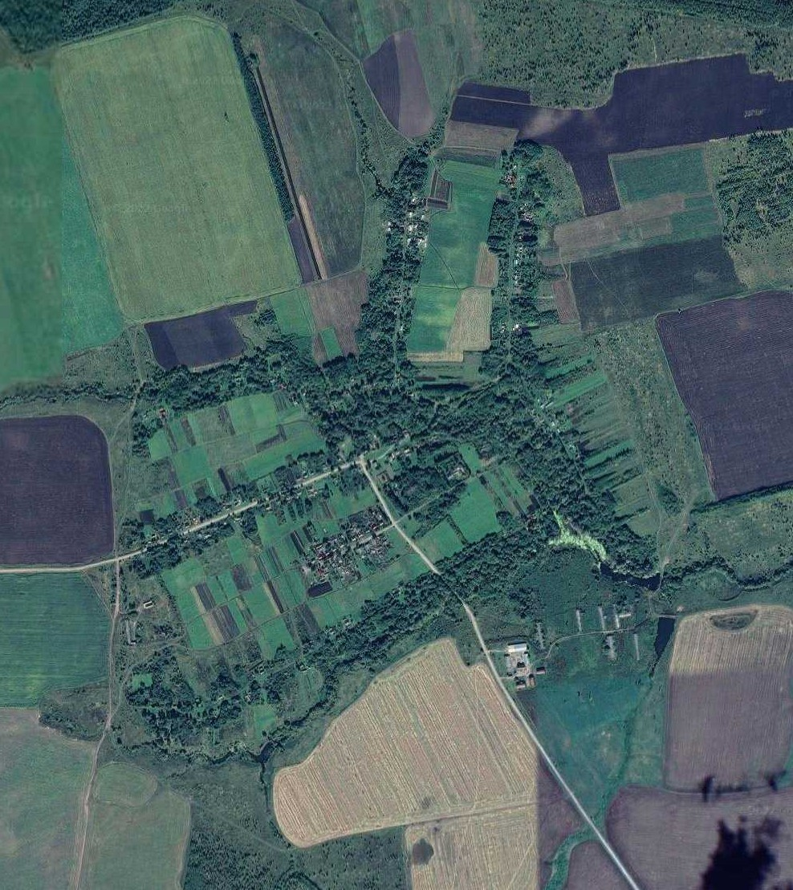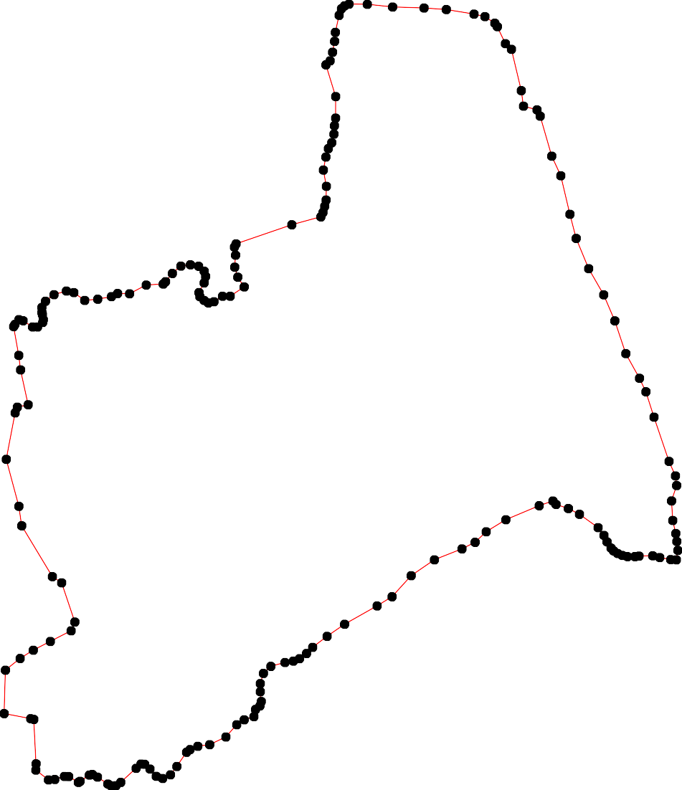Раздел 4
План границ объекта
234 5 6 7 8 9 10
1 11
190 12
189 13
1878 14
186
185 15
1617
184 18
1823
1801
179 19
178 20
177
1721756 21
1734
171 22
153154 17609
152 115556 23
141142 147 11455901 168
140 114414341546148 1115587
16136116152616096164765 24
13011313131987532
129 113136334 25
128 26
127 27
126 28
125 29
124
123 30
31
32
122 56554553 33
121 57 52 34
58 5510 356
6059 4498 37
61 4476445443244103938
120 62
119
118 6 63
4
116117 65
111415 6 66
113 6 7
772170698
743
75
76
112 111011 807787
8179
82
109 88684583
108 9991324 87
1071011600154091319090108201 959089 88
9976

Используемые условные знаки и обозначения: Масштаб 1:15000
1 - характерная точка контура, сведения о которой позволяют однозначно определить её на местности
- вновь образованная часть контура, сведения о которой достаточны для определения её местоположения

ОПИСАНИЕ МЕСТОПОЛОЖЕНИЯ ГРАНИЦ

Граница населенного пункта д. Липяной Дюк

(наименование объекта местоположение границ, которого описано (далее - объект)

Раздел 1

Сведения об объекте
№ п/п | Характеристики объекта | Описание характеристик
1 | 2 | 3
1 | Местоположение объекта | Российская Федерация, Рязанская область, р-н Шацкий, с/п Ольховское, д Липяной Дюк
2 | Площадь объекта ± величина погрешности определения площади (P ± Дельта P) | 389034кв.м. ± 218кв.м.
3 | Иные характеристики объекта | -

Раздел 2

Сведения о местоположении границ объекта
1. Система координат МСК-62
2. Сведения о характерных точках границ объекта
Обозначе ние характер ных точек границ | Координаты, м |  | Метод определения координат характерной точки | Средняя квадратичес кая погрешност ь положения характерной точки (Мt), м | Описание обозначения точки на местности (при наличии)
 | X | Y
1 | 2 | 3 | 4 | 5 | 6
1 | 377039,44 | 2252906,63 | Картометрический метод | 2,50 | -
2 | 377036,26 | 2252940,1 | Картометрический метод | 2,50 | -
3 | 376991,62 | 2253007,06 | Картометрический метод | 2,50 | -
4 | 376978,33 | 2253069,76 | Картометрический метод | 2,50 | -
5 | 376868,87 | 2253255,22 | Картометрический метод | 2,50 | -
6 | 376819,98 | 2253286,04 | Картометрический метод | 2,50 | -
7 | 376771,62 | 2253386,47 | Картометрический метод | 2,50 | -
8 | 376750,9 | 2253417,83 | Картометрический метод | 2,50 | -
9 | 376732,13 | 2253452,21 | Картометрический метод | 2,50 | -
10 | 376701,38 | 2253417,61 | Картометрический метод | 2,50 | -
11 | 376659,47 | 2253399,62 | Картометрический метод | 2,50 | -
12 | 376609,84 | 2253383,22 | Картометрический метод | 2,50 | -
13 | 376550,31 | 2253352,43 | Картометрический метод | 2,50 | -
14 | 376577,36 | 2253280,97 | Картометрический метод | 2,50 | -
15 | 376581,26 | 2253256,24 | Картометрический метод | 2,50 | -
16 | 376574,4 | 2253244,35 | Картометрический метод | 2,50 | -
17 | 376565 | 2253224,97 | Картометрический метод | 2,50 | -
18 | 376572,26 | 2253200,18 | Картометрический метод | 2,50 | -
19 | 376595 | 2253173,18 | Картометрический метод | 2,50 | -
20 | 376572,4 | 2253139,39 | Картометрический метод | 2,50 | -
21 | 376528,27 | 2253137,87 | Картометрический метод | 2,50 | -
22 | 376374,13 | 2253113,87 | Картометрический метод | 2,50 | -
23 | 376370,95 | 2253088,89 | Картометрический метод | 2,50 | -
24 | 376407,08 | 2252876,87 | Картометрический метод | 2,50 | -
25 | 376427,8 | 2252802,47 | Картометрический метод | 2,50 | -
26 | 376466,64 | 2252584,54 | Картометрический метод | 2,50 | -
27 | 376478,29 | 2252534,12 | Картометрический метод | 2,50 | -
28 | 376491,04 | 2252452,81 | Картометрический метод | 2,50 | -
29 | 376492,63 | 2252429,96 | Картометрический метод | 2,50 | -
30 | 376486,79 | 2252379,48 | Картометрический метод | 2,50 | -
31 | 376604,68 | 2252408,32 | Картометрический метод | 2,50 | -
32 | 376623,17 | 2252441,46 | Картометрический метод | 2,50 | -
33 | 376695,1 | 2252508,07 | Картометрический метод | 2,50 | -
34 | 376697,77 | 2252570,84 | Картометрический метод | 2,50 | -
35 | 376692,54 | 2252590,11 | Картометрический метод | 2,50 | -
36 | 376775,06 | 2252655,48 | Картометрический метод | 2,50 | -
37 | 376824,95 | 2252687,82 | Картометрический метод | 2,50 | -
38 | 376849,2 | 2252697,79 | Картометрический метод | 2,50 | -
39 | 376868,11 | 2252717,47 | Картометрический метод | 2,50 | -

Сведения о местоположении границ объекта
40 | 376892,38 | 2252761,94 | Картометрический метод | 2,50 | -
41 | 376953,89 | 2252809,91 | Картометрический метод | 2,50 | -
42 | 377015 | 2252865,71 | Картометрический метод | 2,50 | -
43 | 377031,47 | 2252890,15 | Картометрический метод | 2,50 | -
1 | 377039,44 | 2252906,63 | Картометрический метод | 2,50 | -
3. Сведения о характерных точках части (частей) границы объекта
Обозначе ние характер ных точек части границы | Координаты, м |  | Метод определения координат характерной точки | Средняя квадратичес кая погрешност ь положения характерной точки (Мt), м | Описание обозначения точки на местности (при наличии)
 | X | Y
1 | 2 | 3 | 4 | 5 | 6
Часть № -
- | - | - | - | - | -

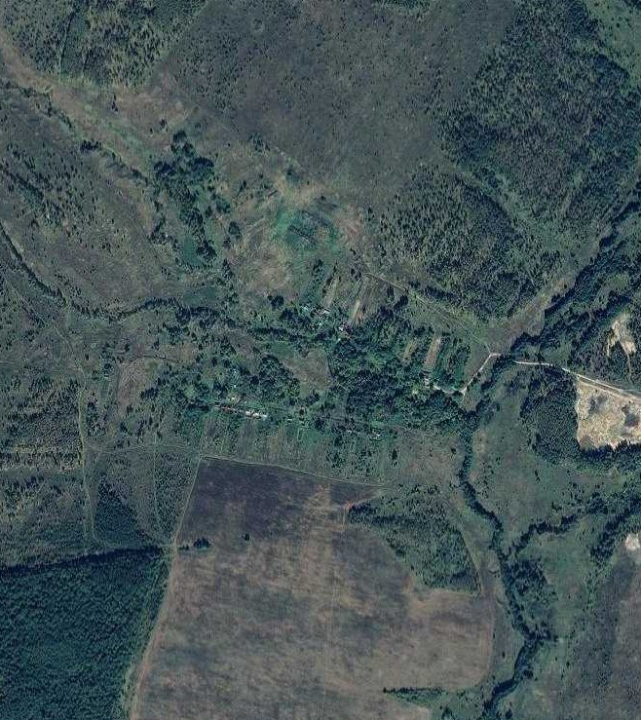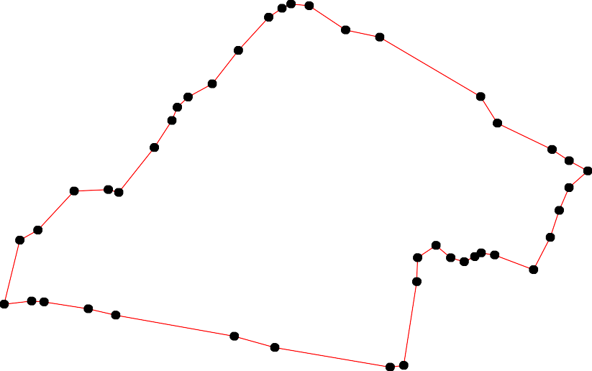Раздел 4
План границ объекта
4 43 1 2
2
3 4
41
40
3 39 5
8
37 6
36 7
8
33 3435 9
10
32 11
31
12
19 115614
20 1817 13
21
30 2928 27 26
25 24
23 22

Используемые условные знаки и обозначения: Масштаб 1:10000
1 - характерная точка контура, сведения о которой позволяют однозначно определить её на местности
- вновь образованная часть контура, сведения о которой достаточны для определения её местоположения

ОПИСАНИЕ МЕСТОПОЛОЖЕНИЯ ГРАНИЦ

Граница населенного пункта д. Марьино

(наименование объекта местоположение границ, которого описано (далее - объект)

Раздел 1

Сведения об объекте
№ п/п | Характеристики объекта | Описание характеристик
1 | 2 | 3
1 | Местоположение объекта | Российская Федерация, Рязанская область, р-н Шацкий, с/п Ольховское, д Марьино
2 | Площадь объекта ± величина погрешности определения площади (P ± Дельта P) | 233749кв.м. ± 231кв.м.
3 | Иные характеристики объекта | -

Раздел 2

Сведения о местоположении границ объекта
1. Система координат МСК-62
2. Сведения о характерных точках границ объекта
Обозначе ние характер ных точек границ | Координаты, м |  | Метод определения координат характерной точки | Средняя квадратичес кая погрешност ь положения характерной точки (Мt), м | Описание обозначения точки на местности (при наличии)
 | X | Y
1 | 2 | 3 | 4 | 5 | 6
ЗУ1(1)
1 | 383773,72 | 2253958,39 | Картометрический метод | 2,50 | -
2 | 383763,57 | 2253977,95 | Картометрический метод | 2,50 | -
3 | 383746,16 | 2254014,91 | Картометрический метод | 2,50 | -
4 | 383737,1 | 2254035,56 | Картометрический метод | 2,50 | -
5 | 383722,6 | 2254054,4 | Картометрический метод | 2,50 | -
6 | 383551,7 | 2254295,23 | Картометрический метод | 2,50 | -
7 | 383516,87 | 2254298,23 | Картометрический метод | 2,50 | -
8 | 383503,83 | 2254289,54 | Картометрический метод | 2,50 | -
9 | 383498,94 | 2254278,14 | Картометрический метод | 2,50 | -
10 | 383498,4 | 2254256,96 | Картометрический метод | 2,50 | -
11 | 383495,14 | 2254240,13 | Картометрический метод | 2,50 | -
12 | 383484,82 | 2254226,56 | Картометрический метод | 2,50 | -
13 | 383472,33 | 2254222,21 | Картометрический метод | 2,50 | -
14 | 383442,45 | 2254215,7 | Картометрический метод | 2,50 | -
15 | 383435,93 | 2254207,55 | Картометрический метод | 2,50 | -
16 | 383431,04 | 2254188,55 | Картометрический метод | 2,50 | -
17 | 383423,98 | 2254178,77 | Картометрический метод | 2,50 | -
18 | 383421,91 | 2254168,06 | Картометрический метод | 2,50 | -
19 | 383419,19 | 2254156,11 | Картометрический метод | 2,50 | -
20 | 383416,48 | 2254153,94 | Картометрический метод | 2,50 | -
21 | 383405,07 | 2254152,85 | Картометрический метод | 2,50 | -
22 | 383391,49 | 2254151,22 | Картометрический метод | 2,50 | -
23 | 383379,54 | 2254142,54 | Картометрический метод | 2,50 | -
24 | 383358,9 | 2254121,36 | Картометрический метод | 2,50 | -
25 | 383345,86 | 2254110,5 | Картометрический метод | 2,50 | -
26 | 383333,91 | 2254106,16 | Картометрический метод | 2,50 | -
27 | 383317,62 | 2254108,33 | Картометрический метод | 2,50 | -
28 | 383306,21 | 2254106,7 | Картометрический метод | 2,50 | -
29 | 383298,61 | 2254100,18 | Картометрический метод | 2,50 | -
30 | 383296,43 | 2254080,09 | Картометрический метод | 2,50 | -
31 | 383284,57 | 2254059,03 | Картометрический метод | 2,50 | -
32 | 383273,17 | 2254029,17 | Картометрический метод | 2,50 | -
33 | 383259,59 | 2253991,16 | Картометрический метод | 2,50 | -
34 | 383246,55 | 2253972,7 | Картометрический метод | 2,50 | -
35 | 383230,25 | 2253963,47 | Картометрический метод | 2,50 | -
36 | 383207,98 | 2253956,41 | Картометрический метод | 2,50 | -
37 | 383193,32 | 2253946,63 | Картометрический метод | 2,50 | -
38 | 383184,62 | 2253932,52 | Картометрический метод | 2,50 | -

Сведения о местоположении границ объекта
39 | 383177,56 | 2253908,08 | Картометрический метод | 2,50 | -
40 | 383174,85 | 2253879,85 | Картометрический метод | 2,50 | -
41 | 383265,49 | 2253718,59 | Картометрический метод | 2,50 | -
42 | 383476,58 | 2253862,94 | Картометрический метод | 2,50 | -
43 | 383521,12 | 2253793,98 | Картометрический метод | 2,50 | -
44 | 383661,27 | 2253894,44 | Картометрический метод | 2,50 | -
45 | 383712,33 | 2253923,76 | Картометрический метод | 2,50 | -
1 | 383773,72 | 2253958,39 | Картометрический метод | 2,50 | -
ЗУ1(2)
46 | 378965,67 | 2253675,62 | Картометрический метод | 2,50 | -
47 | 379000,6 | 2253658,85 | Картометрический метод | 2,50 | -
48 | 379050,19 | 2253639,99 | Картометрический метод | 2,50 | -
49 | 379097,69 | 2253621,13 | Картометрический метод | 2,50 | -
50 | 379135,41 | 2253698,67 | Картометрический метод | 2,50 | -
51 | 379154,28 | 2253740,42 | Картометрический метод | 2,50 | -
52 | 379176,87 | 2253804,26 | Картометрический метод | 2,50 | -
53 | 379186,22 | 2253812,83 | Картометрический метод | 2,50 | -
54 | 379203,36 | 2253834,63 | Картометрический метод | 2,50 | -
55 | 379213,49 | 2253866,55 | Картометрический метод | 2,50 | -
56 | 379166,54 | 2253885,12 | Картометрический метод | 2,50 | -
57 | 379162,92 | 2253888,08 | Картометрический метод | 2,50 | -
58 | 379158,62 | 2253895,33 | Картометрический метод | 2,50 | -
59 | 379153,1 | 2253916,28 | Картометрический метод | 2,50 | -
60 | 379142,5 | 2253925,14 | Картометрический метод | 2,50 | -
61 | 379133,09 | 2253926,76 | Картометрический метод | 2,50 | -
62 | 379123,69 | 2253922,73 | Картометрический метод | 2,50 | -
63 | 379110,25 | 2253899,9 | Картометрический метод | 2,50 | -
64 | 379102,73 | 2253894,79 | Картометрический метод | 2,50 | -
65 | 379093,47 | 2253895,24 | Картометрический метод | 2,50 | -
66 | 379080,64 | 2253895,87 | Картометрический метод | 2,50 | -
67 | 379066,66 | 2253902,05 | Картометрический метод | 2,50 | -
68 | 379047,59 | 2253918,43 | Картометрический метод | 2,50 | -
69 | 379005,67 | 2253940,99 | Картометрический метод | 2,50 | -
70 | 378997,38 | 2253947,68 | Картометрический метод | 2,50 | -
71 | 378986,81 | 2253919,17 | Картометрический метод | 2,50 | -
72 | 378970,75 | 2253871,14 | Картометрический метод | 2,50 | -
73 | 378947,15 | 2253803,13 | Картометрический метод | 2,50 | -
74 | 378916,07 | 2253720,32 | Картометрический метод | 2,50 | -
75 | 378935,63 | 2253696,57 | Картометрический метод | 2,50 | -
46 | 378965,67 | 2253675,62 | Картометрический метод | 2,50 | -
3. Сведения о характерных точках части (частей) границы объекта
Обозначе ние характер ных точек части границы | Координаты, м |  | Метод определения координат характерной точки | Средняя квадратичес кая погрешност ь положения характерной точки (Мt), м | Описание обозначения точки на местности (при наличии)
 | X | Y
1 | 2 | 3 | 4 | 5 | 6
Часть № -
- | - | - | - | - | -

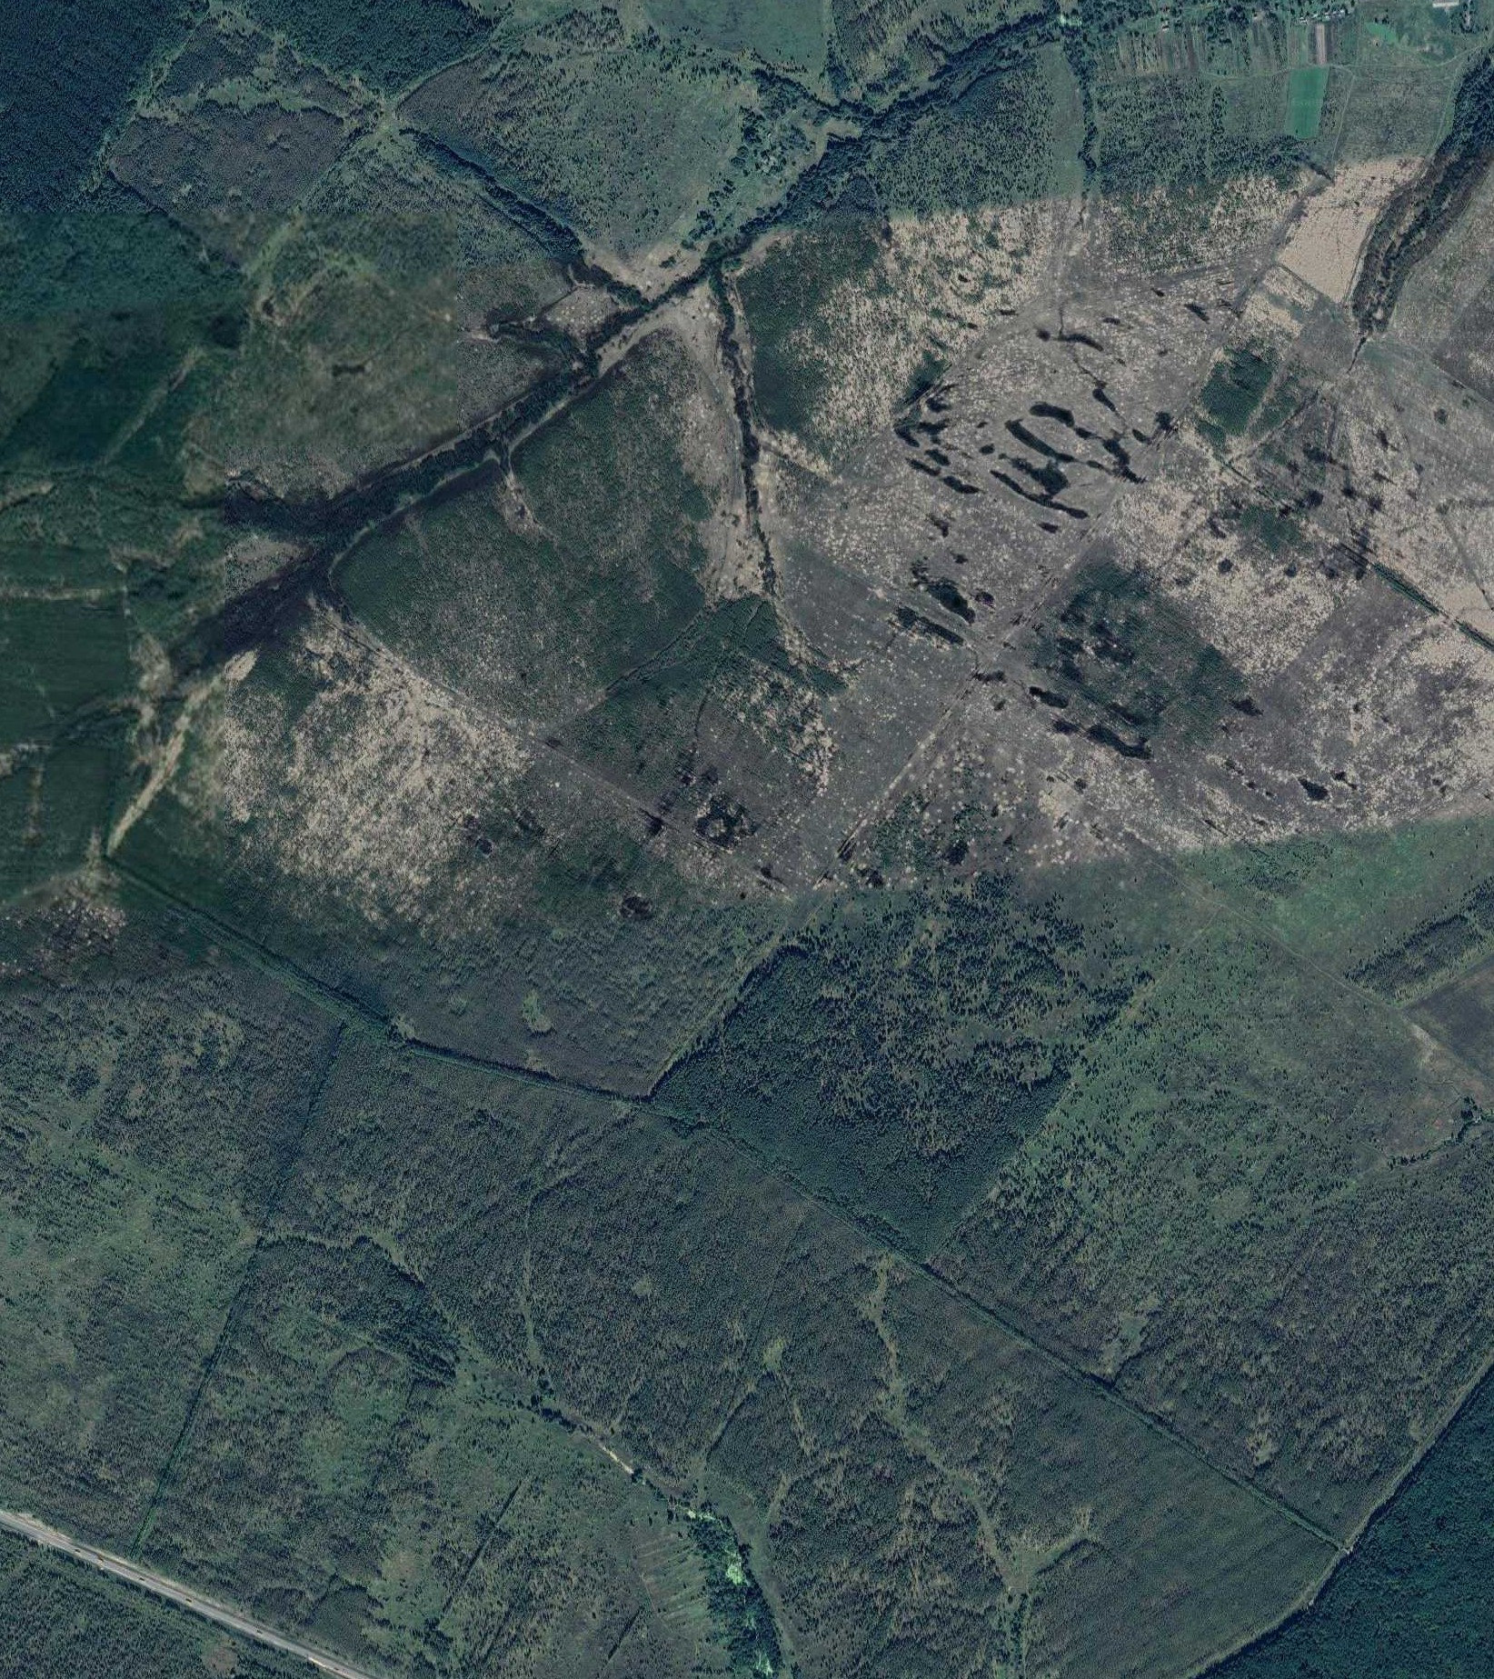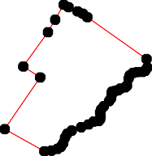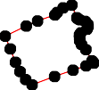Раздел 4
План границ объекта
1 2345
45
44
6
43 7
42 111092318
12812129017654
2256743
41 33423301298
40393333765
8

5235455
50 51 556567890
49 66647681
48 6532
69
4476 727 70
7574 73 1
Используемые условные знаки и обозначения: Масштаб 1:25000

1 - характерная точка контура, сведения о которой позволяют однозначно определить её на местности
- вновь образованная часть контура, сведения о которой достаточны для определения её местоположения

ОПИСАНИЕ МЕСТОПОЛОЖЕНИЯ ГРАНИЦ

Граница населенного пункта д. Мишутино

(наименование объекта местоположение границ, которого описано (далее - объект)

Раздел 1

Сведения об объекте
№ п/п | Характеристики объекта | Описание характеристик
1 | 2 | 3
1 | Местоположение объекта | Российская Федерация, Рязанская область, р-н Шацкий, с/п Ольховское, д Мишутино
2 | Площадь объекта ± величина погрешности определения площади (P ± Дельта P) | 180096кв.м. ± 149кв.м.
3 | Иные характеристики объекта | -

Раздел 2

Сведения о местоположении границ объекта
1. Система координат МСК-62
2. Сведения о характерных точках границ объекта
Обозначе ние характер ных точек границ | Координаты, м |  | Метод определения координат характерной точки | Средняя квадратичес кая погрешност ь положения характерной точки (Мt), м | Описание обозначения точки на местности (при наличии)
 | X | Y
1 | 2 | 3 | 4 | 5 | 6
1 | 378778,37 | 2250704,65 | Картометрический метод | 2,50 | -
2 | 378764,23 | 2250747,05 | Картометрический метод | 2,50 | -
3 | 378755,47 | 2250784,06 | Картометрический метод | 2,50 | -
4 | 378745,73 | 2250811,25 | Картометрический метод | 2,50 | -
5 | 378708,01 | 2250858,8 | Картометрический метод | 2,50 | -
6 | 378686,37 | 2250902,05 | Картометрический метод | 2,50 | -
7 | 378568,42 | 2251029,74 | Картометрический метод | 2,50 | -
8 | 378540,39 | 2251070,54 | Картометрический метод | 2,50 | -
9 | 378526,65 | 2251096,81 | Картометрический метод | 2,50 | -
10 | 378508,69 | 2251166,78 | Картометрический метод | 2,50 | -
11 | 378476,37 | 2251201,77 | Картометрический метод | 2,50 | -
12 | 378451,24 | 2251221,51 | Картометрический метод | 2,50 | -
13 | 378347,03 | 2251127,99 | Картометрический метод | 2,50 | -
14 | 378305,55 | 2251076,09 | Картометрический метод | 2,50 | -
15 | 378171,17 | 2250958,39 | Картометрический метод | 2,50 | -
16 | 378295,36 | 2250812,83 | Картометрический метод | 2,50 | -
17 | 378395,12 | 2250698,81 | Картометрический метод | 2,50 | -
18 | 378415,48 | 2250687,62 | Картометрический метод | 2,50 | -
19 | 378431,76 | 2250686,6 | Картометрический метод | 2,50 | -
20 | 378478,55 | 2250704,82 | Картометрический метод | 2,50 | -
21 | 378503,78 | 2250713,58 | Картометрический метод | 2,50 | -
22 | 378527,2 | 2250701,87 | Картометрический метод | 2,50 | -
23 | 378545,01 | 2250703,4 | Картометрический метод | 2,50 | -
24 | 378573 | 2250710,52 | Картометрический метод | 2,50 | -
25 | 378607,1 | 2250694,74 | Картометрический метод | 2,50 | -
26 | 378637,13 | 2250660,13 | Картометрический метод | 2,50 | -
27 | 378663,09 | 2250638,75 | Картометрический метод | 2,50 | -
28 | 378699,23 | 2250635,7 | Картометрический метод | 2,50 | -
29 | 378749,17 | 2250681,49 | Картометрический метод | 2,50 | -

Сведения о местоположении границ объекта
1 | 378778,37 | 2250704,65 | Картометрический метод | 2,50 | -
3. Сведения о характерных точках части (частей) границы объекта
Обозначе ние характер ных точек части границы | Координаты, м |  | Метод определения координат характерной точки | Средняя квадратичес кая погрешност ь положения характерной точки (Мt), м | Описание обозначения точки на местности (при наличии)
 | X | Y
1 | 2 | 3 | 4 | 5 | 6
Часть № -
- | - | - | - | - | -

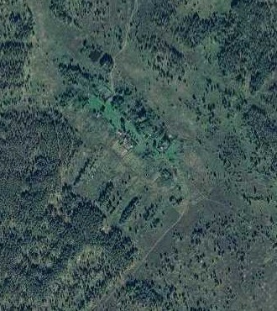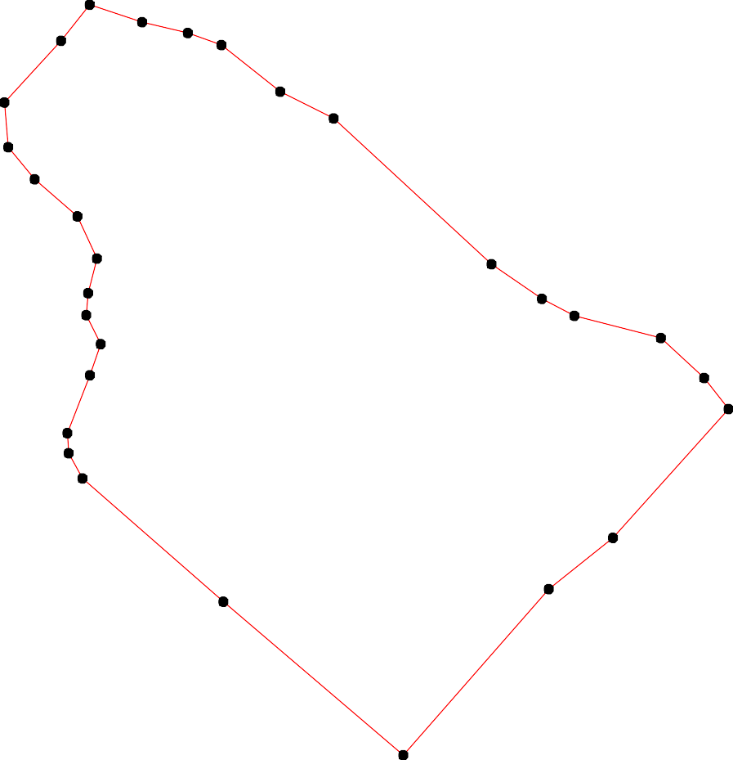Раздел 4
План границ объекта
1
2 3
29 4

5
28 6
27

26
25
24 7
23 8
22 9
10
21
20 11
12
19
18
17

13

16 14

15

Используемые условные знаки и обозначения: Масштаб 1:5000
1 - характерная точка контура, сведения о которой позволяют однозначно определить её на местности
- вновь образованная часть контура, сведения о которой достаточны для определения её местоположения

ОПИСАНИЕ МЕСТОПОЛОЖЕНИЯ ГРАНИЦ

Граница населенного пункта д. Никито-Поляны

(наименование объекта местоположение границ, которого описано (далее - объект)

Раздел 1

Сведения об объекте
№ п/п | Характеристики объекта | Описание характеристик
1 | 2 | 3
1 | Местоположение объекта | Российская Федерация, Рязанская область, р-н Шацкий, с/п Ольховское, д Никито-Поляны
2 | Площадь объекта ± величина погрешности определения площади (P ± Дельта P) | 650070кв.м. ± 282кв.м.
3 | Иные характеристики объекта | -

Раздел 2

Сведения о местоположении границ объекта
1. Система координат МСК-62
2. Сведения о характерных точках границ объекта
Обозначе ние характер ных точек границ | Координаты, м |  | Метод определения координат характерной точки | Средняя квадратичес кая погрешност ь положения характерной точки (Мt), м | Описание обозначения точки на местности (при наличии)
 | X | Y
1 | 2 | 3 | 4 | 5 | 6
1 | 366238,76 | 2245617,34 | Картометрический метод | 2,50 | -
2 | 366238,48 | 2245644,86 | Картометрический метод | 2,50 | -
3 | 366236,76 | 2245661,2 | Картометрический метод | 2,50 | -
4 | 366227,01 | 2245683,85 | Картометрический метод | 2,50 | -
5 | 366212,96 | 2245698,47 | Картометрический метод | 2,50 | -
6 | 366203,3 | 2245737,85 | Картометрический метод | 2,50 | -
7 | 366207,04 | 2245747,82 | Картометрический метод | 2,50 | -
8 | 366217,65 | 2245767,14 | Картометрический метод | 2,50 | -
9 | 366225 | 2245775,3 | Картометрический метод | 2,50 | -
10 | 366234,39 | 2245778,97 | Картометрический метод | 2,50 | -
11 | 366240,1 | 2245785,5 | Картометрический метод | 2,50 | -
12 | 366251,53 | 2245803,04 | Картометрический метод | 2,50 | -
13 | 366254,53 | 2245815,72 | Картометрический метод | 2,50 | -
14 | 366263,36 | 2245860,97 | Картометрический метод | 2,50 | -
15 | 366281,32 | 2245860,97 | Картометрический метод | 2,50 | -
16 | 366280,91 | 2245864,64 | Картометрический метод | 2,50 | -
17 | 366273,97 | 2245891,16 | Картометрический метод | 2,50 | -
18 | 366274,43 | 2245910,11 | Картометрический метод | 2,50 | -
19 | 366272,34 | 2245915,97 | Картометрический метод | 2,50 | -
20 | 366295,41 | 2245957,04 | Картометрический метод | 2,50 | -
21 | 366307,05 | 2246000,66 | Картометрический метод | 2,50 | -
22 | 366314,32 | 2246023,93 | Картометрический метод | 2,50 | -
23 | 366304,24 | 2246017,11 | Картометрический метод | 2,50 | -
24 | 366289,84 | 2246004,19 | Картометрический метод | 2,50 | -
25 | 366283,17 | 2246000,49 | Картометрический метод | 2,50 | -
26 | 366276,39 | 2245998,26 | Картометрический метод | 2,50 | -
27 | 366264,84 | 2245998,26 | Картометрический метод | 2,50 | -
28 | 366255,9 | 2245999,43 | Картометрический метод | 2,50 | -
29 | 366238,1 | 2246001,02 | Картометрический метод | 2,50 | -
30 | 366230,96 | 2246002,29 | Картометрический метод | 2,50 | -
31 | 366214,43 | 2246001,66 | Картометрический метод | 2,50 | -
32 | 366190,81 | 2245995,62 | Картометрический метод | 2,50 | -
33 | 366167,36 | 2245989,06 | Картометрический метод | 2,50 | -
34 | 366162,28 | 2245986,52 | Картометрический метод | 2,50 | -
35 | 366158,78 | 2245983,03 | Картометрический метод | 2,50 | -
36 | 366155,29 | 2245976,67 | Картометрический метод | 2,50 | -
37 | 366149,88 | 2245965,03 | Картометрический метод | 2,50 | -
38 | 366145,47 | 2245952,28 | Картометрический метод | 2,50 | -
39 | 366142,08 | 2245947,19 | Картометрический метод | 2,50 | -

Сведения о местоположении границ объекта
40 | 366137,95 | 2245943,91 | Картометрический метод | 2,50 | -
41 | 366133,39 | 2245943,17 | Картометрический метод | 2,50 | -
42 | 366127,67 | 2245943,28 | Картометрический метод | 2,50 | -
43 | 366123,23 | 2245946,14 | Картометрический метод | 2,50 | -
44 | 366119,84 | 2245950,69 | Картометрический метод | 2,50 | -
45 | 366116,66 | 2245956,83 | Картометрический метод | 2,50 | -
46 | 366114,96 | 2245963,5 | Картометрический метод | 2,50 | -
47 | 366113,69 | 2245969,64 | Картометрический метод | 2,50 | -
48 | 366109,89 | 2245974,63 | Картометрический метод | 2,50 | -
49 | 366109,54 | 2245974,92 | Картометрический метод | 2,50 | -
50 | 366117,69 | 2246061,85 | Картометрический метод | 2,50 | -
51 | 366116,23 | 2246071,52 | Картометрический метод | 2,50 | -
52 | 366113,37 | 2246113,13 | Картометрический метод | 2,50 | -
53 | 366109,29 | 2246155,96 | Картометрический метод | 2,50 | -
54 | 366103,45 | 2246176,5 | Картометрический метод | 2,50 | -
55 | 366093,71 | 2246193,7 | Картометрический метод | 2,50 | -
56 | 366081,67 | 2246204,59 | Картометрический метод | 2,50 | -
57 | 366048,99 | 2246212,62 | Картометрический метод | 2,50 | -
58 | 366005,36 | 2246207,01 | Картометрический метод | 2,50 | -
59 | 365952,67 | 2246195,89 | Картометрический метод | 2,50 | -
60 | 365902,65 | 2246187 | Картометрический метод | 2,50 | -
61 | 365845,73 | 2246177,21 | Картометрический метод | 2,50 | -
62 | 365763,03 | 2246164,76 | Картометрический метод | 2,50 | -
63 | 365704,33 | 2246154,09 | Картометрический метод | 2,50 | -
64 | 365677,65 | 2246148,76 | Картометрический метод | 2,50 | -
65 | 365609,17 | 2246139,86 | Картометрический метод | 2,50 | -
66 | 365546,37 | 2246142,09 | Картометрический метод | 2,50 | -
67 | 365549,32 | 2246099,03 | Картометрический метод | 2,50 | -
68 | 365536,33 | 2246060,69 | Картометрический метод | 2,50 | -
69 | 365548,73 | 2246013,49 | Картометрический метод | 2,50 | -
70 | 365543,41 | 2245979,87 | Картометрический метод | 2,50 | -
71 | 365530,43 | 2245957,46 | Картометрический метод | 2,50 | -
72 | 365534,11 | 2245929,77 | Картометрический метод | 2,50 | -
73 | 365462,09 | 2245902,64 | Картометрический метод | 2,50 | -
74 | 365392,5 | 2245897,94 | Картометрический метод | 2,50 | -
75 | 365337,6 | 2245892,04 | Картометрический метод | 2,50 | -
76 | 365323,43 | 2245879,65 | Картометрический метод | 2,50 | -
77 | 365316,94 | 2245871,98 | Картометрический метод | 2,50 | -
78 | 365311,59 | 2245864,89 | Картометрический метод | 2,50 | -
79 | 365311,59 | 2245859,58 | Картометрический метод | 2,50 | -
80 | 365299,98 | 2245854,85 | Картометрический метод | 2,50 | -
81 | 365266,77 | 2245850,75 | Картометрический метод | 2,50 | -
82 | 365212,2 | 2245826,02 | Картометрический метод | 2,50 | -
83 | 365164,39 | 2245808,32 | Картометрический метод | 2,50 | -
84 | 365110,67 | 2245795,35 | Картометрический метод | 2,50 | -
85 | 365060,1 | 2245774,76 | Картометрический метод | 2,50 | -
86 | 364968,6 | 2245728,75 | Картометрический метод | 2,50 | -
87 | 364938,77 | 2245711,78 | Картометрический метод | 2,50 | -
88 | 364922,25 | 2245691,72 | Картометрический метод | 2,50 | -
89 | 364910,44 | 2245672,85 | Картометрический метод | 2,50 | -
90 | 364889,78 | 2245658,1 | Картометрический метод | 2,50 | -

Сведения о местоположении границ объекта
91 | 364840,2 | 2245642,76 | Картометрический метод | 2,50 | -
92 | 364797,7 | 2245626,24 | Картометрический метод | 2,50 | -
93 | 364754,33 | 2245601,58 | Картометрический метод | 2,50 | -
94 | 364721,28 | 2245565,6 | Картометрический метод | 2,50 | -
95 | 364687,04 | 2245556,16 | Картометрический метод | 2,50 | -
96 | 364662,84 | 2245544,36 | Картометрический метод | 2,50 | -
97 | 364645,72 | 2245530,79 | Картометрический метод | 2,50 | -
98 | 364671,1 | 2245503,66 | Картометрический метод | 2,50 | -
99 | 364729,54 | 2245447,62 | Картометрический метод | 2,50 | -
100 | 364772,63 | 2245411,64 | Картометрический метод | 2,50 | -
101 | 364818,67 | 2245375,06 | Картометрический метод | 2,50 | -
102 | 364867,67 | 2245401,02 | Картометрический метод | 2,50 | -
103 | 364905,27 | 2245413,41 | Картометрический метод | 2,50 | -
104 | 364934,47 | 2245413,81 | Картометрический метод | 2,50 | -
105 | 364959,42 | 2245401,77 | Картометрический метод | 2,50 | -
106 | 364982,59 | 2245403,97 | Картометрический метод | 2,50 | -
107 | 365026,49 | 2245449,92 | Картометрический метод | 2,50 | -
108 | 365057,46 | 2245469,71 | Картометрический метод | 2,50 | -
109 | 365091,96 | 2245467,68 | Картометрический метод | 2,50 | -
110 | 365136,23 | 2245471,22 | Картометрический метод | 2,50 | -
111 | 365207,07 | 2245471,8 | Картометрический метод | 2,50 | -
112 | 365312,24 | 2245473,43 | Картометрический метод | 2,50 | -
113 | 365365,56 | 2245521,31 | Картометрический метод | 2,50 | -
114 | 365399,18 | 2245569,73 | Картометрический метод | 2,50 | -
115 | 365409,81 | 2245590,97 | Картометрический метод | 2,50 | -
116 | 365412,99 | 2245614,29 | Картометрический метод | 2,50 | -
117 | 365496,69 | 2245610,3 | Картометрический метод | 2,50 | -
118 | 365706,28 | 2245588,71 | Картометрический метод | 2,50 | -
119 | 365775,52 | 2245589,36 | Картометрический метод | 2,50 | -
120 | 365834,56 | 2245584,37 | Картометрический метод | 2,50 | -
121 | 365896,77 | 2245578,35 | Картометрический метод | 2,50 | -
122 | 365949,23 | 2245574,91 | Картометрический метод | 2,50 | -
123 | 366088,83 | 2245567,46 | Картометрический метод | 2,50 | -
124 | 366197,2 | 2245562,87 | Картометрический метод | 2,50 | -
125 | 366216,69 | 2245572,91 | Картометрический метод | 2,50 | -
126 | 366227,3 | 2245584,38 | Картометрический метод | 2,50 | -
1 | 366238,76 | 2245617,34 | Картометрический метод | 2,50 | -
3. Сведения о характерных точках части (частей) границы объекта
Обозначе ние характер ных точек части границы | Координаты, м |  | Метод определения координат характерной точки | Средняя квадратичес кая погрешност ь положения характерной точки (Мt), м | Описание обозначения точки на местности (при наличии)
 | X | Y
1 | 2 | 3 | 4 | 5 | 6
Часть № -
- | - | - | - | - | -

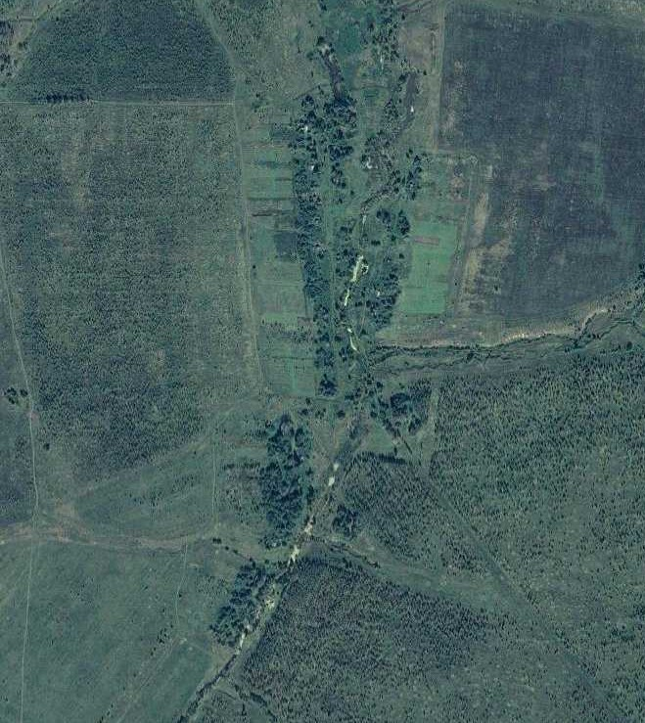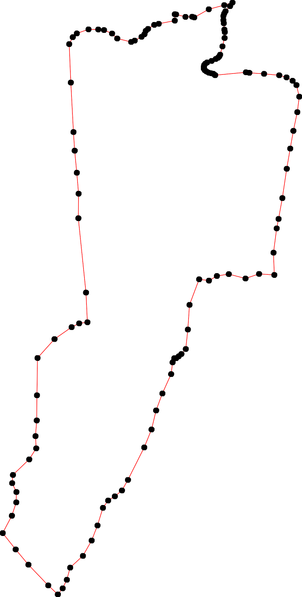Раздел 4
План границ объекта
16 20 21 22
15 171189 23
1 23 110121314 226574
126 4 9 28
125 5 678 2390
124 31
32
33
44434353460172394849433654 5051 52
78 535455
123 56
57
58
122 59
121 60
120 61
119 62
118 63
64

65

727170 69 68 67 66
117
116 73
114115
113 74
112 775
787870976
81
111 82
83
110
109 84
1108 85
07
106
105 86
104 87
103 8988
102 90
91
101
92
100 93
99 94
95
98 96
97

Используемые условные знаки и обозначения: Масштаб 1:10000
1 - характерная точка контура, сведения о которой позволяют однозначно определить её на местности
- вновь образованная часть контура, сведения о которой достаточны для определения её местоположения

ОПИСАНИЕ МЕСТОПОЛОЖЕНИЯ ГРАНИЦ

Граница населенного пункта д. Новая

(наименование объекта местоположение границ, которого описано (далее - объект)

Раздел 1

Сведения об объекте
№ п/п | Характеристики объекта | Описание характеристик
1 | 2 | 3
1 | Местоположение объекта | Российская Федерация, Рязанская область, р-н Шацкий, с/п Ольховское, д Новая
2 | Площадь объекта ± величина погрешности определения площади (P ± Дельта P) | 267816кв.м. ± 181кв.м.
3 | Иные характеристики объекта | -

Раздел 2

Сведения о местоположении границ объекта
1. Система координат МСК-62
2. Сведения о характерных точках границ объекта
Обозначе ние характер ных точек границ | Координаты, м |  | Метод определения координат характерной точки | Средняя квадратичес кая погрешност ь положения характерной точки (Мt), м | Описание обозначения точки на местности (при наличии)
 | X | Y
1 | 2 | 3 | 4 | 5 | 6
1 | 383959,94 | 2254984,33 | Картометрический метод | 2,50 | -
2 | 383980,72 | 2254996,02 | Картометрический метод | 2,50 | -
3 | 383987,22 | 2255011,6 | Картометрический метод | 2,50 | -
4 | 383978,12 | 2255025,89 | Картометрический метод | 2,50 | -
5 | 383970,33 | 2255044,07 | Картометрический метод | 2,50 | -
6 | 383971,63 | 2255071,34 | Картометрический метод | 2,50 | -
7 | 383984,62 | 2255115,49 | Картометрический метод | 2,50 | -
8 | 384000,21 | 2255136,27 | Картометрический метод | 2,50 | -
9 | 384026,19 | 2255153,15 | Картометрический метод | 2,50 | -
10 | 384045,68 | 2255160,94 | Картометрический метод | 2,50 | -
11 | 384053,47 | 2255171,33 | Картометрический метод | 2,50 | -
12 | 384057,37 | 2255202,5 | Картометрический метод | 2,50 | -
13 | 384070,36 | 2255216,78 | Картометрический метод | 2,50 | -
14 | 384080,75 | 2255224,57 | Картометрический метод | 2,50 | -
15 | 384083,35 | 2255241,45 | Картометрический метод | 2,50 | -
16 | 384069,06 | 2255260,93 | Картометрический метод | 2,50 | -
17 | 384022,29 | 2255294,7 | Картометрический метод | 2,50 | -
18 | 384024,89 | 2255306,38 | Картометрический метод | 2,50 | -
19 | 384033,99 | 2255312,88 | Картометрический метод | 2,50 | -
20 | 384046,98 | 2255323,27 | Картометрический метод | 2,50 | -
21 | 384043,08 | 2255349,24 | Картометрический метод | 2,50 | -
22 | 384056,07 | 2255358,33 | Картометрический метод | 2,50 | -
23 | 384056,07 | 2255372,61 | Картометрический метод | 2,50 | -
24 | 384045,68 | 2255388,2 | Картометрический метод | 2,50 | -
25 | 384026,19 | 2255395,99 | Картометрический метод | 2,50 | -
26 | 384018,4 | 2255416,76 | Картометрический метод | 2,50 | -
27 | 384017,1 | 2255445,33 | Картометрический метод | 2,50 | -
28 | 384027,49 | 2255471,3 | Картометрический метод | 2,50 | -
29 | 384046,98 | 2255493,38 | Картометрический метод | 2,50 | -
30 | 384053,47 | 2255506,37 | Картометрический метод | 2,50 | -
31 | 384052,17 | 2255525,85 | Картометрический метод | 2,50 | -
32 | 384044,38 | 2255549,22 | Картометрический метод | 2,50 | -
33 | 384032,69 | 2255567,4 | Картометрический метод | 2,50 | -
34 | 384032,69 | 2255590,78 | Картометрический метод | 2,50 | -
35 | 384046,98 | 2255608,96 | Картометрический метод | 2,50 | -
36 | 384075,56 | 2255641,42 | Картометрический метод | 2,50 | -
37 | 384119,73 | 2255676,48 | Картометрический метод | 2,50 | -
38 | 384093,75 | 2255692,06 | Картометрический метод | 2,50 | -
39 | 384092,45 | 2255707,65 | Картометрический метод | 2,50 | -

Сведения о местоположении границ объекта
40 | 384102,84 | 2255731,02 | Картометрический метод | 2,50 | -
41 | 384122,33 | 2255750,5 | Картометрический метод | 2,50 | -
42 | 384160 | 2255753,1 | Картометрический метод | 2,50 | -
43 | 384178,19 | 2255762,19 | Картометрический метод | 2,50 | -
44 | 384187,28 | 2255785,56 | Картометрический метод | 2,50 | -
45 | 384183,38 | 2255806,34 | Картометрический метод | 2,50 | -
46 | 384171,69 | 2255816,73 | Картометрический метод | 2,50 | -
47 | 384157,4 | 2255824,52 | Картометрический метод | 2,50 | -
48 | 384147,01 | 2255838,81 | Картометрический метод | 2,50 | -
49 | 384135,96 | 2255811,39 | Картометрический метод | 2,50 | -
50 | 384103,87 | 2255779,29 | Картометрический метод | 2,50 | -
51 | 384084,5 | 2255780,4 | Картометрический метод | 2,50 | -
52 | 384059,04 | 2255793,68 | Картометрический метод | 2,50 | -
53 | 384030,82 | 2255829,65 | Картометрический метод | 2,50 | -
54 | 383999,27 | 2255835,18 | Картометрический метод | 2,50 | -
55 | 383957,22 | 2255827,43 | Картометрический метод | 2,50 | -
56 | 383925,67 | 2255842,38 | Картометрический метод | 2,50 | -
57 | 383891,08 | 2255838,81 | Картометрический метод | 2,50 | -
58 | 383760,2 | 2255824,11 | Картометрический метод | 2,50 | -
59 | 383763,53 | 2255720,63 | Картометрический метод | 2,50 | -
60 | 383753,01 | 2255678,57 | Картометрический метод | 2,50 | -
61 | 383746,92 | 2255613,82 | Картометрический метод | 2,50 | -
62 | 383729,77 | 2255566,78 | Картометрический метод | 2,50 | -
63 | 383720,36 | 2255473,25 | Картометрический метод | 2,50 | -
64 | 383715,38 | 2255400,21 | Картометрический метод | 2,50 | -
65 | 383719,25 | 2255368,66 | Картометрический метод | 2,50 | -
66 | 383733,64 | 2255327,71 | Картометрический метод | 2,50 | -
67 | 383739,18 | 2255290,63 | Картометрический метод | 2,50 | -
68 | 383734,75 | 2255190,47 | Картометрический метод | 2,50 | -
69 | 383727 | 2255162,8 | Картометрический метод | 2,50 | -
70 | 383715,38 | 2255098,05 | Картометрический метод | 2,50 | -
71 | 383693,62 | 2255019,4 | Картометрический метод | 2,50 | -
72 | 383897,63 | 2254959,42 | Картометрический метод | 2,50 | -
1 | 383959,94 | 2254984,33 | Картометрический метод | 2,50 | -
3. Сведения о характерных точках части (частей) границы объекта
Обозначе ние характер ных точек части границы | Координаты, м |  | Метод определения координат характерной точки | Средняя квадратичес кая погрешност ь положения характерной точки (Мt), м | Описание обозначения точки на местности (при наличии)
 | X | Y
1 | 2 | 3 | 4 | 5 | 6
Часть № -
- | - | - | - | - | -

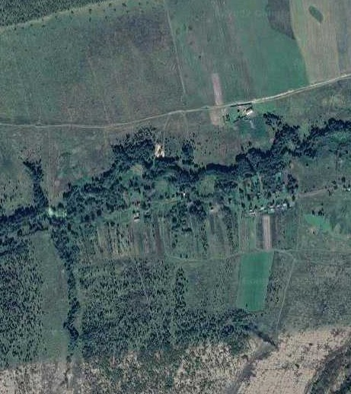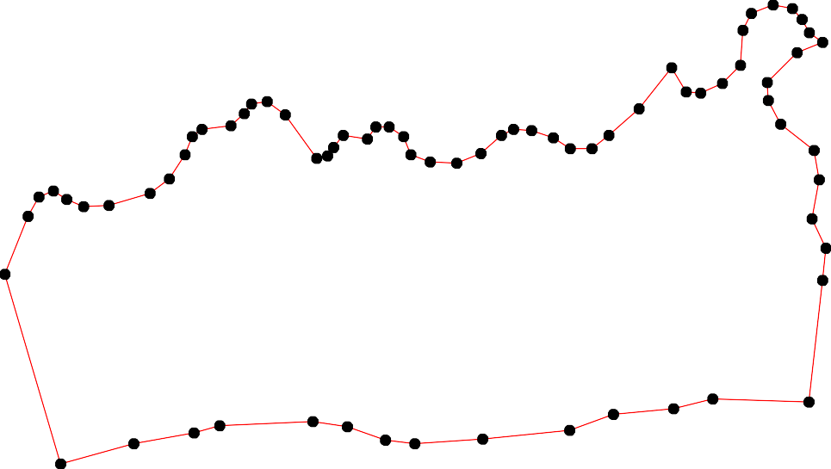Раздел 4
План границ объекта
43 44 45
46
42 47
48
37 41 49
15 38490 50
1134 16 36 51
10 1112 2022 23 24 29 303132 35 52
9 18179 21 25 28 33 34 53
26 27
2 3 7 8 54
45 6
1 55
56
72 57

61 60 59 58
69 68 67 66 65 63 62
70 64
71

Используемые условные знаки и обозначения: Масштаб 1:7000
1 - характерная точка контура, сведения о которой позволяют однозначно определить её на местности
- вновь образованная часть контура, сведения о которой достаточны для определения её местоположения

ОПИСАНИЕ МЕСТОПОЛОЖЕНИЯ ГРАНИЦ

Граница населенного пункта с. Ольхи

(наименование объекта местоположение границ, которого описано (далее - объект)

Раздел 1

Сведения об объекте
№ п/п | Характеристики объекта | Описание характеристик
1 | 2 | 3
1 | Местоположение объекта | Российская Федерация, Рязанская область, р-н Шацкий, с/п Ольховское, с Ольхи
2 | Площадь объекта ± величина погрешности определения площади (P ± Дельта P) | 4098775кв.м. ± 710кв.м.
3 | Иные характеристики объекта | -

Раздел 2

Сведения о местоположении границ объекта
1. Система координат МСК-62
2. Сведения о характерных точках границ объекта
Обозначе ние характер ных точек границ | Координаты, м |  | Метод определения координат характерной точки | Средняя квадратичес кая погрешност ь положения характерной точки (Мt), м | Описание обозначения точки на местности (при наличии)
 | X | Y
1 | 2 | 3 | 4 | 5 | 6
ЗУ1(1)
1 | 359958,75 | 2248563,33 | Картометрический метод | 2,50 | -
2 | 359960,1 | 2248575,43 | Картометрический метод | 2,50 | -
3 | 359958,08 | 2248582,15 | Картометрический метод | 2,50 | -
4 | 359791,93 | 2248681 | Картометрический метод | 2,50 | -
5 | 359795,29 | 2248699,16 | Картометрический метод | 2,50 | -
6 | 359802,02 | 2248750,26 | Картометрический метод | 2,50 | -
7 | 359804,04 | 2248780,52 | Картометрический метод | 2,50 | -
8 | 359803,36 | 2248820,86 | Картометрический метод | 2,50 | -
9 | 359809,42 | 2248845,74 | Картометрический метод | 2,50 | -
10 | 359816,14 | 2248864,57 | Картометрический метод | 2,50 | -
11 | 359827,58 | 2248882,05 | Картометрический метод | 2,50 | -
12 | 359839,69 | 2248893,48 | Картометрический метод | 2,50 | -
13 | 359855,83 | 2248902,9 | Картометрический метод | 2,50 | -
14 | 359874,67 | 2248910,97 | Картометрический метод | 2,50 | -
15 | 359892,16 | 2248912,98 | Картометрический метод | 2,50 | -
16 | 359917,72 | 2248908,95 | Картометрический метод | 2,50 | -
17 | 359956,06 | 2248888,78 | Картометрический метод | 2,50 | -
18 | 360004,49 | 2248854,48 | Картометрический метод | 2,50 | -
19 | 360047,55 | 2248834,31 | Картометрический метод | 2,50 | -
20 | 360081,85 | 2248812,79 | Картометрический метод | 2,50 | -
21 | 360107,23 | 2248879,14 | Картометрический метод | 2,50 | -
22 | 360114,63 | 2248919,49 | Картометрический метод | 2,50 | -
23 | 360136,83 | 2248977,99 | Картометрический метод | 2,50 | -
24 | 360150,95 | 2249007,57 | Картометрический метод | 2,50 | -
25 | 360185,44 | 2249048,11 | Картометрический метод | 2,50 | -
26 | 360201,58 | 2249062,13 | Картометрический метод | 2,50 | -
27 | 360252,96 | 2249156,98 | Картометрический метод | 2,50 | -
28 | 360346,19 | 2249381,18 | Картометрический метод | 2,50 | -
29 | 360496,67 | 2249330,87 | Картометрический метод | 2,50 | -
30 | 360579,51 | 2249411,85 | Картометрический метод | 2,50 | -
31 | 360639,77 | 2249463,14 | Картометрический метод | 2,50 | -
32 | 360708,72 | 2249519,51 | Картометрический метод | 2,50 | -
33 | 360814,53 | 2249606,25 | Картометрический метод | 2,50 | -
34 | 360890,42 | 2249693,41 | Картометрический метод | 2,50 | -
35 | 360936,82 | 2249728,53 | Картометрический метод | 2,50 | -
36 | 360928,33 | 2249746,9 | Картометрический метод | 2,50 | -
37 | 360822,37 | 2249885,08 | Картометрический метод | 2,50 | -
38 | 360818,43 | 2249890,34 | Картометрический метод | 2,50 | -

Сведения о местоположении границ объекта
39 | 360814,69 | 2249895,31 | Картометрический метод | 2,50 | -
40 | 360810,96 | 2249900,28 | Картометрический метод | 2,50 | -
41 | 360805,19 | 2249907,97 | Картометрический метод | 2,50 | -
42 | 360757,78 | 2249880,77 | Картометрический метод | 2,50 | -
43 | 360722,66 | 2249888,67 | Картометрический метод | 2,50 | -
44 | 360676,13 | 2249918,5 | Картометрический метод | 2,50 | -
45 | 360641,02 | 2249939,55 | Картометрический метод | 2,50 | -
46 | 360609,41 | 2249925,52 | Картометрический метод | 2,50 | -
47 | 360589,22 | 2249922,89 | Картометрический метод | 2,50 | -
48 | 360563,76 | 2249937,8 | Картометрический метод | 2,50 | -
49 | 360539,18 | 2249968,51 | Картометрический метод | 2,50 | -
50 | 360523,55 | 2249993,9 | Картометрический метод | 2,50 | -
51 | 360544,88 | 2250011,42 | Картометрический метод | 2,50 | -
52 | 360554,54 | 2250033,35 | Картометрический метод | 2,50 | -
53 | 360544,88 | 2250057,92 | Картометрический метод | 2,50 | -
54 | 360534,34 | 2250079,85 | Картометрический метод | 2,50 | -
55 | 360537,85 | 2250110,56 | Картометрический метод | 2,50 | -
56 | 360520,3 | 2250167,58 | Картометрический метод | 2,50 | -
57 | 360533,47 | 2250275,49 | Картометрический метод | 2,50 | -
58 | 360508,94 | 2250276,18 | Картометрический метод | 2,50 | -
59 | 360495,77 | 2250283,2 | Картометрический метод | 2,50 | -
60 | 360480,85 | 2250305,13 | Картометрический метод | 2,50 | -
61 | 360465,04 | 2250357,77 | Картометрический метод | 2,50 | -
62 | 360439,58 | 2250373,56 | Картометрический метод | 2,50 | -
63 | 360407,98 | 2250377,95 | Картометрический метод | 2,50 | -
64 | 360196,87 | 2250380,51 | Картометрический метод | 2,50 | -
65 | 360151,3 | 2250382,52 | Картометрический метод | 2,50 | -
66 | 360055,66 | 2250386,74 | Картометрический метод | 2,50 | -
67 | 360016,78 | 2250419,59 | Картометрический метод | 2,50 | -
68 | 360026 | 2250435,03 | Картометрический метод | 2,50 | -
69 | 360035,22 | 2250454,26 | Картометрический метод | 2,50 | -
70 | 360037,22 | 2250473,1 | Картометрический метод | 2,50 | -
71 | 360034,42 | 2250487,12 | Картометрический метод | 2,50 | -
72 | 360025,6 | 2250497,94 | Картометрический метод | 2,50 | -
73 | 359925,13 | 2250561,99 | Картометрический метод | 2,50 | -
74 | 359840,16 | 2250631,7 | Картометрический метод | 2,50 | -
75 | 359928,2 | 2250732,52 | Картометрический метод | 2,50 | -
76 | 360146,46 | 2250979,6 | Картометрический метод | 2,50 | -
77 | 360228,4 | 2251085,15 | Картометрический метод | 2,50 | -
78 | 360288,93 | 2251158,07 | Картометрический метод | 2,50 | -
79 | 360301,75 | 2251180,51 | Картометрический метод | 2,50 | -
80 | 360317,39 | 2251222,58 | Картометрический метод | 2,50 | -
81 | 360328,21 | 2251233,8 | Картометрический метод | 2,50 | -
82 | 360334,62 | 2251246,62 | Картометрический метод | 2,50 | -
83 | 360334,38 | 2251248,97 | Картометрический метод | 2,50 | -
84 | 360488,34 | 2251400,11 | Картометрический метод | 2,50 | -
85 | 360416,35 | 2251415,91 | Картометрический метод | 2,50 | -
86 | 360384,74 | 2251428,19 | Картометрический метод | 2,50 | -
87 | 360364,34 | 2251443,07 | Картометрический метод | 2,50 | -
88 | 360356,57 | 2251463,03 | Картометрический метод | 2,50 | -
89 | 360362,12 | 2251478,56 | Картометрический метод | 2,50 | -

Сведения о местоположении границ объекта
90 | 360383,21 | 2251491,87 | Картометрический метод | 2,50 | -
91 | 360408,74 | 2251498,53 | Картометрический метод | 2,50 | -
92 | 360423,17 | 2251517,38 | Картометрический метод | 2,50 | -
93 | 360413,18 | 2251544 | Картометрический метод | 2,50 | -
94 | 360402,08 | 2251603,9 | Картометрический метод | 2,50 | -
95 | 360402,08 | 2251695,96 | Картометрический метод | 2,50 | -
96 | 360386,54 | 2251719,26 | Картометрический метод | 2,50 | -
97 | 360284,42 | 2251784,7 | Картометрический метод | 2,50 | -
98 | 360272,21 | 2251809,1 | Картометрический метод | 2,50 | -
99 | 360258,21 | 2251848,62 | Картометрический метод | 2,50 | -
100 | 360244,89 | 2251873,02 | Картометрический метод | 2,50 | -
101 | 360228,25 | 2251880,79 | Картометрический метод | 2,50 | -
102 | 360188,29 | 2251886,33 | Картометрический метод | 2,50 | -
103 | 360151,66 | 2251895,21 | Картометрический метод | 2,50 | -
104 | 360127,24 | 2251911,85 | Картометрический метод | 2,50 | -
105 | 360093,94 | 2251949,56 | Картометрический метод | 2,50 | -
106 | 360085,06 | 2251987,27 | Картометрический метод | 2,50 | -
107 | 360040,66 | 2252051,61 | Картометрический метод | 2,50 | -
108 | 360039,55 | 2252060,48 | Картометрический метод | 2,50 | -
109 | 360038,67 | 2252116,32 | Картометрический метод | 2,50 | -
110 | 360024,38 | 2252140,91 | Картометрический метод | 2,50 | -
111 | 360006,13 | 2252167,87 | Картометрический метод | 2,50 | -
112 | 359964,08 | 2252215,45 | Картометрический метод | 2,50 | -
113 | 359957,73 | 2252231,31 | Картометрический метод | 2,50 | -
114 | 359966,46 | 2252256,68 | Картометрический метод | 2,50 | -
115 | 359985,5 | 2252289,2 | Картометрический метод | 2,50 | -
116 | 360009,31 | 2252332,81 | Картометрический метод | 2,50 | -
117 | 360012,48 | 2252353,43 | Картометрический метод | 2,50 | -
118 | 360011,69 | 2252384,36 | Картометрический метод | 2,50 | -
119 | 360008,51 | 2252418,45 | Картометрический метод | 2,50 | -
120 | 360013,29 | 2252451,48 | Картометрический метод | 2,50 | -
121 | 360022,81 | 2252469,71 | Картометрический метод | 2,50 | -
122 | 360030,75 | 2252519,67 | Картометрический метод | 2,50 | -
123 | 360038,68 | 2252557,74 | Картометрический метод | 2,50 | -
124 | 360047,95 | 2252591,69 | Картометрический метод | 2,50 | -
125 | 360047,73 | 2252591,82 | Картометрический метод | 2,50 | -
126 | 360067,04 | 2252627,16 | Картометрический метод | 2,50 | -
127 | 360073,27 | 2252662,51 | Картометрический метод | 2,50 | -
128 | 360058,12 | 2252704,39 | Картометрический метод | 2,50 | -
129 | 360061,1 | 2252741,23 | Картометрический метод | 2,50 | -
130 | 360045,65 | 2252777,17 | Картометрический метод | 2,50 | -
131 | 360044,21 | 2252787,51 | Картометрический метод | 2,50 | -
132 | 360021,59 | 2252955,69 | Картометрический метод | 2,50 | -
133 | 360044,46 | 2253010,94 | Картометрический метод | 2,50 | -
134 | 360048,92 | 2253118,18 | Картометрический метод | 2,50 | -
135 | 360055,33 | 2253140,29 | Картометрический метод | 2,50 | -
136 | 360047,2 | 2253144,49 | Картометрический метод | 2,50 | -
137 | 360030,9 | 2253164,94 | Картометрический метод | 2,50 | -
138 | 360056,45 | 2253283,94 | Картометрический метод | 2,50 | -
139 | 360043,4 | 2253307,31 | Картометрический метод | 2,50 | -
140 | 360028,72 | 2253339,91 | Картометрический метод | 2,50 | -

Сведения о местоположении границ объекта
141 | 360020,14 | 2253380,99 | Картометрический метод | 2,50 | -
142 | 360010,17 | 2253361,44 | Картометрический метод | 2,50 | -
143 | 359994,07 | 2253335,38 | Картометрический метод | 2,50 | -
144 | 359970,38 | 2253309,38 | Картометрический метод | 2,50 | -
145 | 359951,59 | 2253302,1 | Картометрический метод | 2,50 | -
146 | 359907,89 | 2253274,89 | Картометрический метод | 2,50 | -
147 | 359885,27 | 2253251,9 | Картометрический метод | 2,50 | -
148 | 359870,7 | 2253231,58 | Картометрический метод | 2,50 | -
149 | 359851,14 | 2253197,09 | Картометрический метод | 2,50 | -
150 | 359822,14 | 2253145,97 | Картометрический метод | 2,50 | -
151 | 359759,65 | 2253066,64 | Картометрический метод | 2,50 | -
152 | 359738,98 | 2253025,7 | Картометрический метод | 2,50 | -
153 | 359726,32 | 2252983,55 | Картометрический метод | 2,50 | -
154 | 359727,47 | 2252937,56 | Картометрический метод | 2,50 | -
155 | 359733,23 | 2252893,48 | Картометрический метод | 2,50 | -
156 | 359748,56 | 2252844,81 | Картометрический метод | 2,50 | -
157 | 359757,38 | 2252819,9 | Картометрический метод | 2,50 | -
158 | 359730,32 | 2252803,95 | Картометрический метод | 2,50 | -
159 | 359657,09 | 2252762,94 | Картометрический метод | 2,50 | -
160 | 359552,99 | 2252699,35 | Картометрический метод | 2,50 | -
161 | 359511,97 | 2252681,72 | Картометрический метод | 2,50 | -
162 | 359472,48 | 2252656,8 | Картометрический метод | 2,50 | -
163 | 359436,05 | 2252638,41 | Картометрический метод | 2,50 | -
164 | 359390,04 | 2252623,84 | Картометрический метод | 2,50 | -
165 | 359359,59 | 2252617,73 | Картометрический метод | 2,50 | -
166 | 359344,64 | 2252649,54 | Картометрический метод | 2,50 | -
167 | 359313,96 | 2252692,85 | Картометрический метод | 2,50 | -
168 | 359282,91 | 2252733,47 | Картометрический метод | 2,50 | -
169 | 359279,28 | 2252728,58 | Картометрический метод | 2,50 | -
170 | 359243,62 | 2252677,61 | Картометрический метод | 2,50 | -
171 | 359193,01 | 2252620,12 | Картометрический метод | 2,50 | -
172 | 359106,26 | 2252552,3 | Картометрический метод | 2,50 | -
173 | 359069,35 | 2252509,51 | Картометрический метод | 2,50 | -
174 | 359062,36 | 2252497,7 | Картометрический метод | 2,50 | -
175 | 359067,04 | 2252474,35 | Картометрический метод | 2,50 | -
176 | 359192,05 | 2252424,68 | Картометрический метод | 2,50 | -
177 | 359312,18 | 2252369,43 | Картометрический метод | 2,50 | -
178 | 359346,84 | 2252352,71 | Картометрический метод | 2,50 | -
179 | 359340,54 | 2252320,42 | Картометрический метод | 2,50 | -
180 | 359417,64 | 2252232,26 | Картометрический метод | 2,50 | -
181 | 359491,94 | 2252199,39 | Картометрический метод | 2,50 | -
182 | 359637,07 | 2252333,74 | Картометрический метод | 2,50 | -
183 | 359664,09 | 2252303,58 | Картометрический метод | 2,50 | -
184 | 359510,99 | 2252115,29 | Картометрический метод | 2,50 | -
185 | 359546,28 | 2252071,06 | Картометрический метод | 2,50 | -
186 | 359525,96 | 2252022,82 | Картометрический метод | 2,50 | -
187 | 359467,13 | 2251964,61 | Картометрический метод | 2,50 | -
188 | 359406,82 | 2251940,67 | Картометрический метод | 2,50 | -
189 | 359363,17 | 2252016,02 | Картометрический метод | 2,50 | -
190 | 359313,73 | 2252005,17 | Картометрический метод | 2,50 | -
191 | 359156,37 | 2251988,01 | Картометрический метод | 2,50 | -

Сведения о местоположении границ объекта
192 | 359143,39 | 2252008,57 | Картометрический метод | 2,50 | -
193 | 359124,88 | 2252043,33 | Картометрический метод | 2,50 | -
194 | 359016,7 | 2252076,53 | Картометрический метод | 2,50 | -
195 | 358956,84 | 2252018,18 | Картометрический метод | 2,50 | -
196 | 359120,23 | 2251870,86 | Картометрический метод | 2,50 | -
197 | 359122,81 | 2251805,01 | Картометрический метод | 2,50 | -
198 | 359128,89 | 2251739,06 | Картометрический метод | 2,50 | -
199 | 359140,18 | 2251693,93 | Картометрический метод | 2,50 | -
200 | 359174,04 | 2251627,98 | Картометрический метод | 2,50 | -
201 | 359184,46 | 2251582,85 | Картометрический метод | 2,50 | -
202 | 359189,67 | 2251528,18 | Картометрический метод | 2,50 | -
203 | 359199,56 | 2251495,15 | Картометрический метод | 2,50 | -
204 | 359198,14 | 2251480,02 | Картометрический метод | 2,50 | -
205 | 359165,6 | 2251432,41 | Картометрический метод | 2,50 | -
206 | 359120,27 | 2251291,88 | Картометрический метод | 2,50 | -
207 | 359098,19 | 2251218,71 | Картометрический метод | 2,50 | -
208 | 359073,79 | 2251175,74 | Картометрический метод | 2,50 | -
209 | 359057,52 | 2251136,26 | Картометрический метод | 2,50 | -
210 | 359044,73 | 2251032,9 | Картометрический метод | 2,50 | -
211 | 359013,36 | 2250906,31 | Картометрический метод | 2,50 | -
212 | 358985,46 | 2250821,53 | Картометрический метод | 2,50 | -
213 | 358984,3 | 2250789,01 | Картометрический метод | 2,50 | -
214 | 358989,19 | 2250771,06 | Картометрический метод | 2,50 | -
215 | 358991,71 | 2250754,7 | Картометрический метод | 2,50 | -
216 | 358997,17 | 2250742,53 | Картометрический метод | 2,50 | -
217 | 359006,4 | 2250727,85 | Картометрический метод | 2,50 | -
218 | 359080,58 | 2250628,13 | Картометрический метод | 2,50 | -
219 | 359202,07 | 2250474,77 | Картометрический метод | 2,50 | -
220 | 359247,39 | 2250417,29 | Картометрический метод | 2,50 | -
221 | 359274,67 | 2250388,77 | Картометрический метод | 2,50 | -
222 | 359271,32 | 2250376,6 | Картометрический метод | 2,50 | -
223 | 359272,58 | 2250366,53 | Картометрический метод | 2,50 | -
224 | 359277,19 | 2250356,46 | Картометрический метод | 2,50 | -
225 | 359291,46 | 2250338,42 | Картометрический метод | 2,50 | -
226 | 359299,47 | 2250326,78 | Картометрический метод | 2,50 | -
227 | 359262,95 | 2250294,9 | Картометрический метод | 2,50 | -
228 | 359239,72 | 2250283,9 | Картометрический метод | 2,50 | -
229 | 359231,06 | 2250279,8 | Картометрический метод | 2,50 | -
230 | 359211,75 | 2250259,24 | Картометрический метод | 2,50 | -
231 | 359205,45 | 2250247,91 | Картометрический метод | 2,50 | -
232 | 359205,87 | 2250234,49 | Картометрический метод | 2,50 | -
233 | 359215,53 | 2250205,96 | Картометрический метод | 2,50 | -
234 | 359225,6 | 2250188,76 | Картометрический метод | 2,50 | -
235 | 359233,57 | 2250183,31 | Картометрический метод | 2,50 | -
236 | 359244,49 | 2250182,05 | Картометрический метод | 2,50 | -
237 | 359264,63 | 2250190,44 | Картометрический метод | 2,50 | -
238 | 359316,25 | 2250211,41 | Картометрический метод | 2,50 | -
239 | 359372,46 | 2250246,23 | Картометрический метод | 2,50 | -
240 | 359437,51 | 2250169,04 | Картометрический метод | 2,50 | -
241 | 359478,13 | 2250122,07 | Картометрический метод | 2,50 | -
242 | 359490,91 | 2250131,19 | Картометрический метод | 2,50 | -

Сведения о местоположении границ объекта
243 | 359573,66 | 2250013,94 | Картометрический метод | 2,50 | -
244 | 359693,14 | 2249830,39 | Картометрический метод | 2,50 | -
245 | 359812,61 | 2249644,17 | Картометрический метод | 2,50 | -
246 | 359870,15 | 2249543 | Картометрический метод | 2,50 | -
247 | 359830,16 | 2249450,83 | Картометрический метод | 2,50 | -
248 | 359768,66 | 2249335,49 | Картометрический метод | 2,50 | -
249 | 359796,97 | 2249306,04 | Картометрический метод | 2,50 | -
250 | 359802,17 | 2249288,14 | Картометрический метод | 2,50 | -
251 | 359803,33 | 2249269,08 | Картометрический метод | 2,50 | -
252 | 359796,97 | 2249232,7 | Картометрический метод | 2,50 | -
253 | 359774,44 | 2249181,3 | Картометрический метод | 2,50 | -
254 | 359752,49 | 2249140,3 | Картометрический метод | 2,50 | -
255 | 359725,91 | 2249115,47 | Картометрический метод | 2,50 | -
256 | 359696,45 | 2249107,96 | Картометрический метод | 2,50 | -
257 | 359687,48 | 2249108,54 | Картометрический метод | 2,50 | -
258 | 359674,77 | 2249097,57 | Картометрический метод | 2,50 | -
259 | 359636,64 | 2249044,44 | Картометрический метод | 2,50 | -
260 | 359601,98 | 2248991,31 | Картометрический метод | 2,50 | -
261 | 359570,2 | 2248941,64 | Картометрический метод | 2,50 | -
262 | 359545,36 | 2248901,8 | Картометрический метод | 2,50 | -
263 | 359541,32 | 2248889,09 | Картометрический метод | 2,50 | -
264 | 359408,86 | 2248615,31 | Картометрический метод | 2,50 | -
265 | 359364,92 | 2248563,76 | Картометрический метод | 2,50 | -
266 | 359323,96 | 2248531,34 | Картометрический метод | 2,50 | -
267 | 359288,96 | 2248502,34 | Картометрический метод | 2,50 | -
268 | 359207,38 | 2248424,89 | Картометрический метод | 2,50 | -
269 | 359189,63 | 2248397,93 | Картометрический метод | 2,50 | -
270 | 359181,78 | 2248384,62 | Картометрический метод | 2,50 | -
271 | 359180,07 | 2248369,27 | Картометрический метод | 2,50 | -
272 | 359182,12 | 2248362,1 | Картометрический метод | 2,50 | -
273 | 359194,75 | 2248348,11 | Картометрический метод | 2,50 | -
274 | 359225,81 | 2248317,74 | Картометрический метод | 2,50 | -
275 | 359288,5 | 2248263,05 | Картометрический метод | 2,50 | -
276 | 359296,28 | 2248256,26 | Картометрический метод | 2,50 | -
277 | 359298,95 | 2248253,93 | Картометрический метод | 2,50 | -
278 | 359304,48 | 2248249,99 | Картометрический метод | 2,50 | -
279 | 359509,34 | 2248104,01 | Картометрический метод | 2,50 | -
280 | 359518,76 | 2248100,65 | Картометрический метод | 2,50 | -
281 | 359525,48 | 2248086,53 | Картометрический метод | 2,50 | -
282 | 359533,56 | 2248078,46 | Картометрический метод | 2,50 | -
283 | 359620,27 | 2248050,32 | Картометрический метод | 2,50 | -
284 | 359641,54 | 2248054,27 | Картометрический метод | 2,50 | -
285 | 359665,8 | 2248062,03 | Картометрический метод | 2,50 | -
286 | 359687,92 | 2248085,88 | Картометрический метод | 2,50 | -
287 | 359716,54 | 2248121,44 | Картометрический метод | 2,50 | -
288 | 359754,26 | 2248188,22 | Картометрический метод | 2,50 | -
289 | 359841,43 | 2248370,35 | Картометрический метод | 2,50 | -
290 | 359885,23 | 2248425,42 | Картометрический метод | 2,50 | -
291 | 359917,32 | 2248481,37 | Картометрический метод | 2,50 | -
292 | 359938,13 | 2248505,65 | Картометрический метод | 2,50 | -
1 | 359958,75 | 2248563,33 | Картометрический метод | 2,50 | -

Сведения о местоположении границ объекта
ЗУ1(2)
293 | 359806,38 | 2248782,43 | Картометрический метод | 2,50 | -
294 | 359813,79 | 2248779,8 | Картометрический метод | 2,50 | -
295 | 359814,52 | 2248781,94 | Картометрический метод | 2,50 | -
296 | 359807,17 | 2248784,58 | Картометрический метод | 2,50 | -
293 | 359806,38 | 2248782,43 | Картометрический метод | 2,50 | -
3. Сведения о характерных точках части (частей) границы объекта
Обозначе ние характер ных точек части границы | Координаты, м |  | Метод определения координат характерной точки | Средняя квадратичес кая погрешност ь положения характерной точки (Мt), м | Описание обозначения точки на местности (при наличии)
 | X | Y
1 | 2 | 3 | 4 | 5 | 6
Часть № -
- | - | - | - | - | -

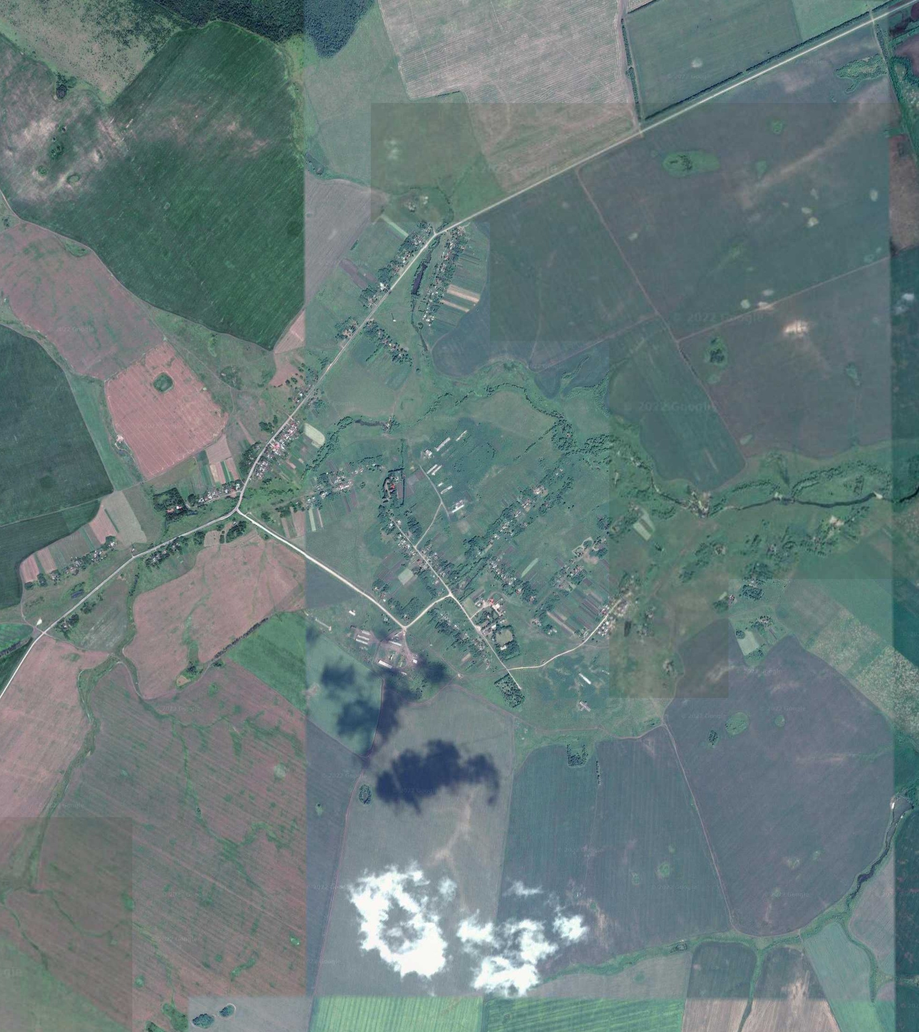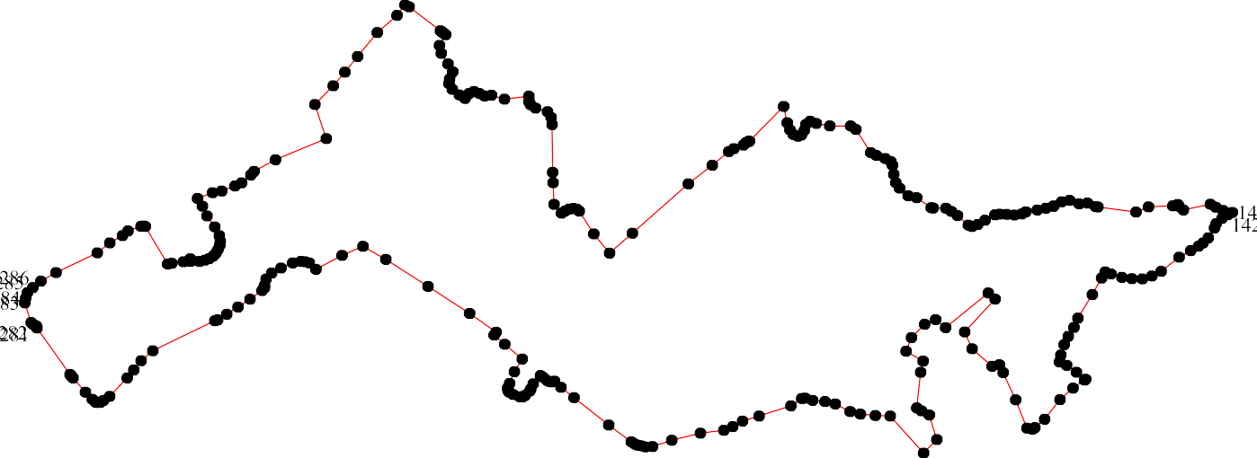Раздел 4
План границ объекта
343536
33 347890
32 44321
31 44
30 54541457685255453
29 09 56 5579861 84
60
2 901896923949596
28 63 77889801823 889857 97
27 77 9981900
221232256 645 101
24 76 1100324
20 668667690712 11100005786091111011111617182921012121231245126127121839301 1312331314317315631841039
1 1
229912 123 1198 7375 11114115312 143
282990 259446711726354 74 11454
288 1280995 224476 15111448476
287 293 296 2245259525231048 245 151 049
22556754 244 182 11515175615851415532
252958 183 159
28709 2632262160 243 6 116610
62 2412 118185814 1632
264 224203389 118818781980 11166165467
22778765 2226665 2357 222526 190 117178779 168
274 67 223643 22224222202983271 1191912 171069
273227710226698 3 223321232019 2220200402352021010919 93 176 171
218 2102092200867 1189967 194 175174117732
22117622211215413211 195

Используемые условные знаки и обозначения: Масштаб 1:30000
1 - характерная точка контура, сведения о которой позволяют однозначно определить её на местности
- вновь образованная часть контура, сведения о которой достаточны для определения её местоположения

ОПИСАНИЕ МЕСТОПОЛОЖЕНИЯ ГРАНИЦ

Граница населенного пункта с. Райполье

(наименование объекта местоположение границ, которого описано (далее - объект)

Раздел 1

Сведения об объекте
№ п/п | Характеристики объекта | Описание характеристик
1 | 2 | 3
1 | Местоположение объекта | Российская Федерация, Рязанская область, р-н Шацкий, с/п Ольховское, с Райполье
2 | Площадь объекта ± величина погрешности определения площади (P ± Дельта P) | 681890кв.м. ± 289кв.м.
3 | Иные характеристики объекта | -

Раздел 2

Сведения о местоположении границ объекта
1. Система координат МСК-62
2. Сведения о характерных точках границ объекта
Обозначе ние характер ных точек границ | Координаты, м |  | Метод определения координат характерной точки | Средняя квадратичес кая погрешност ь положения характерной точки (Мt), м | Описание обозначения точки на местности (при наличии)
 | X | Y
1 | 2 | 3 | 4 | 5 | 6
1 | 371837,47 | 2247068,98 | Картометрический метод | 2,50 | -
2 | 371852,76 | 2247078,98 | Картометрический метод | 2,50 | -
3 | 371864,2 | 2247091,13 | Картометрический метод | 2,50 | -
4 | 371875,06 | 2247104,85 | Картометрический метод | 2,50 | -
5 | 371884,79 | 2247123,14 | Картометрический метод | 2,50 | -
6 | 371904,02 | 2247145,09 | Картометрический метод | 2,50 | -
7 | 371922,6 | 2247166,81 | Картометрический метод | 2,50 | -
8 | 371934,14 | 2247178,78 | Картометрический метод | 2,50 | -
9 | 371944,29 | 2247186,5 | Картометрический метод | 2,50 | -
10 | 371960,01 | 2247196,64 | Картометрический метод | 2,50 | -
11 | 371974,98 | 2247206,62 | Картометрический метод | 2,50 | -
12 | 371990,27 | 2247219,62 | Картометрический метод | 2,50 | -
13 | 372000,14 | 2247231,62 | Картометрический метод | 2,50 | -
14 | 372012,14 | 2247252,49 | Картометрический метод | 2,50 | -
15 | 372017,53 | 2247263,16 | Картометрический метод | 2,50 | -
16 | 372018,1 | 2247266,3 | Картометрический метод | 2,50 | -
17 | 372016,53 | 2247285,16 | Картометрический метод | 2,50 | -
18 | 372013,67 | 2247303,17 | Картометрический метод | 2,50 | -
19 | 372010,09 | 2247314,89 | Картометрический метод | 2,50 | -
20 | 372004,23 | 2247328,03 | Картометрический метод | 2,50 | -
21 | 371987,37 | 2247349,47 | Картометрический метод | 2,50 | -
22 | 371972,69 | 2247367,13 | Картометрический метод | 2,50 | -
23 | 371955,25 | 2247392,14 | Картометрический метод | 2,50 | -
24 | 371937,14 | 2247409,69 | Картометрический метод | 2,50 | -
25 | 371929,7 | 2247422,55 | Картометрический метод | 2,50 | -
26 | 371925,13 | 2247432,69 | Картометрический метод | 2,50 | -
27 | 371918,92 | 2247447,77 | Картометрический метод | 2,50 | -
28 | 371913,77 | 2247470,64 | Картометрический метод | 2,50 | -
29 | 371905,91 | 2247493,22 | Картометрический метод | 2,50 | -
30 | 371898,19 | 2247517,94 | Картометрический метод | 2,50 | -
31 | 371891,9 | 2247539,8 | Картометрический метод | 2,50 | -
32 | 371886,96 | 2247558,04 | Картометрический метод | 2,50 | -
33 | 371879,81 | 2247576,03 | Картометрический метод | 2,50 | -
34 | 371877,59 | 2247585,56 | Картометрический метод | 2,50 | -
35 | 371834,47 | 2247567,58 | Картометрический метод | 2,50 | -
36 | 371805,4 | 2247558,88 | Картометрический метод | 2,50 | -
37 | 371788 | 2247555,53 | Картометрический метод | 2,50 | -
38 | 371776,14 | 2247566,99 | Картометрический метод | 2,50 | -
39 | 371748,85 | 2247557,11 | Картометрический метод | 2,50 | -

Сведения о местоположении границ объекта
40 | 371732,22 | 2247543,87 | Картометрический метод | 2,50 | -
41 | 371686,76 | 2247524,68 | Картометрический метод | 2,50 | -
42 | 371634,55 | 2247498,97 | Картометрический метод | 2,50 | -
43 | 371575,15 | 2247469,76 | Картометрический метод | 2,50 | -
44 | 371544,79 | 2247452,7 | Картометрический метод | 2,50 | -
45 | 371532,53 | 2247439,25 | Картометрический метод | 2,50 | -
46 | 371502,87 | 2247425,01 | Картометрический метод | 2,50 | -
47 | 371488,73 | 2247386,72 | Картометрический метод | 2,50 | -
48 | 371492,18 | 2247363,38 | Картометрический метод | 2,50 | -
49 | 371497,82 | 2247342,82 | Картометрический метод | 2,50 | -
50 | 371493,79 | 2247333,54 | Картометрический метод | 2,50 | -
51 | 371480,68 | 2247328,91 | Картометрический метод | 2,50 | -
52 | 371469,19 | 2247327,3 | Картометрический метод | 2,50 | -
53 | 371442,59 | 2247319,85 | Картометрический метод | 2,50 | -
54 | 371419,67 | 2247337,93 | Картометрический метод | 2,50 | -
55 | 371375,12 | 2247308,74 | Картометрический метод | 2,50 | -
56 | 371335,57 | 2247341,17 | Картометрический метод | 2,50 | -
57 | 371317,15 | 2247338,74 | Картометрический метод | 2,50 | -
58 | 371265,48 | 2247324,07 | Картометрический метод | 2,50 | -
59 | 371216,55 | 2247303,51 | Картометрический метод | 2,50 | -
60 | 371144,55 | 2247270,4 | Картометрический метод | 2,50 | -
61 | 371100,31 | 2247248,83 | Картометрический метод | 2,50 | -
62 | 371030,65 | 2247228,07 | Картометрический метод | 2,50 | -
63 | 370963,82 | 2247202,75 | Картометрический метод | 2,50 | -
64 | 370930,99 | 2247198,01 | Картометрический метод | 2,50 | -
65 | 370910,34 | 2247173,35 | Картометрический метод | 2,50 | -
66 | 370861,1 | 2247152,37 | Картометрический метод | 2,50 | -
67 | 370823,64 | 2247130,95 | Картометрический метод | 2,50 | -
68 | 370794,9 | 2247113,66 | Картометрический метод | 2,50 | -
69 | 370790,58 | 2247111,11 | Картометрический метод | 2,50 | -
70 | 370790,36 | 2247072,58 | Картометрический метод | 2,50 | -
71 | 370792,52 | 2247010,03 | Картометрический метод | 2,50 | -
72 | 370794,69 | 2246957,87 | Картометрический метод | 2,50 | -
73 | 370798,37 | 2246891,52 | Картометрический метод | 2,50 | -
74 | 370800,54 | 2246848,09 | Картометрический метод | 2,50 | -
75 | 370801,19 | 2246793,98 | Картометрический метод | 2,50 | -
76 | 370801,05 | 2246788,95 | Картометрический метод | 2,50 | -
77 | 370792,58 | 2246706,43 | Картометрический метод | 2,50 | -
78 | 370857,04 | 2246609,93 | Картометрический метод | 2,50 | -
79 | 370909,37 | 2246575,34 | Картометрический метод | 2,50 | -
80 | 370920,26 | 2246570,46 | Картометрический метод | 2,50 | -
81 | 370930,83 | 2246568,09 | Картометрический метод | 2,50 | -
82 | 370943,29 | 2246565,88 | Картометрический метод | 2,50 | -
83 | 370955,92 | 2246567,3 | Картометрический метод | 2,50 | -
84 | 370963,49 | 2246569,98 | Картометрический метод | 2,50 | -
85 | 370984,22 | 2246581,62 | Картометрический метод | 2,50 | -
86 | 371003,46 | 2246594,08 | Картометрический метод | 2,50 | -
87 | 371018,77 | 2246604,81 | Картометрический метод | 2,50 | -
88 | 371036,07 | 2246620,08 | Картометрический метод | 2,50 | -
89 | 371063,14 | 2246649,88 | Картометрический метод | 2,50 | -
90 | 371069,61 | 2246653,82 | Картометрический метод | 2,50 | -

Сведения о местоположении границ объекта
91 | 371076,24 | 2246656,19 | Картометрический метод | 2,50 | -
92 | 371106,38 | 2246659,5 | Картометрический метод | 2,50 | -
93 | 371130,17 | 2246658,86 | Картометрический метод | 2,50 | -
94 | 371144,22 | 2246656,5 | Картометрический метод | 2,50 | -
95 | 371162,13 | 2246649,72 | Картометрический метод | 2,50 | -
96 | 371173,81 | 2246646,25 | Картометрический метод | 2,50 | -
97 | 371184,95 | 2246645,3 | Картометрический метод | 2,50 | -
98 | 371198,36 | 2246645,46 | Картометрический метод | 2,50 | -
99 | 371212,25 | 2246647,35 | Картометрический метод | 2,50 | -
100 | 371225,5 | 2246650,03 | Картометрический метод | 2,50 | -
101 | 371238,37 | 2246653,65 | Картометрический метод | 2,50 | -
102 | 371251,31 | 2246658,38 | Картометрический метод | 2,50 | -
103 | 371262,35 | 2246664,85 | Картометрический метод | 2,50 | -
104 | 371276,87 | 2246674,31 | Картометрический метод | 2,50 | -
105 | 371305,04 | 2246696,05 | Картометрический метод | 2,50 | -
106 | 371317,98 | 2246703,78 | Картометрический метод | 2,50 | -
107 | 371327,44 | 2246708,03 | Картометрический метод | 2,50 | -
108 | 371366,96 | 2246720,94 | Картометрический метод | 2,50 | -
109 | 371386,36 | 2246727,41 | Картометрический метод | 2,50 | -
110 | 371395,51 | 2246731,98 | Картометрический метод | 2,50 | -
111 | 371415,81 | 2246745,84 | Картометрический метод | 2,50 | -
112 | 371445,78 | 2246764,29 | Картометрический метод | 2,50 | -
113 | 371473,82 | 2246783,98 | Картометрический метод | 2,50 | -
114 | 371488,81 | 2246794,86 | Картометрический метод | 2,50 | -
115 | 371499,64 | 2246805,56 | Картометрический метод | 2,50 | -
116 | 371509,58 | 2246820,07 | Картометрический метод | 2,50 | -
117 | 371517,47 | 2246827,64 | Картометрический метод | 2,50 | -
118 | 371525,04 | 2246832,84 | Картометрический метод | 2,50 | -
119 | 371533,25 | 2246836,94 | Картометрический метод | 2,50 | -
120 | 371546,76 | 2246840,84 | Картометрический метод | 2,50 | -
121 | 371578 | 2246841,47 | Картометрический метод | 2,50 | -
122 | 371593,42 | 2246845,88 | Картометрический метод | 2,50 | -
123 | 371612,52 | 2246850,45 | Картометрический метод | 2,50 | -
124 | 371647,14 | 2246857,52 | Картометрический метод | 2,50 | -
125 | 371656,92 | 2246860,99 | Картометрический метод | 2,50 | -
126 | 371666,86 | 2246865,41 | Картометрический метод | 2,50 | -
127 | 371677,75 | 2246871,4 | Картометрический метод | 2,50 | -
128 | 371699,84 | 2246887,17 | Картометрический метод | 2,50 | -
129 | 371723,61 | 2246898,99 | Картометрический метод | 2,50 | -
130 | 371747,59 | 2246914,45 | Картометрический метод | 2,50 | -
131 | 371758,41 | 2246919,17 | Картометрический метод | 2,50 | -
132 | 371777,66 | 2246924,38 | Картометрический метод | 2,50 | -
133 | 371786,65 | 2246928,32 | Картометрический метод | 2,50 | -
134 | 371791,97 | 2246932,76 | Картометрический метод | 2,50 | -
135 | 371788,78 | 2246937,64 | Картометрический метод | 2,50 | -
136 | 371787,5 | 2246941,5 | Картометрический метод | 2,50 | -
137 | 371787,5 | 2246946,22 | Картометрический метод | 2,50 | -
138 | 371792,21 | 2246966,22 | Картометрический метод | 2,50 | -
139 | 371794,93 | 2246975,37 | Картометрический метод | 2,50 | -
140 | 371798,22 | 2246982,51 | Картометрический метод | 2,50 | -
141 | 371798,79 | 2246988,66 | Картометрический метод | 2,50 | -

Сведения о местоположении границ объекта
142 | 371800,5 | 2247012,24 | Картометрический метод | 2,50 | -
143 | 371804,08 | 2247027,81 | Картометрический метод | 2,50 | -
144 | 371808,08 | 2247039,25 | Картометрический метод | 2,50 | -
145 | 371812,51 | 2247048,82 | Картометрический метод | 2,50 | -
146 | 371817,89 | 2247054,97 | Картометрический метод | 2,50 | -
1 | 371837,47 | 2247068,98 | Картометрический метод | 2,50 | -
3. Сведения о характерных точках части (частей) границы объекта
Обозначе ние характер ных точек части границы | Координаты, м |  | Метод определения координат характерной точки | Средняя квадратичес кая погрешност ь положения характерной точки (Мt), м | Описание обозначения точки на местности (при наличии)
 | X | Y
1 | 2 | 3 | 4 | 5 | 6
Часть № -
- | - | - | - | - | -

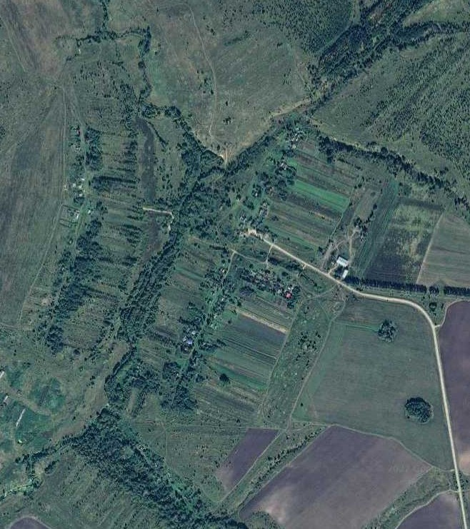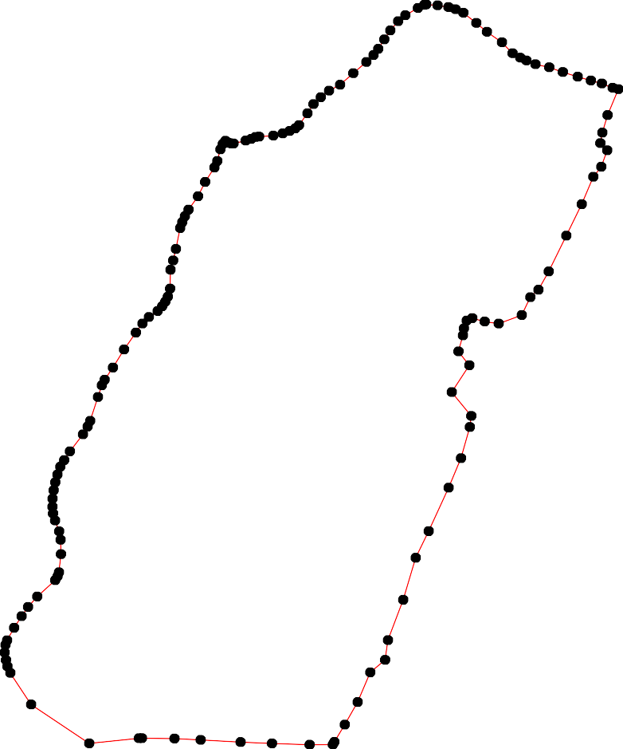Раздел 4
План границ объекта
11231415617181920
1101 2122
9 23
78 224256
6 2728293031
34 5 323334
12
1141412454634 35
13311334161731135844901 36
132 37
1301 38
129 39
128 40
112267 41
125
124 42
123
112212
120 43
1111116789 444
1145 4 5
1 113 45594210847 6
1112 53
11 1 54
0
109 55
108
110067 56
105 57
104
110023 58
101
19090 59
978
9965
94 60
93
92 61
9901
8889
8867 62
85
84 63
83
821 64
80 65
79
78 66
667
77 7675 74 73 72 71 70 69 8

Используемые условные знаки и обозначения: Масштаб 1:10000
1 - характерная точка контура, сведения о которой позволяют однозначно определить её на местности
- вновь образованная часть контура, сведения о которой достаточны для определения её местоположения

ОПИСАНИЕ МЕСТОПОЛОЖЕНИЯ ГРАНИЦ

Граница населенного пункта д. Студеновка

(наименование объекта местоположение границ, которого описано (далее - объект)

Раздел 1

Сведения об объекте
№ п/п | Характеристики объекта | Описание характеристик
1 | 2 | 3
1 | Местоположение объекта | Российская Федерация, Рязанская область, р-н Шацкий, с/п Ольховское, д Студеновка
2 | Площадь объекта ± величина погрешности определения площади (P ± Дельта P) | 798688кв.м. ± 313кв.м.
3 | Иные характеристики объекта | -

Раздел 2

Сведения о местоположении границ объекта
1. Система координат МСК-62
2. Сведения о характерных точках границ объекта
Обозначе ние характер ных точек границ | Координаты, м |  | Метод определения координат характерной точки | Средняя квадратичес кая погрешност ь положения характерной точки (Мt), м | Описание обозначения точки на местности (при наличии)
 | X | Y
1 | 2 | 3 | 4 | 5 | 6
1 | 372288,12 | 2256783,98 | Картометрический метод | 2,50 | -
2 | 372400,72 | 2256943,42 | Картометрический метод | 2,50 | -
3 | 372421,62 | 2256946,98 | Картометрический метод | 2,50 | -
4 | 372503,36 | 2256944,71 | Картометрический метод | 2,50 | -
5 | 372549,53 | 2256932,6 | Картометрический метод | 2,50 | -
6 | 372742,06 | 2257151,16 | Картометрический метод | 2,50 | -
7 | 372883,87 | 2257393 | Картометрический метод | 2,50 | -
8 | 372936,51 | 2257459,53 | Картометрический метод | 2,50 | -
9 | 372870,29 | 2257501,32 | Картометрический метод | 2,50 | -
10 | 372927,83 | 2257605,3 | Картометрический метод | 2,50 | -
11 | 372883,87 | 2257623,81 | Картометрический метод | 2,50 | -
12 | 372918,58 | 2257709,42 | Картометрический метод | 2,50 | -
13 | 372882,71 | 2257733,14 | Картометрический метод | 2,50 | -
14 | 372812,72 | 2257753,96 | Картометрический метод | 2,50 | -
15 | 372763,58 | 2257650,77 | Картометрический метод | 2,50 | -
16 | 372745,75 | 2257642,85 | Картометрический метод | 2,50 | -
17 | 372730,9 | 2257652,75 | Картометрический метод | 2,50 | -
18 | 372606,21 | 2257746,44 | Картометрический метод | 2,50 | -
19 | 372440,32 | 2257861,5 | Картометрический метод | 2,50 | -
20 | 372234,33 | 2257994,15 | Картометрический метод | 2,50 | -
21 | 372123,41 | 2258090,18 | Картометрический метод | 2,50 | -
22 | 372026,59 | 2258191,28 | Картометрический метод | 2,50 | -
23 | 371968,41 | 2258231,46 | Картометрический метод | 2,50 | -
24 | 371858,48 | 2258332,43 | Картометрический метод | 2,50 | -
25 | 371761,7 | 2258409,32 | Картометрический метод | 2,50 | -
26 | 371703,27 | 2258418,23 | Картометрический метод | 2,50 | -
27 | 371688,41 | 2258405,36 | Картометрический метод | 2,50 | -
28 | 371607,2 | 2258292,51 | Картометрический метод | 2,50 | -
29 | 371596,31 | 2258258,85 | Картометрический метод | 2,50 | -
30 | 371580,45 | 2258243,35 | Картометрический метод | 2,50 | -
31 | 371675,69 | 2258150,65 | Картометрический метод | 2,50 | -
32 | 371669,9 | 2258145,21 | Картометрический метод | 2,50 | -
33 | 371683,48 | 2258130,93 | Картометрический метод | 2,50 | -
34 | 371689,75 | 2258136,96 | Картометрический метод | 2,50 | -
35 | 371693,35 | 2258133,46 | Картометрический метод | 2,50 | -
36 | 371657,96 | 2258095,83 | Картометрический метод | 2,50 | -
37 | 371820,88 | 2257962,85 | Картометрический метод | 2,50 | -
38 | 371814,21 | 2257954,89 | Картометрический метод | 2,50 | -
39 | 371844,99 | 2257932,53 | Картометрический метод | 2,50 | -

Сведения о местоположении границ объекта
40 | 371849,66 | 2257939,38 | Картометрический метод | 2,50 | -
41 | 371874,1 | 2257919,43 | Картометрический метод | 2,50 | -
42 | 371854,2 | 2257895,53 | Картометрический метод | 2,50 | -
43 | 371823,88 | 2257861,38 | Картометрический метод | 2,50 | -
44 | 371856,48 | 2257833,84 | Картометрический метод | 2,50 | -
45 | 371888,34 | 2257886,8 | Картометрический метод | 2,50 | -
46 | 371898,58 | 2257899,45 | Картометрический метод | 2,50 | -
47 | 371933,32 | 2257871,1 | Картометрический метод | 2,50 | -
48 | 371867,65 | 2257792,91 | Картометрический метод | 2,50 | -
49 | 371984,3 | 2257676,41 | Картометрический метод | 2,50 | -
50 | 372309,75 | 2257447,86 | Картометрический метод | 2,50 | -
51 | 372264,2 | 2257400,34 | Картометрический метод | 2,50 | -
52 | 372307,77 | 2257364,7 | Картометрический метод | 2,50 | -
53 | 372220,75 | 2257292,65 | Картометрический метод | 2,50 | -
54 | 372192,03 | 2257257,01 | Картометрический метод | 2,50 | -
55 | 372182,12 | 2257199,59 | Картометрический метод | 2,50 | -
56 | 372184,1 | 2257157,03 | Картометрический метод | 2,50 | -
57 | 372206,88 | 2257125,35 | Картометрический метод | 2,50 | -
58 | 372269,27 | 2257082,78 | Картометрический метод | 2,50 | -
59 | 372136,59 | 2256901,79 | Картометрический метод | 2,50 | -
1 | 372288,12 | 2256783,98 | Картометрический метод | 2,50 | -
3. Сведения о характерных точках части (частей) границы объекта
Обозначе ние характер ных точек части границы | Координаты, м |  | Метод определения координат характерной точки | Средняя квадратичес кая погрешност ь положения характерной точки (Мt), м | Описание обозначения точки на местности (при наличии)
 | X | Y
1 | 2 | 3 | 4 | 5 | 6
Часть № -
- | - | - | - | - | -

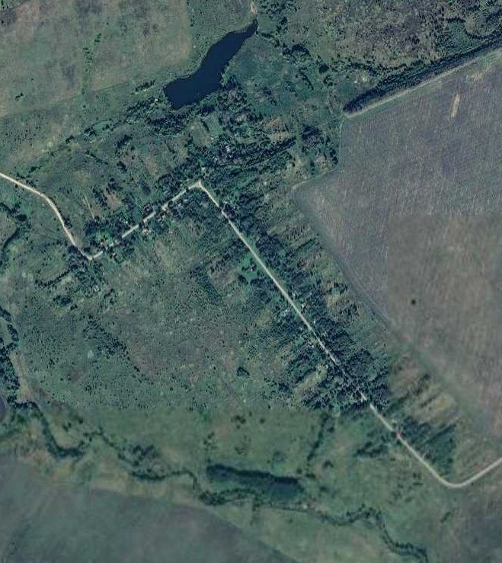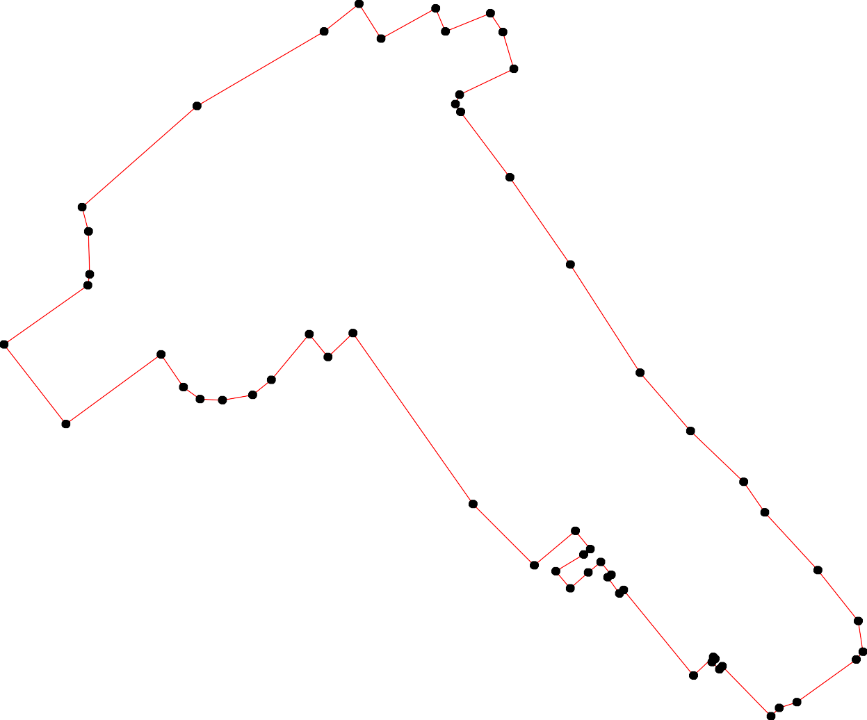Раздел 4
План границ объекта
8 10 12
7 9 11 13

14
6 1165
17

18

5
4
19
3
2

1 52 50
58 51 20
57 54 53
56 55
59 21

22
49 23
4457
46
4844 34901 24
42
43 3837
25

333435 226
3321 7
36
30 2928

Используемые условные знаки и обозначения: Масштаб 1:10000
1 - характерная точка контура, сведения о которой позволяют однозначно определить её на местности
- вновь образованная часть контура, сведения о которой достаточны для определения её местоположения

ОПИСАНИЕ МЕСТОПОЛОЖЕНИЯ ГРАНИЦ

Граница населенного пункта с. Тарадеи

(наименование объекта местоположение границ, которого описано (далее - объект)

Раздел 1

Сведения об объекте
№ п/п | Характеристики объекта | Описание характеристик
1 | 2 | 3
1 | Местоположение объекта | Российская Федерация, Рязанская область, р-н Шацкий, с/п Ольховское, с Тарадеи
2 | Площадь объекта ± величина погрешности определения площади (P ± Дельта P) | 2139125кв.м. ± 512кв.м.
3 | Иные характеристики объекта | -

Раздел 2

Сведения о местоположении границ объекта
1. Система координат МСК-62
2. Сведения о характерных точках границ объекта
Обозначе ние характер ных точек границ | Координаты, м |  | Метод определения координат характерной точки | Средняя квадратичес кая погрешност ь положения характерной точки (Мt), м | Описание обозначения точки на местности (при наличии)
 | X | Y
1 | 2 | 3 | 4 | 5 | 6
1 | 367799,04 | 2256557,73 | Картометрический метод | 2,50 | -
2 | 367849,33 | 2256602,41 | Картометрический метод | 2,50 | -
3 | 367884,68 | 2256624,83 | Картометрический метод | 2,50 | -
4 | 367899,75 | 2256635,91 | Картометрический метод | 2,50 | -
5 | 367898,42 | 2256660,72 | Картометрический метод | 2,50 | -
6 | 367891,33 | 2256693,94 | Картометрический метод | 2,50 | -
7 | 367881,14 | 2256728,94 | Картометрический метод | 2,50 | -
8 | 367849,24 | 2256794,96 | Картометрический метод | 2,50 | -
9 | 367821,23 | 2256852,79 | Картометрический метод | 2,50 | -
10 | 367767,16 | 2256927,82 | Картометрический метод | 2,50 | -
11 | 367689,11 | 2257032 | Картометрический метод | 2,50 | -
12 | 367629,93 | 2257115,81 | Картометрический метод | 2,50 | -
13 | 367618,91 | 2257130,95 | Картометрический метод | 2,50 | -
14 | 367618,45 | 2257146,1 | Картометрический метод | 2,50 | -
15 | 367624,88 | 2257191,07 | Картометрический метод | 2,50 | -
16 | 367629,93 | 2257242,93 | Картометрический метод | 2,50 | -
17 | 367632,23 | 2257310,4 | Картометрический метод | 2,50 | -
18 | 367638,66 | 2257358,59 | Картометрический метод | 2,50 | -
19 | 367658,86 | 2257485,71 | Картометрический метод | 2,50 | -
20 | 367656,36 | 2257509,83 | Картометрический метод | 2,50 | -
21 | 367654,33 | 2257528,34 | Картометрический метод | 2,50 | -
22 | 367639,9 | 2257544,31 | Картометрический метод | 2,50 | -
23 | 367603,28 | 2257572 | Картометрический метод | 2,50 | -
24 | 367610,57 | 2257577,3 | Картометрический метод | 2,50 | -
25 | 367739,03 | 2257542,83 | Картометрический метод | 2,50 | -
26 | 367762,64 | 2257617,44 | Картометрический метод | 2,50 | -
27 | 367786,55 | 2257610,7 | Картометрический метод | 2,50 | -
28 | 367799,73 | 2257601,51 | Картометрический метод | 2,50 | -
29 | 368071,65 | 2257377,56 | Картометрический метод | 2,50 | -
30 | 368149,48 | 2257309,21 | Картометрический метод | 2,50 | -
31 | 368173,55 | 2257288,07 | Картометрический метод | 2,50 | -
32 | 368236,9 | 2257262,37 | Картометрический метод | 2,50 | -
33 | 368294,06 | 2257253,06 | Картометрический метод | 2,50 | -
34 | 368319,76 | 2257257,5 | Картометрический метод | 2,50 | -
35 | 368332,16 | 2257269,46 | Картометрический метод | 2,50 | -
36 | 368366,48 | 2257384,64 | Картометрический метод | 2,50 | -
37 | 368288,47 | 2257427 | Картометрический метод | 2,50 | -
38 | 368305,61 | 2257453,85 | Картометрический метод | 2,50 | -
39 | 368326,8 | 2257491,58 | Картометрический метод | 2,50 | -

Сведения о местоположении границ объекта
40 | 368264,11 | 2257526,59 | Картометрический метод | 2,50 | -
41 | 368228 | 2257549,4 | Картометрический метод | 2,50 | -
42 | 368212,27 | 2257566,46 | Картометрический метод | 2,50 | -
43 | 368169,74 | 2257525,7 | Картометрический метод | 2,50 | -
44 | 368156,98 | 2257540,42 | Картометрический метод | 2,50 | -
45 | 368148,25 | 2257552,12 | Картометрический метод | 2,50 | -
46 | 368148,1 | 2257557,23 | Картометрический метод | 2,50 | -
47 | 368147,39 | 2257563,92 | Картометрический метод | 2,50 | -
48 | 368147,15 | 2257566,2 | Картометрический метод | 2,50 | -
49 | 368146,59 | 2257570,58 | Картометрический метод | 2,50 | -
50 | 368146,15 | 2257574,4 | Картометрический метод | 2,50 | -
51 | 368144,32 | 2257588,28 | Картометрический метод | 2,50 | -
52 | 368146,77 | 2257599,94 | Картометрический метод | 2,50 | -
53 | 368171,34 | 2257658,27 | Картометрический метод | 2,50 | -
54 | 368185,61 | 2257687,13 | Картометрический метод | 2,50 | -
55 | 368163,01 | 2257716,15 | Картометрический метод | 2,50 | -
56 | 368123,99 | 2257742,17 | Картометрический метод | 2,50 | -
57 | 368182,7 | 2257830,9 | Картометрический метод | 2,50 | -
58 | 368166,15 | 2257842,13 | Картометрический метод | 2,50 | -
59 | 368107,12 | 2257752,93 | Картометрический метод | 2,50 | -
60 | 368081,49 | 2257768,87 | Картометрический метод | 2,50 | -
61 | 368039,19 | 2257797,23 | Картометрический метод | 2,50 | -
62 | 367989,56 | 2257831,12 | Картометрический метод | 2,50 | -
63 | 367950,58 | 2257854,38 | Картометрический метод | 2,50 | -
64 | 367902,32 | 2257871,41 | Картометрический метод | 2,50 | -
65 | 367894,88 | 2257880,2 | Картометрический метод | 2,50 | -
66 | 367888,8 | 2257890 | Картометрический метод | 2,50 | -
67 | 367886,43 | 2257902,5 | Картометрический метод | 2,50 | -
68 | 367887,11 | 2257920,75 | Картометрический метод | 2,50 | -
69 | 367906,82 | 2257941,89 | Картометрический метод | 2,50 | -
70 | 367930,74 | 2257975,11 | Картометрический метод | 2,50 | -
71 | 367952,01 | 2258005,24 | Картометрический метод | 2,50 | -
72 | 367978,37 | 2258045,56 | Картометрический метод | 2,50 | -
73 | 367932,1 | 2258057,79 | Картометрический метод | 2,50 | -
74 | 367908,09 | 2258076,03 | Картометрический метод | 2,50 | -
75 | 367783,43 | 2258159,42 | Картометрический метод | 2,50 | -
76 | 367777,67 | 2258170,71 | Картометрический метод | 2,50 | -
77 | 367803,47 | 2258201,35 | Картометрический метод | 2,50 | -
78 | 367824,73 | 2258213,08 | Картометрический метод | 2,50 | -
79 | 367860,9 | 2258226,94 | Картометрический метод | 2,50 | -
80 | 367874,42 | 2258238,42 | Картометрический метод | 2,50 | -
81 | 367909,91 | 2258275,59 | Картометрический метод | 2,50 | -
82 | 367928,66 | 2258296,07 | Картометрический метод | 2,50 | -
83 | 367955,03 | 2258311,62 | Картометрический метод | 2,50 | -
84 | 367971,6 | 2258315,67 | Картометрический метод | 2,50 | -
85 | 368000,67 | 2258322,43 | Картометрический метод | 2,50 | -
86 | 368024,33 | 2258318,04 | Картометрический метод | 2,50 | -
87 | 368054,42 | 2258306,89 | Картометрический метод | 2,50 | -
88 | 368069,29 | 2258295,4 | Картометрический метод | 2,50 | -
89 | 368076,05 | 2258297,09 | Картометрический метод | 2,50 | -
90 | 368092,62 | 2258313,64 | Картометрический метод | 2,50 | -

Сведения о местоположении границ объекта
91 | 368117,79 | 2258335,54 | Картометрический метод | 2,50 | -
92 | 368160,38 | 2258365,28 | Картометрический метод | 2,50 | -
93 | 368206,36 | 2258396,03 | Картометрический метод | 2,50 | -
94 | 368248,16 | 2258425,42 | Картометрический метод | 2,50 | -
95 | 368292,78 | 2258455,83 | Картометрический метод | 2,50 | -
96 | 368322,65 | 2258475,33 | Картометрический метод | 2,50 | -
97 | 368400,4 | 2258528,05 | Картометрический метод | 2,50 | -
98 | 368484,38 | 2258589,75 | Картометрический метод | 2,50 | -
99 | 368510,07 | 2258608,68 | Картометрический метод | 2,50 | -
100 | 368523,26 | 2258618,47 | Картометрический метод | 2,50 | -
101 | 368534,75 | 2258623,21 | Картометрический метод | 2,50 | -
102 | 368548,95 | 2258626,92 | Картометрический метод | 2,50 | -
103 | 368548,61 | 2258635,03 | Картометрический метод | 2,50 | -
104 | 368533,4 | 2258661,73 | Картометрический метод | 2,50 | -
105 | 368522,58 | 2258676,93 | Картометрический метод | 2,50 | -
106 | 368507,37 | 2258695,18 | Картометрический метод | 2,50 | -
107 | 368498,92 | 2258703,63 | Картометрический метод | 2,50 | -
108 | 368486,07 | 2258713,43 | Картометрический метод | 2,50 | -
109 | 368486,07 | 2258715,79 | Картометрический метод | 2,50 | -
110 | 368562,09 | 2258773,5 | Картометрический метод | 2,50 | -
111 | 368594,21 | 2258796,48 | Картометрический метод | 2,50 | -
112 | 368576,29 | 2258821,82 | Картометрический метод | 2,50 | -
113 | 368551,56 | 2258889,99 | Картометрический метод | 2,50 | -
114 | 368526,14 | 2258934,48 | Картометрический метод | 2,50 | -
115 | 368516,12 | 2258952,02 | Картометрический метод | 2,50 | -
116 | 368505,9 | 2258944,54 | Картометрический метод | 2,50 | -
117 | 368498,49 | 2258928,94 | Картометрический метод | 2,50 | -
118 | 368494,15 | 2258908,61 | Картометрический метод | 2,50 | -
119 | 368489,43 | 2258896,1 | Картометрический метод | 2,50 | -
120 | 368479,24 | 2258887,51 | Картометрический метод | 2,50 | -
121 | 368432,25 | 2258867,63 | Картометрический метод | 2,50 | -
122 | 368418,55 | 2258867,65 | Картометрический метод | 2,50 | -
123 | 368399,78 | 2258873,55 | Картометрический метод | 2,50 | -
124 | 368384,12 | 2258870,05 | Картометрический метод | 2,50 | -
125 | 368359,22 | 2258842,51 | Картометрический метод | 2,50 | -
126 | 368335,72 | 2258831,59 | Картометрический метод | 2,50 | -
127 | 368295,8 | 2258824,61 | Картометрический метод | 2,50 | -
128 | 368266,52 | 2258809,8 | Картометрический метод | 2,50 | -
129 | 368233,16 | 2258810,62 | Картометрический метод | 2,50 | -
130 | 368189,29 | 2258788 | Картометрический метод | 2,50 | -
131 | 368154,01 | 2258750,5 | Картометрический метод | 2,50 | -
132 | 368098,38 | 2258715,38 | Картометрический метод | 2,50 | -
133 | 368067 | 2258676,32 | Картометрический метод | 2,50 | -
134 | 367997,26 | 2258630,27 | Картометрический метод | 2,50 | -
135 | 367939,27 | 2258588,11 | Картометрический метод | 2,50 | -
136 | 367926,69 | 2258556,84 | Картометрический метод | 2,50 | -
137 | 367943,83 | 2258516,92 | Картометрический метод | 2,50 | -
138 | 367943,24 | 2258461,83 | Картометрический метод | 2,50 | -
139 | 367906,21 | 2258387,75 | Картометрический метод | 2,50 | -
140 | 367868,04 | 2258369,79 | Картометрический метод | 2,50 | -
141 | 367824,26 | 2258384,39 | Картометрический метод | 2,50 | -

Сведения о местоположении границ объекта
142 | 367749,06 | 2258369,79 | Картометрический метод | 2,50 | -
143 | 367686,88 | 2258334,98 | Картометрический метод | 2,50 | -
144 | 367678,24 | 2258330,66 | Картометрический метод | 2,50 | -
145 | 367630,71 | 2258311,15 | Картометрический метод | 2,50 | -
146 | 367608,3 | 2258298,73 | Картометрический метод | 2,50 | -
147 | 367595,33 | 2258289,61 | Картометрический метод | 2,50 | -
148 | 367570,21 | 2258267,85 | Картометрический метод | 2,50 | -
149 | 367526,92 | 2258227,1 | Картометрический метод | 2,50 | -
150 | 367507,88 | 2258213,5 | Картометрический метод | 2,50 | -
151 | 367497,16 | 2258209,5 | Картометрический метод | 2,50 | -
152 | 367486,6 | 2258208,55 | Картометрический метод | 2,50 | -
153 | 367479,28 | 2258210,14 | Картометрический метод | 2,50 | -
154 | 367471,92 | 2258213,02 | Картометрический метод | 2,50 | -
155 | 367451,92 | 2258226,78 | Картометрический метод | 2,50 | -
156 | 367435,75 | 2258237,34 | Картометрический метод | 2,50 | -
157 | 367424,79 | 2258238,46 | Картометрический метод | 2,50 | -
158 | 367412,31 | 2258235,58 | Картометрический метод | 2,50 | -
159 | 367394,23 | 2258224,06 | Картометрический метод | 2,50 | -
160 | 367383,67 | 2258215,42 | Картометрический метод | 2,50 | -
161 | 367377,42 | 2258201,35 | Картометрический метод | 2,50 | -
162 | 367375,5 | 2258189,35 | Картометрический метод | 2,50 | -
163 | 367376,3 | 2258168,55 | Картометрический метод | 2,50 | -
164 | 367377,1 | 2258144,98 | Картометрический метод | 2,50 | -
165 | 367376,94 | 2258130,1 | Картометрический метод | 2,50 | -
166 | 367371,34 | 2258092,67 | Картометрический метод | 2,50 | -
167 | 367363,34 | 2258063,71 | Картометрический метод | 2,50 | -
168 | 367362,06 | 2258056,04 | Картометрический метод | 2,50 | -
169 | 367361,47 | 2257988,47 | Картометрический метод | 2,50 | -
170 | 367360,35 | 2257973,28 | Картометрический метод | 2,50 | -
171 | 367356,03 | 2257956 | Картометрический метод | 2,50 | -
172 | 367348,83 | 2257936,96 | Картометрический метод | 2,50 | -
173 | 367326,47 | 2257896,57 | Картометрический метод | 2,50 | -
174 | 367317,19 | 2257876,89 | Картометрический метод | 2,50 | -
175 | 367316,07 | 2257869,53 | Картометрический метод | 2,50 | -
176 | 367317,99 | 2257859,29 | Картометрический метод | 2,50 | -
177 | 367325,91 | 2257844,02 | Картометрический метод | 2,50 | -
178 | 367319,02 | 2257842,07 | Картометрический метод | 2,50 | -
179 | 367301,32 | 2257876,93 | Картометрический метод | 2,50 | -
180 | 367295,59 | 2257885,39 | Картометрический метод | 2,50 | -
181 | 367288,5 | 2257892,2 | Картометрический метод | 2,50 | -
182 | 367269,3 | 2257926,19 | Картометрический метод | 2,50 | -
183 | 367236,83 | 2257944,8 | Картометрический метод | 2,50 | -
184 | 367199,27 | 2257961,52 | Картометрический метод | 2,50 | -
185 | 367175,37 | 2257966,3 | Картометрический метод | 2,50 | -
186 | 367162,05 | 2257925,68 | Картометрический метод | 2,50 | -
187 | 367147,16 | 2257944,44 | Картометрический метод | 2,50 | -
188 | 367132,46 | 2257945,76 | Картометрический метод | 2,50 | -
189 | 367111,19 | 2257963,48 | Картометрический метод | 2,50 | -
190 | 367071,31 | 2257986,52 | Картометрический метод | 2,50 | -
191 | 367042,52 | 2258009,56 | Картометрический метод | 2,50 | -
192 | 367017,26 | 2258057,85 | Картометрический метод | 2,50 | -

Сведения о местоположении границ объекта
193 | 366997,77 | 2258082,22 | Картометрический метод | 2,50 | -
194 | 366969,41 | 2258088,86 | Картометрический метод | 2,50 | -
195 | 366948,59 | 2258087,98 | Картометрический метод | 2,50 | -
196 | 366913,48 | 2258079,95 | Картометрический метод | 2,50 | -
197 | 366867,64 | 2258059,45 | Картометрический метод | 2,50 | -
198 | 366824,05 | 2258043,75 | Картометрический метод | 2,50 | -
199 | 366786,34 | 2258026,79 | Картометрический метод | 2,50 | -
200 | 366688,25 | 2257974,88 | Картометрический метод | 2,50 | -
201 | 366644,57 | 2257951,93 | Картометрический метод | 2,50 | -
202 | 366594,88 | 2257923,41 | Картометрический метод | 2,50 | -
203 | 366514,74 | 2257883,03 | Картометрический метод | 2,50 | -
204 | 366400,49 | 2257820,3 | Картометрический метод | 2,50 | -
205 | 366357,94 | 2257798,22 | Картометрический метод | 2,50 | -
206 | 366303,13 | 2257773,22 | Картометрический метод | 2,50 | -
207 | 366213,01 | 2257729,08 | Картометрический метод | 2,50 | -
208 | 366145,05 | 2257695,12 | Картометрический метод | 2,50 | -
209 | 366083,99 | 2257662,82 | Картометрический метод | 2,50 | -
210 | 366019,88 | 2257634,62 | Картометрический метод | 2,50 | -
211 | 365992,31 | 2257622,12 | Картометрический метод | 2,50 | -
212 | 365977,89 | 2257609,31 | Картометрический метод | 2,50 | -
213 | 365970,19 | 2257599,69 | Картометрический метод | 2,50 | -
214 | 365968,59 | 2257589,76 | Картометрический метод | 2,50 | -
215 | 365972,76 | 2257579,83 | Картометрический метод | 2,50 | -
216 | 365977,21 | 2257541,25 | Картометрический метод | 2,50 | -
217 | 366006,3 | 2257464,54 | Картометрический метод | 2,50 | -
218 | 366082,04 | 2257258,47 | Картометрический метод | 2,50 | -
219 | 366088,34 | 2257236,9 | Картометрический метод | 2,50 | -
220 | 366095,35 | 2257171,3 | Картометрический метод | 2,50 | -
221 | 366130,55 | 2257137,23 | Картометрический метод | 2,50 | -
222 | 366143,35 | 2257114,63 | Картометрический метод | 2,50 | -
223 | 366191,6 | 2257104,83 | Картометрический метод | 2,50 | -
224 | 366217,2 | 2257124,44 | Картометрический метод | 2,50 | -
225 | 366239,29 | 2257141,07 | Картометрический метод | 2,50 | -
226 | 366272,57 | 2257161,96 | Картометрический метод | 2,50 | -
227 | 366319,12 | 2257184,25 | Картометрический метод | 2,50 | -
228 | 366333,71 | 2257189,98 | Картометрический метод | 2,50 | -
229 | 366483,13 | 2257237,33 | Картометрический метод | 2,50 | -
230 | 366574,49 | 2257269,18 | Картометрический метод | 2,50 | -
231 | 366622,52 | 2257282,85 | Картометрический метод | 2,50 | -
232 | 366688,34 | 2257305,48 | Картометрический метод | 2,50 | -
233 | 366736,09 | 2257324,12 | Картометрический метод | 2,50 | -
234 | 366764,79 | 2257339,13 | Картометрический метод | 2,50 | -
235 | 366784,53 | 2257359,39 | Картометрический метод | 2,50 | -
236 | 366786,03 | 2257372,17 | Картометрический метод | 2,50 | -
237 | 366795,69 | 2257393,12 | Картометрический метод | 2,50 | -
238 | 366813,22 | 2257428,91 | Картометрический метод | 2,50 | -
239 | 366833,79 | 2257452,51 | Картометрический метод | 2,50 | -
240 | 366872,65 | 2257470,03 | Картометрический метод | 2,50 | -
241 | 366906,93 | 2257469,78 | Картометрический метод | 2,50 | -
242 | 366941,23 | 2257466,98 | Картометрический метод | 2,50 | -
243 | 366960,85 | 2257465,46 | Картометрический метод | 2,50 | -

Сведения о местоположении границ объекта
244 | 366963,14 | 2257432,72 | Картометрический метод | 2,50 | -
245 | 366961,62 | 2257390,08 | Картометрический метод | 2,50 | -
246 | 366972,28 | 2257349,72 | Картометрический метод | 2,50 | -
247 | 366978,38 | 2257304,79 | Картометрический метод | 2,50 | -
248 | 366966,33 | 2257180,95 | Картометрический метод | 2,50 | -
249 | 366877,88 | 2256924,94 | Картометрический метод | 2,50 | -
250 | 366857,76 | 2256878,92 | Картометрический метод | 2,50 | -
251 | 366853,36 | 2256881,08 | Картометрический метод | 2,50 | -
252 | 366832,97 | 2256847,85 | Картометрический метод | 2,50 | -
253 | 366791,53 | 2256853,22 | Картометрический метод | 2,50 | -
254 | 366768,27 | 2256822,65 | Картометрический метод | 2,50 | -
255 | 366769,16 | 2256804,7 | Картометрический метод | 2,50 | -
256 | 366792,86 | 2256784,33 | Картометрический метод | 2,50 | -
257 | 366746,79 | 2256715,88 | Картометрический метод | 2,50 | -
258 | 366711,66 | 2256678,69 | Картометрический метод | 2,50 | -
259 | 366511,88 | 2256552,6 | Картометрический метод | 2,50 | -
260 | 366505,06 | 2256557,84 | Картометрический метод | 2,50 | -
261 | 366501,63 | 2256554,37 | Картометрический метод | 2,50 | -
262 | 366506,73 | 2256549,27 | Картометрический метод | 2,50 | -
263 | 366484,38 | 2256533,56 | Картометрический метод | 2,50 | -
264 | 366493,19 | 2256526,27 | Картометрический метод | 2,50 | -
265 | 366501,17 | 2256519,78 | Картометрический метод | 2,50 | -
266 | 366582,39 | 2256453,12 | Картометрический метод | 2,50 | -
267 | 366652,91 | 2256401,13 | Картометрический метод | 2,50 | -
268 | 366708,02 | 2256529,25 | Картометрический метод | 2,50 | -
269 | 366793,59 | 2256490,12 | Картометрический метод | 2,50 | -
270 | 366834,55 | 2256576,56 | Картометрический метод | 2,50 | -
271 | 366788,13 | 2256609,32 | Картометрический метод | 2,50 | -
272 | 366808,15 | 2256666,65 | Картометрический метод | 2,50 | -
273 | 366838,19 | 2256739,44 | Картометрический метод | 2,50 | -
274 | 366868,23 | 2256796,77 | Картометрический метод | 2,50 | -
275 | 366972,01 | 2256744,9 | Картометрический метод | 2,50 | -
276 | 367003,87 | 2256796,77 | Картометрический метод | 2,50 | -
277 | 367030,27 | 2256865,93 | Картометрический метод | 2,50 | -
278 | 367053,02 | 2256943,27 | Картометрический метод | 2,50 | -
279 | 367052,11 | 2256966,93 | Картометрический метод | 2,50 | -
280 | 366964,72 | 2256996,96 | Картометрический метод | 2,50 | -
281 | 366986,57 | 2257059,74 | Картометрический метод | 2,50 | -
282 | 367007,51 | 2257110,7 | Картометрический метод | 2,50 | -
283 | 367029,36 | 2257137,09 | Картометрический метод | 2,50 | -
284 | 367054,85 | 2257151,65 | Картометрический метод | 2,50 | -
285 | 367101,15 | 2257144,9 | Картометрический метод | 2,50 | -
286 | 367124,14 | 2257143,45 | Картометрический метод | 2,50 | -
287 | 367146,04 | 2257146,36 | Картометрический метод | 2,50 | -
288 | 367164,65 | 2257149,28 | Картометрический метод | 2,50 | -
289 | 367179,98 | 2257142,72 | Картометрический метод | 2,50 | -
290 | 367229,29 | 2257142,53 | Картометрический метод | 2,50 | -
291 | 367215,24 | 2257116,72 | Картометрический метод | 2,50 | -
292 | 367216,76 | 2257064,35 | Картометрический метод | 2,50 | -
293 | 367233,82 | 2257036,46 | Картометрический метод | 2,50 | -
294 | 367255,68 | 2257030,7 | Картометрический метод | 2,50 | -

Сведения о местоположении границ объекта
295 | 367273,72 | 2257026,35 | Картометрический метод | 2,50 | -
296 | 367277,45 | 2257015,16 | Картометрический метод | 2,50 | -
297 | 367265,84 | 2257003,55 | Картометрический метод | 2,50 | -
298 | 367245,94 | 2256990,39 | Картометрический метод | 2,50 | -
299 | 367226,47 | 2256973,08 | Картометрический метод | 2,50 | -
300 | 367221,91 | 2256958,98 | Картометрический метод | 2,50 | -
301 | 367222,32 | 2256942,82 | Картометрический метод | 2,50 | -
302 | 367246,58 | 2256868,82 | Картометрический метод | 2,50 | -
303 | 367248,04 | 2256852,03 | Картометрический метод | 2,50 | -
304 | 367234,76 | 2256837,52 | Картометрический метод | 2,50 | -
305 | 367217,35 | 2256836,27 | Картометрический метод | 2,50 | -
306 | 367183,75 | 2256834,62 | Картометрический метод | 2,50 | -
307 | 367151,82 | 2256817,41 | Картометрический метод | 2,50 | -
308 | 367121,34 | 2256785,04 | Картометрический метод | 2,50 | -
309 | 367109,76 | 2256724,96 | Картометрический метод | 2,50 | -
310 | 367102 | 2256704,81 | Картометрический метод | 2,50 | -
311 | 367088,05 | 2256695,51 | Картометрический метод | 2,50 | -
312 | 367070,99 | 2256681,56 | Картометрический метод | 2,50 | -
313 | 367069,44 | 2256661,42 | Картометрический метод | 2,50 | -
314 | 367080,29 | 2256656,77 | Картометрический метод | 2,50 | -
315 | 367098,9 | 2256662,97 | Картометрический метод | 2,50 | -
316 | 367137,67 | 2256680,01 | Картометрический метод | 2,50 | -
317 | 367151,52 | 2256674,86 | Картометрический метод | 2,50 | -
318 | 367293,79 | 2256697,02 | Картометрический метод | 2,50 | -
319 | 367380,64 | 2256723,36 | Картометрический метод | 2,50 | -
320 | 367479,89 | 2256738,86 | Картометрический метод | 2,50 | -
321 | 367552,78 | 2256735,76 | Картометрический метод | 2,50 | -
322 | 367577,59 | 2256726,46 | Картометрический метод | 2,50 | -
323 | 367607,06 | 2256718,71 | Картометрический метод | 2,50 | -
324 | 367634,97 | 2256720,26 | Картометрический метод | 2,50 | -
325 | 367667,54 | 2256724,91 | Картометрический метод | 2,50 | -
326 | 367677,43 | 2256709,11 | Картометрический метод | 2,50 | -
327 | 367700,98 | 2256661,17 | Картометрический метод | 2,50 | -
328 | 367722,62 | 2256617,9 | Картометрический метод | 2,50 | -
329 | 367764,44 | 2256548,17 | Картометрический метод | 2,50 | -
1 | 367799,04 | 2256557,73 | Картометрический метод | 2,50 | -
3. Сведения о характерных точках части (частей) границы объекта
Обозначе ние характер ных точек части границы | Координаты, м |  | Метод определения координат характерной точки | Средняя квадратичес кая погрешност ь положения характерной точки (Мt), м | Описание обозначения точки на местности (при наличии)
 | X | Y
1 | 2 | 3 | 4 | 5 | 6
Часть № -
- | - | - | - | - | -

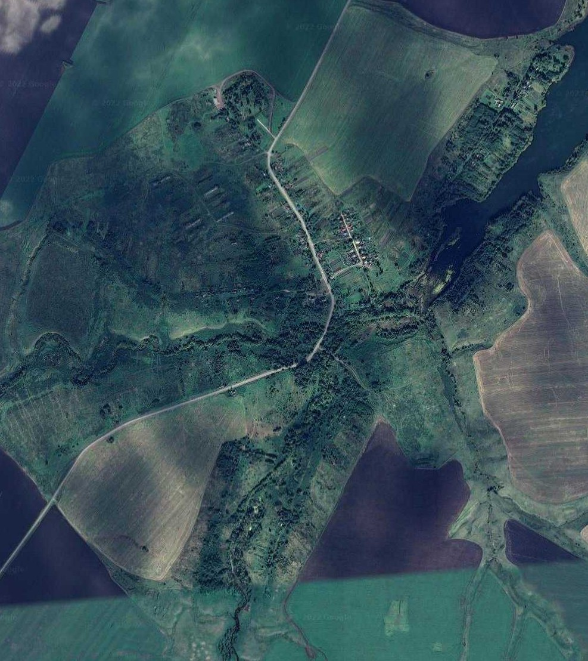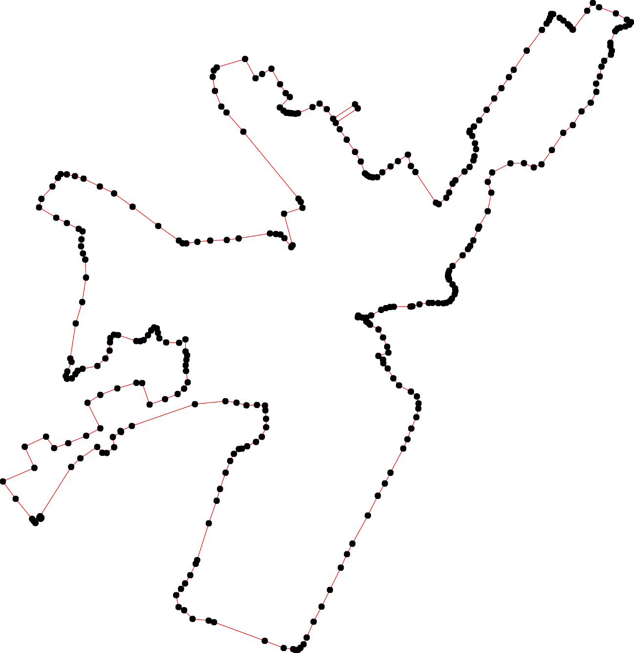Раздел 4
План границ объекта
103 11 111112113
102 0
190901 110045 114
98 109111000678 115
111218179116
10
36 97 112223
3435 39 96 124
33 3738 95 112265
40 94 127
32 41 93 128
425354 57 129
31 444563758490512 55 58 92 130
30 56 91 131
5690 8990 132
29 61 88 133
62 72 8876
63 71 885 134
70 73 8234
34 5 6 7 66684759 74 81 138137136135
2 8 7980 114309
1 9 7778 141
329 10 25 2286 7765
27 142
32827 11 1920 143
3 333222645 11213415 16 1718 2212 144
323 2423 145
322 114476
321 14148
320 111555124039
5
1576
319 115598
171187819011717716029116618761616615146163621160
318 117176754718711382
3303030245 29245926987 183
3063300120292939292229901 184
331176 228878 118186875
307 286 11889
331145 333011910 308 278279 285 190
313 312276 277 28228834 191
2812 192
275 280 193
248 2472426422544234 194
195
241 196
270 273274 254019 223490 197
269 271272 252 232523237368 198
22556 253 234 199
268 257254 233
258 232
267 200
231 201
266 230 202
265 225690 229 203
264226631
228 204
227 205
226 206
225
224
223 207
222 208
221
220 219218 209
217 2210
21622115422113121

Используемые условные знаки и обозначения: Масштаб 1:15000
1 - характерная точка контура, сведения о которой позволяют однозначно определить её на местности
- вновь образованная часть контура, сведения о которой достаточны для определения её местоположения

ОПИСАНИЕ МЕСТОПОЛОЖЕНИЯ ГРАНИЦ

Граница населенного пункта д. Троицкое

(наименование объекта местоположение границ, которого описано (далее - объект)

Раздел 1

Сведения об объекте
№ п/п | Характеристики объекта | Описание характеристик
1 | 2 | 3
1 | Местоположение объекта | Российская Федерация, Рязанская область, р-н Шацкий, с/п Ольховское, д Троицкое
2 | Площадь объекта ± величина погрешности определения площади (P ± Дельта P) | 135506кв.м. ± 129кв.м.
3 | Иные характеристики объекта | -

Раздел 2

Сведения о местоположении границ объекта
1. Система координат МСК-62
2. Сведения о характерных точках границ объекта
Обозначе ние характер ных точек границ | Координаты, м |  | Метод определения координат характерной точки | Средняя квадратичес кая погрешност ь положения характерной точки (Мt), м | Описание обозначения точки на местности (при наличии)
 | X | Y
1 | 2 | 3 | 4 | 5 | 6
1 | 369198,83 | 2248227,56 | Картометрический метод | 2,50 | -
2 | 369204,84 | 2248240,95 | Картометрический метод | 2,50 | -
3 | 369244,57 | 2248318,52 | Картометрический метод | 2,50 | -
4 | 369280,14 | 2248402,08 | Картометрический метод | 2,50 | -
5 | 369279,14 | 2248423,52 | Картометрический метод | 2,50 | -
6 | 369285,61 | 2248449,38 | Картометрический метод | 2,50 | -
7 | 369301,78 | 2248483,08 | Картометрический метод | 2,50 | -
8 | 369316,1 | 2248513,09 | Картометрический метод | 2,50 | -
9 | 369317,49 | 2248533,4 | Картометрический метод | 2,50 | -
10 | 369327,19 | 2248566,64 | Картометрический метод | 2,50 | -
11 | 369330,43 | 2248600,81 | Картометрический метод | 2,50 | -
12 | 369323,96 | 2248634,05 | Картометрический метод | 2,50 | -
13 | 369319,8 | 2248649,75 | Картометрический метод | 2,50 | -
14 | 369306,86 | 2248674,68 | Картометрический метод | 2,50 | -
15 | 369293,93 | 2248713,46 | Картометрический метод | 2,50 | -
16 | 369274,57 | 2248714,95 | Картометрический метод | 2,50 | -
17 | 369195,32 | 2248722,82 | Картометрический метод | 2,50 | -
18 | 369188,91 | 2248743,27 | Картометрический метод | 2,50 | -
19 | 369135,52 | 2248762,66 | Картометрический метод | 2,50 | -
20 | 369122,07 | 2248787,83 | Картометрический метод | 2,50 | -
21 | 369106,8 | 2248810,13 | Картометрический метод | 2,50 | -
22 | 369082,76 | 2248814,81 | Картометрический метод | 2,50 | -
23 | 369042,99 | 2248802,53 | Картометрический метод | 2,50 | -
24 | 369032,75 | 2248749,07 | Картометрический метод | 2,50 | -
25 | 369010,92 | 2248640,36 | Картометрический метод | 2,50 | -
26 | 368984,18 | 2248460,36 | Картометрический метод | 2,50 | -
27 | 368976,6 | 2248416,25 | Картометрический метод | 2,50 | -
28 | 369064,38 | 2248383,73 | Картометрический метод | 2,50 | -
29 | 369057,69 | 2248366,8 | Картометрический метод | 2,50 | -
30 | 369060,81 | 2248344,08 | Картометрический метод | 2,50 | -
31 | 369049,09 | 2248303,24 | Картометрический метод | 2,50 | -
32 | 369071,91 | 2248290,79 | Картометрический метод | 2,50 | -
33 | 369126,43 | 2248262,17 | Картометрический метод | 2,50 | -
1 | 369198,83 | 2248227,56 | Картометрический метод | 2,50 | -

Сведения о местоположении границ объекта

3. Сведения о характерных точках части (частей) границы объекта
Обозначе ние характер ных точек части границы | Координаты, м |  | Метод определения координат характерной точки | Средняя квадратичес кая погрешност ь положения характерной точки (Мt), м | Описание обозначения точки на местности (при наличии)
 | X | Y
1 | 2 | 3 | 4 | 5 | 6
Часть № -
- | - | - | - | - | -

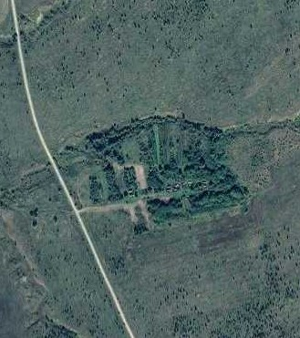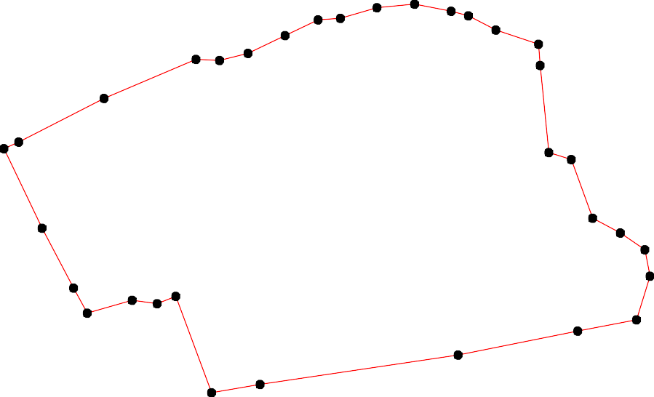Раздел 4
План границ объекта
8 9 10 11 1213
7 14 15
4 5 6
16
3

2
1 17 18

19
33 20 21
22
32
30 2928
31 23
24
25
27 26

Используемые условные знаки и обозначения: Масштаб 1:5000
1 - характерная точка контура, сведения о которой позволяют однозначно определить её на местности
- вновь образованная часть контура, сведения о которой достаточны для определения её местоположения

ОПИСАНИЕ МЕСТОПОЛОЖЕНИЯ ГРАНИЦ

Граница населенного пункта с. Тюрино

(наименование объекта местоположение границ, которого описано (далее - объект)

Раздел 1

Сведения об объекте
№ п/п | Характеристики объекта | Описание характеристик
1 | 2 | 3
1 | Местоположение объекта | Российская Федерация, Рязанская область, р-н Шацкий, с/п Ольховское, с Тюрино
2 | Площадь объекта ± величина погрешности определения площади (P ± Дельта P) | 599458кв.м. ± 271кв.м.
3 | Иные характеристики объекта | -

Раздел 2

Сведения о местоположении границ объекта
1. Система координат МСК-62
2. Сведения о характерных точках границ объекта
Обозначе ние характер ных точек границ | Координаты, м |  | Метод определения координат характерной точки | Средняя квадратичес кая погрешност ь положения характерной точки (Мt), м | Описание обозначения точки на местности (при наличии)
 | X | Y
1 | 2 | 3 | 4 | 5 | 6
1 | 372188,57 | 2253996,27 | Картометрический метод | 2,50 | -
2 | 372525,57 | 2254393,4 | Картометрический метод | 2,50 | -
3 | 372503,02 | 2254400,5 | Картометрический метод | 2,50 | -
4 | 372494,57 | 2254402,34 | Картометрический метод | 2,50 | -
5 | 372479,25 | 2254410 | Картометрический метод | 2,50 | -
6 | 372465,78 | 2254424,25 | Картометрический метод | 2,50 | -
7 | 372453,64 | 2254443 | Картометрический метод | 2,50 | -
8 | 372434,36 | 2254456,72 | Картометрический метод | 2,50 | -
9 | 372412,44 | 2254482,86 | Картометрический метод | 2,50 | -
10 | 372404,51 | 2254500,02 | Картометрический метод | 2,50 | -
11 | 372401,34 | 2254511,9 | Картометрический метод | 2,50 | -
12 | 372401,87 | 2254525,89 | Картометрический метод | 2,50 | -
13 | 372407,95 | 2254544,11 | Картометрический метод | 2,50 | -
14 | 372427,69 | 2254582,8 | Картометрический метод | 2,50 | -
15 | 372442,54 | 2254612,48 | Картометрический метод | 2,50 | -
16 | 372448,35 | 2254633,87 | Картометрический метод | 2,50 | -
17 | 372449,25 | 2254658,07 | Картометрический метод | 2,50 | -
18 | 372445,77 | 2254690,97 | Картометрический метод | 2,50 | -
19 | 372452,39 | 2254722,48 | Картометрический метод | 2,50 | -
20 | 372468,53 | 2254760,75 | Картометрический метод | 2,50 | -
21 | 372472,64 | 2254781,31 | Картометрический метод | 2,50 | -
22 | 372473,59 | 2254794,6 | Картометрический метод | 2,50 | -
23 | 372466,95 | 2254810,1 | Картометрический метод | 2,50 | -
24 | 372439,73 | 2254841,42 | Картометрический метод | 2,50 | -
25 | 372401,76 | 2254850,91 | Картометрический метод | 2,50 | -
26 | 372372,38 | 2254863,49 | Картометрический метод | 2,50 | -
27 | 372360,73 | 2254872,32 | Картометрический метод | 2,50 | -
28 | 372354,72 | 2254881,49 | Картометрический метод | 2,50 | -
29 | 372347,12 | 2254921,03 | Картометрический метод | 2,50 | -
30 | 372337,33 | 2254953,8 | Картометрический метод | 2,50 | -
31 | 372333,85 | 2254970,88 | Картометрический метод | 2,50 | -
32 | 372333,85 | 2254979,42 | Картометрический метод | 2,50 | -
33 | 372338,28 | 2254986,38 | Картометрический метод | 2,50 | -
34 | 372346,5 | 2254996,19 | Картометрический метод | 2,50 | -
35 | 372348,72 | 2255007,58 | Картометрический метод | 2,50 | -
36 | 372340,18 | 2255034,78 | Картометрический метод | 2,50 | -
37 | 372322,14 | 2255075,27 | Картометрический метод | 2,50 | -
38 | 372314,54 | 2255109,12 | Картометрический метод | 2,50 | -
39 | 372314,88 | 2255138,43 | Картометрический метод | 2,50 | -

Сведения о местоположении границ объекта
40 | 372314,24 | 2255160,58 | Картометрический метод | 2,50 | -
41 | 372308,86 | 2255176,39 | Картометрический метод | 2,50 | -
42 | 372264,88 | 2255233,96 | Картометрический метод | 2,50 | -
43 | 372246,52 | 2255268,44 | Картометрический метод | 2,50 | -
44 | 372245,26 | 2255289 | Картометрический метод | 2,50 | -
45 | 372252,54 | 2255292,8 | Картометрический метод | 2,50 | -
46 | 372272,53 | 2255297,02 | Картометрический метод | 2,50 | -
47 | 372280,76 | 2255301,13 | Картометрический метод | 2,50 | -
48 | 372285,19 | 2255307,46 | Картометрический метод | 2,50 | -
49 | 372286,77 | 2255316,31 | Картометрический метод | 2,50 | -
50 | 372285,51 | 2255333,08 | Картометрический метод | 2,50 | -
51 | 372245,63 | 2255393,81 | Картометрический метод | 2,50 | -
52 | 372213,99 | 2255442,84 | Картометрический метод | 2,50 | -
53 | 372209,87 | 2255466,25 | Картометрический метод | 2,50 | -
54 | 372208,61 | 2255486,81 | Картометрический метод | 2,50 | -
55 | 372200,06 | 2255498,2 | Картометрический метод | 2,50 | -
56 | 372172,63 | 2255532,58 | Картометрический метод | 2,50 | -
57 | 372135,29 | 2255514,87 | Картометрический метод | 2,50 | -
58 | 372114,4 | 2255525,31 | Картометрический метод | 2,50 | -
59 | 372118,42 | 2255537 | Картометрический метод | 2,50 | -
60 | 371991,17 | 2255592,7 | Картометрический метод | 2,50 | -
61 | 371951,22 | 2255512,26 | Картометрический метод | 2,50 | -
62 | 371937,11 | 2255455,66 | Картометрический метод | 2,50 | -
63 | 371958,76 | 2255420,62 | Картометрический метод | 2,50 | -
64 | 372011,5 | 2255400,53 | Картометрический метод | 2,50 | -
65 | 372046,67 | 2255399,28 | Картометрический метод | 2,50 | -
66 | 372045,43 | 2255256,78 | Картометрический метод | 2,50 | -
67 | 372054,22 | 2255200,28 | Картометрический метод | 2,50 | -
68 | 372101,95 | 2255038,34 | Картометрический метод | 2,50 | -
69 | 372128,32 | 2254909,04 | Картометрический метод | 2,50 | -
70 | 372150,93 | 2254796,05 | Картометрический метод | 2,50 | -
71 | 372117,02 | 2254777,22 | Картометрический метод | 2,50 | -
72 | 372078,09 | 2254768,43 | Картометрический метод | 2,50 | -
73 | 371986,41 | 2254721,98 | Картометрический метод | 2,50 | -
74 | 371894,45 | 2254652,09 | Картометрический метод | 2,50 | -
75 | 371940,13 | 2254562,59 | Картометрический метод | 2,50 | -
76 | 372066,92 | 2254422,76 | Картометрический метод | 2,50 | -
77 | 372101,41 | 2254425,56 | Картометрический метод | 2,50 | -
78 | 372118,19 | 2254435,81 | Картометрический метод | 2,50 | -
79 | 372127,51 | 2254451,19 | Картометрический метод | 2,50 | -
80 | 372207,68 | 2254343,52 | Картометрический метод | 2,50 | -
81 | 372129,37 | 2254255,43 | Картометрический метод | 2,50 | -
82 | 372105,94 | 2254219,76 | Картометрический метод | 2,50 | -
83 | 372081,68 | 2254183,83 | Картометрический метод | 2,50 | -
84 | 372057,42 | 2254162,28 | Картометрический метод | 2,50 | -
85 | 372032,25 | 2254143,42 | Картометрический метод | 2,50 | -
86 | 372002,6 | 2254141,62 | Картометрический метод | 2,50 | -
87 | 371981,93 | 2254138,03 | Картометрический метод | 2,50 | -
88 | 371959,46 | 2254115,58 | Картометрический метод | 2,50 | -
89 | 371941,49 | 2254093,13 | Картометрический метод | 2,50 | -
90 | 371910,93 | 2254078,76 | Картометрический метод | 2,50 | -

Сведения о местоположении границ объекта
91 | 371871,39 | 2254028,47 | Картометрический метод | 2,50 | -
92 | 371865,1 | 2254008,71 | Картометрический метод | 2,50 | -
93 | 371874,98 | 2253986,26 | Картометрический метод | 2,50 | -
94 | 371878,58 | 2253976,38 | Картометрический метод | 2,50 | -
95 | 371873,19 | 2253964,7 | Картометрический метод | 2,50 | -
96 | 371840,83 | 2253946,74 | Картометрический метод | 2,50 | -
97 | 371803,99 | 2253926,09 | Картометрический метод | 2,50 | -
98 | 371765,34 | 2253900,04 | Картометрический метод | 2,50 | -
99 | 371737,49 | 2253889,26 | Картометрический метод | 2,50 | -
100 | 371704,23 | 2253888,37 | Картометрический метод | 2,50 | -
101 | 371663,79 | 2253857,83 | Картометрический метод | 2,50 | -
102 | 371620,89 | 2253827,46 | Картометрический метод | 2,50 | -
103 | 371611,9 | 2253823,86 | Картометрический метод | 2,50 | -
104 | 371593,03 | 2253814,88 | Картометрический метод | 2,50 | -
105 | 371621,79 | 2253782,55 | Картометрический метод | 2,50 | -
106 | 371634,37 | 2253756,51 | Картометрический метод | 2,50 | -
107 | 371641,56 | 2253729,57 | Картометрический метод | 2,50 | -
108 | 371643,35 | 2253715,2 | Картометрический метод | 2,50 | -
109 | 371676,61 | 2253716,09 | Картометрический метод | 2,50 | -
110 | 371698,17 | 2253715,2 | Картометрический метод | 2,50 | -
111 | 371710,76 | 2253712,5 | Картометрический метод | 2,50 | -
112 | 371741,49 | 2253676,24 | Картометрический метод | 2,50 | -
113 | 371838,05 | 2253584,23 | Картометрический метод | 2,50 | -
114 | 371992,81 | 2253748,3 | Картометрический метод | 2,50 | -
1 | 372188,57 | 2253996,27 | Картометрический метод | 2,50 | -
3. Сведения о характерных точках части (частей) границы объекта
Обозначе ние характер ных точек части границы | Координаты, м |  | Метод определения координат характерной точки | Средняя квадратичес кая погрешност ь положения характерной точки (Мt), м | Описание обозначения точки на местности (при наличии)
 | X | Y
1 | 2 | 3 | 4 | 5 | 6
Часть № -
- | - | - | - | - | -

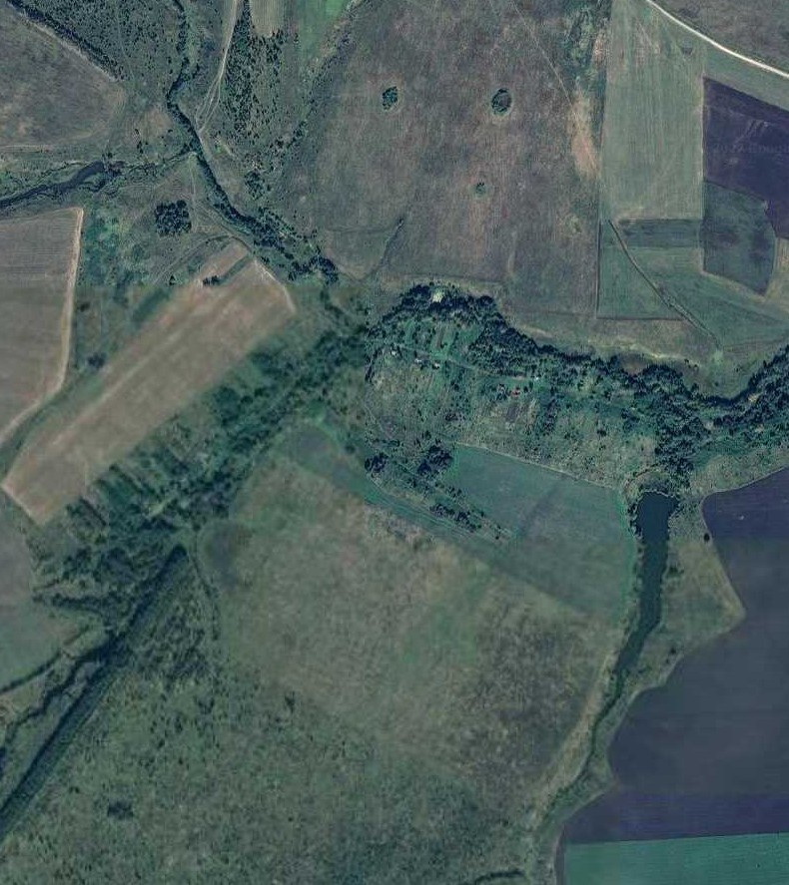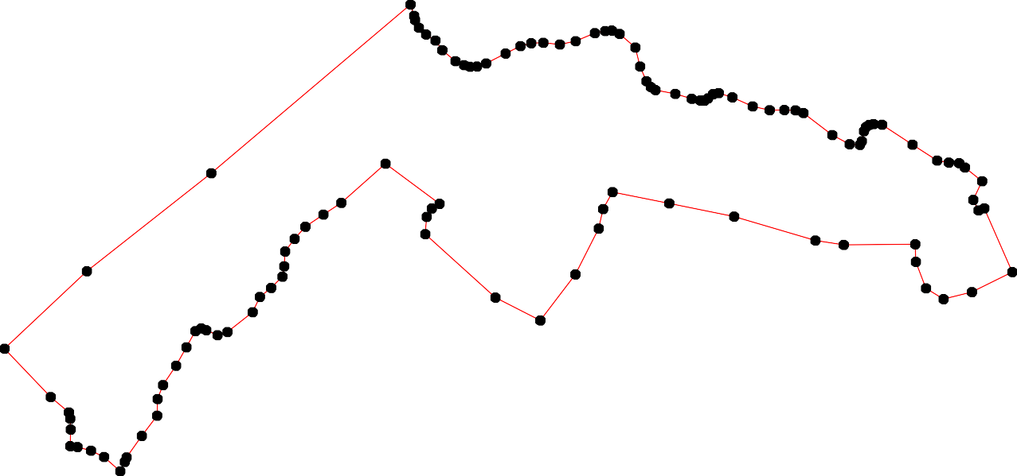Раздел 4
План границ объекта
2
3
4567 151617181920212223
8911011314 24
2 25
22286729333031423536
3738394041
42 44784950
4436 51
45 52535455
1 80 56
81 7789 70 5587 9
82 77 71 69 5
83 76 72 68
114 8854 67 66 65
86 64 60
8 87 73 63
89 8 75 62 61
90
113 994359291 74
96
97
98
112 99
1101 100
109 101
108101706 102
105 103
104

Используемые условные знаки и обозначения: Масштаб 1:12000
1 - характерная точка контура, сведения о которой позволяют однозначно определить её на местности
- вновь образованная часть контура, сведения о которой достаточны для определения её местоположения

ОПИСАНИЕ МЕСТОПОЛОЖЕНИЯ ГРАНИЦ

Граница населенного пункта д. Успеновка

(наименование объекта местоположение границ, которого описано (далее - объект)

Раздел 1

Сведения об объекте
№ п/п | Характеристики объекта | Описание характеристик
1 | 2 | 3
1 | Местоположение объекта | Российская Федерация, Рязанская область, р-н Шацкий, с/п Ольховское, д Успеновка
2 | Площадь объекта ± величина погрешности определения площади (P ± Дельта P) | 421955кв.м. ± 227кв.м.
3 | Иные характеристики объекта | -

Раздел 2

Сведения о местоположении границ объекта
1. Система координат МСК-62
2. Сведения о характерных точках границ объекта
Обозначе ние характер ных точек границ | Координаты, м |  | Метод определения координат характерной точки | Средняя квадратичес кая погрешност ь положения характерной точки (Мt), м | Описание обозначения точки на местности (при наличии)
 | X | Y
1 | 2 | 3 | 4 | 5 | 6
1 | 381125,69 | 2256704,73 | Картометрический метод | 2,50 | -
2 | 381152,66 | 2256740,95 | Картометрический метод | 2,50 | -
3 | 381214,05 | 2256835,92 | Картометрический метод | 2,50 | -
4 | 381331,91 | 2257034,16 | Картометрический метод | 2,50 | -
5 | 381397,94 | 2257136,11 | Картометрический метод | 2,50 | -
6 | 381386,48 | 2257148,63 | Картометрический метод | 2,50 | -
7 | 381335,93 | 2257184,38 | Картометрический метод | 2,50 | -
8 | 381353,61 | 2257225,45 | Картометрический метод | 2,50 | -
9 | 381452,99 | 2257410,78 | Картометрический метод | 2,50 | -
10 | 381393,7 | 2257465,68 | Картометрический метод | 2,50 | -
11 | 381376,14 | 2257536,77 | Картометрический метод | 2,50 | -
12 | 381388,43 | 2257596,18 | Картометрический метод | 2,50 | -
13 | 381441,72 | 2257728,31 | Картометрический метод | 2,50 | -
14 | 381373,12 | 2257745,17 | Картометрический метод | 2,50 | -
15 | 381354,34 | 2257743,37 | Картометрический метод | 2,50 | -
16 | 381343,87 | 2257735,42 | Картометрический метод | 2,50 | -
17 | 381285,73 | 2257625,29 | Картометрический метод | 2,50 | -
18 | 381279,95 | 2257597,85 | Картометрический метод | 2,50 | -
19 | 381248,54 | 2257522,38 | Картометрический метод | 2,50 | -
20 | 381194,37 | 2257457,02 | Картометрический метод | 2,50 | -
21 | 381108,79 | 2257466,04 | Картометрический метод | 2,50 | -
22 | 381070,15 | 2257485,54 | Картометрический метод | 2,50 | -
23 | 381040,54 | 2257494,93 | Картометрический метод | 2,50 | -
24 | 381021,04 | 2257507,93 | Картометрический метод | 2,50 | -
25 | 380882,74 | 2257312,21 | Картометрический метод | 2,50 | -
26 | 380694,78 | 2257007,08 | Картометрический метод | 2,50 | -
27 | 380672,94 | 2256962,3 | Картометрический метод | 2,50 | -
28 | 380692,8 | 2256853,33 | Картометрический метод | 2,50 | -
29 | 380700,44 | 2256822,52 | Картометрический метод | 2,50 | -
30 | 380759,87 | 2256814,33 | Картометрический метод | 2,50 | -
31 | 380827,5 | 2256776,43 | Картометрический метод | 2,50 | -
32 | 380893,09 | 2256761,07 | Картометрический метод | 2,50 | -
33 | 380997,6 | 2256747,75 | Картометрический метод | 2,50 | -
34 | 381100,07 | 2256705,76 | Картометрический метод | 2,50 | -
1 | 381125,69 | 2256704,73 | Картометрический метод | 2,50 | -

Сведения о местоположении границ объекта

3. Сведения о характерных точках части (частей) границы объекта
Обозначе ние характер ных точек части границы | Координаты, м |  | Метод определения координат характерной точки | Средняя квадратичес кая погрешност ь положения характерной точки (Мt), м | Описание обозначения точки на местности (при наличии)
 | X | Y
1 | 2 | 3 | 4 | 5 | 6
Часть № -
- | - | - | - | - | -

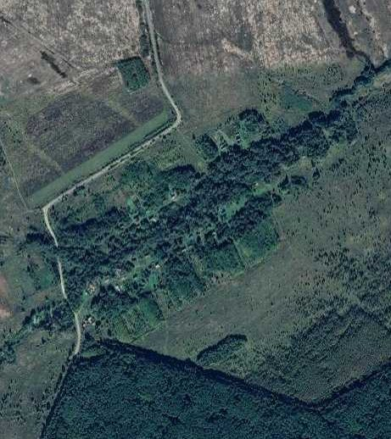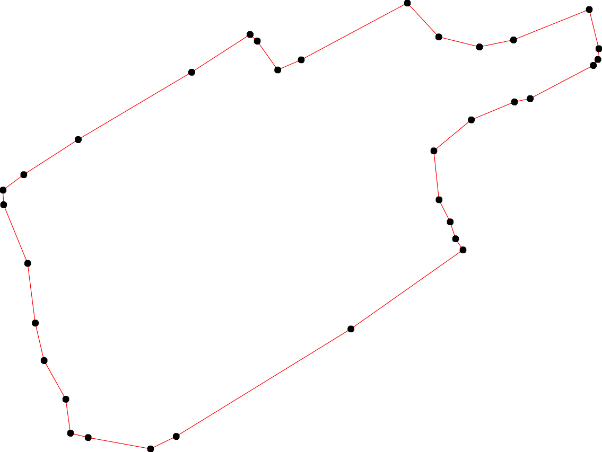Раздел 4
План границ объекта
9 13
5 6 10 11 12
8 14
4 7 15
16

18 17
3 19
20
2
1
34 21
22
23
24
33

32
25

31

30

29 28 26
27

Используемые условные знаки и обозначения: Масштаб 1:7000
1 - характерная точка контура, сведения о которой позволяют однозначно определить её на местности
- вновь образованная часть контура, сведения о которой достаточны для определения её местоположения

ОПИСАНИЕ МЕСТОПОЛОЖЕНИЯ ГРАНИЦ

Граница населенного пункта д. Федоровка

(наименование объекта местоположение границ, которого описано (далее - объект)

Раздел 1

Сведения об объекте
№ п/п | Характеристики объекта | Описание характеристик
1 | 2 | 3
1 | Местоположение объекта | Российская Федерация, Рязанская область, р-н Шацкий, с/п Ольховское, д Федоровка
2 | Площадь объекта ± величина погрешности определения площади (P ± Дельта P) | 137858кв.м. ± 130кв.м.
3 | Иные характеристики объекта | -

Раздел 2

Сведения о местоположении границ объекта
1. Система координат МСК-62
2. Сведения о характерных точках границ объекта
Обозначе ние характер ных точек границ | Координаты, м |  | Метод определения координат характерной точки | Средняя квадратичес кая погрешност ь положения характерной точки (Мt), м | Описание обозначения точки на местности (при наличии)
 | X | Y
1 | 2 | 3 | 4 | 5 | 6
1 | 373549,57 | 2236926,76 | Картометрический метод | 2,50 | -
2 | 373556,95 | 2236947,44 | Картометрический метод | 2,50 | -
3 | 373571,14 | 2236957,47 | Картометрический метод | 2,50 | -
4 | 373593,93 | 2236957,21 | Картометрический метод | 2,50 | -
5 | 373617,66 | 2236982,58 | Картометрический метод | 2,50 | -
6 | 373626,2 | 2236983,68 | Картометрический метод | 2,50 | -
7 | 373633,51 | 2236978,35 | Картометрический метод | 2,50 | -
8 | 373638,13 | 2236981,02 | Картометрический метод | 2,50 | -
9 | 373643,5 | 2236982,05 | Картометрический метод | 2,50 | -
10 | 373648,56 | 2236983,1 | Картометрический метод | 2,50 | -
11 | 373634,48 | 2237033,14 | Картометрический метод | 2,50 | -
12 | 373613,68 | 2237129,01 | Картометрический метод | 2,50 | -
13 | 373049,23 | 2236951,3 | Картометрический метод | 2,50 | -
14 | 372958,78 | 2236928,95 | Картометрический метод | 2,50 | -
15 | 372875,4 | 2236910,99 | Картометрический метод | 2,50 | -
16 | 372921,54 | 2236738,82 | Картометрический метод | 2,50 | -
17 | 372934,95 | 2236755,23 | Картометрический метод | 2,50 | -
18 | 372945,43 | 2236759,9 | Картометрический метод | 2,50 | -
19 | 372956,04 | 2236773,83 | Картометрический метод | 2,50 | -
20 | 372961,71 | 2236780,26 | Картометрический метод | 2,50 | -
21 | 372967,96 | 2236776,37 | Картометрический метод | 2,50 | -
22 | 372970,13 | 2236770,33 | Картометрический метод | 2,50 | -
23 | 372981,34 | 2236770,73 | Картометрический метод | 2,50 | -
24 | 372988,43 | 2236777,88 | Картометрический метод | 2,50 | -
25 | 372998,38 | 2236782,01 | Картометрический метод | 2,50 | -
26 | 373025,08 | 2236782,21 | Картометрический метод | 2,50 | -
27 | 373043,3 | 2236770,53 | Картометрический метод | 2,50 | -
28 | 373074,97 | 2236773,87 | Картометрический метод | 2,50 | -
29 | 373099,82 | 2236789,64 | Картометрический метод | 2,50 | -
30 | 373125,05 | 2236798,99 | Картометрический метод | 2,50 | -
31 | 373138,26 | 2236793 | Картометрический метод | 2,50 | -
32 | 373150,01 | 2236792,33 | Картометрический метод | 2,50 | -
33 | 373179,12 | 2236810,61 | Картометрический метод | 2,50 | -
34 | 373199,11 | 2236812,67 | Картометрический метод | 2,50 | -
35 | 373216,87 | 2236809,34 | Картометрический метод | 2,50 | -
36 | 373248,52 | 2236816,59 | Картометрический метод | 2,50 | -
37 | 373287,33 | 2236817,46 | Картометрический метод | 2,50 | -
38 | 373306,87 | 2236826,08 | Картометрический метод | 2,50 | -
39 | 373361,37 | 2236822,03 | Картометрический метод | 2,50 | -

Сведения о местоположении границ объекта
40 | 373374,53 | 2236826 | Картометрический метод | 2,50 | -
41 | 373404,68 | 2236849,27 | Картометрический метод | 2,50 | -
42 | 373474,02 | 2236867,35 | Картометрический метод | 2,50 | -
43 | 373498,49 | 2236888,81 | Картометрический метод | 2,50 | -
44 | 373511,89 | 2236913,79 | Картометрический метод | 2,50 | -
45 | 373525,02 | 2236923,46 | Картометрический метод | 2,50 | -
46 | 373541,39 | 2236924,95 | Картометрический метод | 2,50 | -
1 | 373549,57 | 2236926,76 | Картометрический метод | 2,50 | -
3. Сведения о характерных точках части (частей) границы объекта
Обозначе ние характер ных точек части границы | Координаты, м |  | Метод определения координат характерной точки | Средняя квадратичес кая погрешност ь положения характерной точки (Мt), м | Описание обозначения точки на местности (при наличии)
 | X | Y
1 | 2 | 3 | 4 | 5 | 6
Часть № -
- | - | - | - | - | -

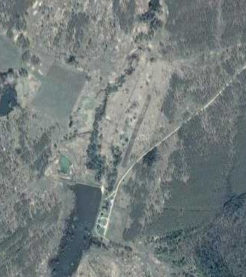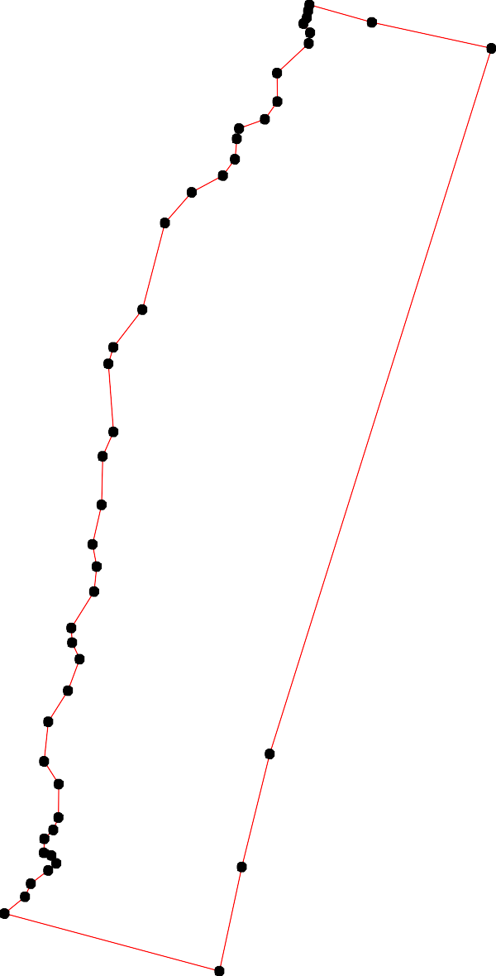Раздел 4
План границ объекта
10
89 11
765 12
4
1 23
46
445
43
42

41
40
39

38
37

36

35
34
33
32
31
30
29

28
27 13
26
22245
3
1 2122910 14
1 8
7
16

15

Используемые условные знаки и обозначения: Масштаб 1:5000
1 - характерная точка контура, сведения о которой позволяют однозначно определить её на местности
- вновь образованная часть контура, сведения о которой достаточны для определения её местоположения

ОПИСАНИЕ МЕСТОПОЛОЖЕНИЯ ГРАНИЦ

Граница населенного пункта с. Федосово

(наименование объекта местоположение границ, которого описано (далее - объект)

Раздел 1

Сведения об объекте
№ п/п | Характеристики объекта | Описание характеристик
1 | 2 | 3
1 | Местоположение объекта | Российская Федерация, Рязанская область, р-н Шацкий, с/п Ольховское, с Федосово
2 | Площадь объекта ± величина погрешности определения площади (P ± Дельта P) | 1063129кв.м. ± 361кв.м.
3 | Иные характеристики объекта | -

Раздел 2

Сведения о местоположении границ объекта
1. Система координат МСК-62
2. Сведения о характерных точках границ объекта
Обозначе ние характер ных точек границ | Координаты, м |  | Метод определения координат характерной точки | Средняя квадратичес кая погрешност ь положения характерной точки (Мt), м | Описание обозначения точки на местности (при наличии)
 | X | Y
1 | 2 | 3 | 4 | 5 | 6
1 | 369288,55 | 2244733,66 | Картометрический метод | 2,50 | -
2 | 369224,63 | 2244794,7 | Картометрический метод | 2,50 | -
3 | 369251,94 | 2244822,64 | Картометрический метод | 2,50 | -
4 | 369289,52 | 2244858,62 | Картометрический метод | 2,50 | -
5 | 369379,15 | 2244920,3 | Картометрический метод | 2,50 | -
6 | 369398,42 | 2244959,81 | Картометрический метод | 2,50 | -
7 | 369412,88 | 2244976,52 | Картометрический метод | 2,50 | -
8 | 369435,69 | 2245015,38 | Картометрический метод | 2,50 | -
9 | 369447,89 | 2245034,02 | Картометрический метод | 2,50 | -
10 | 369445,64 | 2245057,47 | Картометрический метод | 2,50 | -
11 | 369450,78 | 2245080,6 | Картометрический метод | 2,50 | -
12 | 369470,7 | 2245110,79 | Картометрический метод | 2,50 | -
13 | 369502,46 | 2245158,72 | Картометрический метод | 2,50 | -
14 | 369507,4 | 2245171,04 | Картометрический метод | 2,50 | -
15 | 369506,95 | 2245176,57 | Картометрический метод | 2,50 | -
16 | 369504,52 | 2245179,89 | Картометрический метод | 2,50 | -
17 | 369478,41 | 2245197,21 | Картометрический метод | 2,50 | -
18 | 369404,77 | 2245245,39 | Картометрический метод | 2,50 | -
19 | 369379,71 | 2245263,38 | Картометрический метод | 2,50 | -
20 | 369354,01 | 2245279,45 | Картометрический метод | 2,50 | -
21 | 369312,89 | 2245313,5 | Картометрический метод | 2,50 | -
22 | 369270,33 | 2245355,31 | Картометрический метод | 2,50 | -
23 | 369262 | 2245347,65 | Картометрический метод | 2,50 | -
24 | 369253,72 | 2245342,42 | Картометрический метод | 2,50 | -
25 | 369230,09 | 2245328,14 | Картометрический метод | 2,50 | -
26 | 369207,78 | 2245317,76 | Картометрический метод | 2,50 | -
27 | 369185,54 | 2245308,78 | Картометрический метод | 2,50 | -
28 | 369171,13 | 2245303,41 | Картометрический метод | 2,50 | -
29 | 369157,07 | 2245297,47 | Картометрический метод | 2,50 | -
30 | 369151,4 | 2245294,75 | Картометрический метод | 2,50 | -
31 | 369146,4 | 2245290,14 | Картометрический метод | 2,50 | -
32 | 369139,86 | 2245283,44 | Картометрический метод | 2,50 | -
33 | 369129,95 | 2245270,41 | Картометрический метод | 2,50 | -
34 | 369120,66 | 2245256,44 | Картометрический метод | 2,50 | -
35 | 369108,34 | 2245237,1 | Картометрический метод | 2,50 | -
36 | 369102,48 | 2245225,23 | Картометрический метод | 2,50 | -
37 | 369099,06 | 2245215,34 | Картометрический метод | 2,50 | -
38 | 369097,03 | 2245208 | Картометрический метод | 2,50 | -
39 | 369097,11 | 2245198 | Картометрический метод | 2,50 | -

Сведения о местоположении границ объекта
40 | 369094,33 | 2245197,89 | Картометрический метод | 2,50 | -
41 | 369088,77 | 2245198,55 | Картометрический метод | 2,50 | -
42 | 369070,01 | 2245200,3 | Картометрический метод | 2,50 | -
43 | 369057,82 | 2245199,19 | Картометрический метод | 2,50 | -
44 | 369039,95 | 2245196,54 | Картометрический метод | 2,50 | -
45 | 369018,47 | 2245193,73 | Картометрический метод | 2,50 | -
46 | 368997,44 | 2245192,99 | Картометрический метод | 2,50 | -
47 | 368977,74 | 2245193,1 | Картометрический метод | 2,50 | -
48 | 368950,33 | 2245193,73 | Картометрический метод | 2,50 | -
49 | 368919,01 | 2245195,69 | Картометрический метод | 2,50 | -
50 | 368878,64 | 2245199,45 | Картометрический метод | 2,50 | -
51 | 368863,17 | 2245202,09 | Картометрический метод | 2,50 | -
52 | 368828,61 | 2245207,07 | Картометрический метод | 2,50 | -
53 | 368813,26 | 2245210,77 | Картометрический метод | 2,50 | -
54 | 368802,35 | 2245214,37 | Картометрический метод | 2,50 | -
55 | 368794,72 | 2245218,29 | Картометрический метод | 2,50 | -
56 | 368789,85 | 2245223,05 | Картометрический метод | 2,50 | -
57 | 368785,47 | 2245231,27 | Картометрический метод | 2,50 | -
58 | 368782,93 | 2245238,36 | Картометрический метод | 2,50 | -
59 | 368781,34 | 2245246,94 | Картометрический метод | 2,50 | -
60 | 368777,85 | 2245257,53 | Картометрический метод | 2,50 | -
61 | 368772,87 | 2245270,13 | Картометрический метод | 2,50 | -
62 | 368765,88 | 2245283,36 | Картометрический метод | 2,50 | -
63 | 368759,77 | 2245293,16 | Картометрический метод | 2,50 | -
64 | 368753,74 | 2245301,84 | Картометрический метод | 2,50 | -
65 | 368745,58 | 2245310,84 | Картометрический метод | 2,50 | -
66 | 368737,42 | 2245317,93 | Картометрический метод | 2,50 | -
67 | 368725,98 | 2245322,49 | Картометрический метод | 2,50 | -
68 | 368711,37 | 2245327,25 | Картометрический метод | 2,50 | -
69 | 368684,43 | 2245334,53 | Картометрический метод | 2,50 | -
70 | 368661,87 | 2245340,36 | Картометрический метод | 2,50 | -
71 | 368651,7 | 2245344,7 | Картометрический метод | 2,50 | -
72 | 368636,83 | 2245352,2 | Картометрический метод | 2,50 | -
73 | 368622,53 | 2245359,51 | Картометрический метод | 2,50 | -
74 | 368603,88 | 2245370,09 | Картометрический метод | 2,50 | -
75 | 368591,98 | 2245378,86 | Картометрический метод | 2,50 | -
76 | 368575,98 | 2245394,21 | Картометрический метод | 2,50 | -
77 | 368560,41 | 2245410,31 | Картометрический метод | 2,50 | -
78 | 368546,3 | 2245423,92 | Картометрический метод | 2,50 | -
79 | 368532,11 | 2245436,2 | Картометрический метод | 2,50 | -
80 | 368521,2 | 2245444,14 | Картометрический метод | 2,50 | -
81 | 368507,96 | 2245451,98 | Картометрический метод | 2,50 | -
82 | 368491,01 | 2245460,24 | Картометрический метод | 2,50 | -
83 | 368475,96 | 2245465,93 | Картометрический метод | 2,50 | -
84 | 368470,77 | 2245466,67 | Картометрический метод | 2,50 | -
85 | 368453,61 | 2245467,1 | Картометрический метод | 2,50 | -
86 | 368436,67 | 2245466,88 | Картометрический метод | 2,50 | -
87 | 368405,89 | 2245464,98 | Картометрический метод | 2,50 | -
88 | 368395,71 | 2245464,22 | Картометрический метод | 2,50 | -
89 | 368314,56 | 2245407,3 | Картометрический метод | 2,50 | -
90 | 368294,64 | 2245378,39 | Картометрический метод | 2,50 | -

Сведения о местоположении границ объекта
91 | 368268,94 | 2245379,67 | Картометрический метод | 2,50 | -
92 | 368229,75 | 2245389,31 | Картометрический метод | 2,50 | -
93 | 368183,49 | 2245394,45 | Картометрический метод | 2,50 | -
94 | 368123,1 | 2245392,52 | Картометрический метод | 2,50 | -
95 | 368031,87 | 2245383,52 | Картометрический метод | 2,50 | -
96 | 368024,16 | 2245325,06 | Картометрический метод | 2,50 | -
97 | 367975,33 | 2245303,21 | Картометрический метод | 2,50 | -
98 | 367972,12 | 2245225,47 | Картометрический метод | 2,50 | -
99 | 367956,7 | 2245126,53 | Картометрический метод | 2,50 | -
100 | 367979,99 | 2245123,33 | Картометрический метод | 2,50 | -
101 | 367973,63 | 2245102,13 | Картометрический метод | 2,50 | -
102 | 367953,49 | 2245058,11 | Картометрический метод | 2,50 | -
103 | 367938,07 | 2245028,87 | Картометрический метод | 2,50 | -
104 | 367901,45 | 2244954,03 | Картометрический метод | 2,50 | -
105 | 367926,72 | 2244931,49 | Картометрический метод | 2,50 | -
106 | 367953,68 | 2244917,86 | Картометрический метод | 2,50 | -
107 | 368052,75 | 2244872,11 | Картометрический метод | 2,50 | -
108 | 368128,56 | 2244832,28 | Картометрический метод | 2,50 | -
109 | 368176,11 | 2244807,54 | Картометрический метод | 2,50 | -
110 | 368197,95 | 2244795,01 | Картометрический метод | 2,50 | -
111 | 368217,55 | 2244786,98 | Картометрический метод | 2,50 | -
112 | 368272,48 | 2244756,14 | Картометрический метод | 2,50 | -
113 | 368246,22 | 2244710,6 | Картометрический метод | 2,50 | -
114 | 368207,84 | 2244654,53 | Картометрический метод | 2,50 | -
115 | 368277,61 | 2244552,16 | Картометрический метод | 2,50 | -
116 | 368247,42 | 2244496,58 | Картометрический метод | 2,50 | -
117 | 368317,77 | 2244448,4 | Картометрический метод | 2,50 | -
118 | 368344,43 | 2244448,4 | Картометрический метод | 2,50 | -
119 | 368385,55 | 2244457,72 | Картометрический метод | 2,50 | -
120 | 368416,07 | 2244490,8 | Картометрический метод | 2,50 | -
121 | 368439,84 | 2244530,64 | Картометрический метод | 2,50 | -
122 | 368458,47 | 2244550,23 | Картометрический метод | 2,50 | -
123 | 368480,58 | 2244568,02 | Картометрический метод | 2,50 | -
124 | 368514,27 | 2244546,86 | Картометрический метод | 2,50 | -
125 | 368544,48 | 2244529,05 | Картометрический метод | 2,50 | -
126 | 368564,79 | 2244523,96 | Картометрический метод | 2,50 | -
127 | 368589,09 | 2244480,57 | Картометрический метод | 2,50 | -
128 | 368600,65 | 2244454,31 | Картометрический метод | 2,50 | -
129 | 368603,28 | 2244421,75 | Картометрический метод | 2,50 | -
130 | 368599,51 | 2244390,01 | Картометрический метод | 2,50 | -
131 | 368650,03 | 2244354,5 | Картометрический метод | 2,50 | -
132 | 368688,53 | 2244328,73 | Картометрический метод | 2,50 | -
133 | 368715,65 | 2244309,99 | Картометрический метод | 2,50 | -
134 | 368736,41 | 2244303,3 | Картометрический метод | 2,50 | -
135 | 368749,46 | 2244300,95 | Картометрический метод | 2,50 | -
136 | 368767,54 | 2244303,3 | Картометрический метод | 2,50 | -
137 | 368800,35 | 2244320,7 | Картометрический метод | 2,50 | -
138 | 368813,66 | 2244336,05 | Картометрический метод | 2,50 | -
139 | 368848,14 | 2244368,09 | Картометрический метод | 2,50 | -
140 | 368882,51 | 2244376,12 | Картометрический метод | 2,50 | -
141 | 368933,59 | 2244459 | Картометрический метод | 2,50 | -

Сведения о местоположении границ объекта
142 | 368995,91 | 2244546,38 | Картометрический метод | 2,50 | -
143 | 369012,61 | 2244563,73 | Картометрический метод | 2,50 | -
144 | 369032,21 | 2244592,32 | Картометрический метод | 2,50 | -
145 | 369058,45 | 2244635,11 | Картометрический метод | 2,50 | -
146 | 369101,15 | 2244681,53 | Картометрический метод | 2,50 | -
147 | 369129,54 | 2244706,68 | Картометрический метод | 2,50 | -
148 | 369153,63 | 2244697,68 | Картометрический метод | 2,50 | -
149 | 369186,72 | 2244696,72 | Картометрический метод | 2,50 | -
150 | 369203,75 | 2244687,4 | Картометрический метод | 2,50 | -
151 | 369227,2 | 2244712,78 | Картометрический метод | 2,50 | -
152 | 369254,82 | 2244694,79 | Картометрический метод | 2,50 | -
1 | 369288,55 | 2244733,66 | Картометрический метод | 2,50 | -
3. Сведения о характерных точках части (частей) границы объекта
Обозначе ние характер ных точек части границы | Координаты, м |  | Метод определения координат характерной точки | Средняя квадратичес кая погрешност ь положения характерной точки (Мt), м | Описание обозначения точки на местности (при наличии)
 | X | Y
1 | 2 | 3 | 4 | 5 | 6
Часть № -
- | - | - | - | - | -

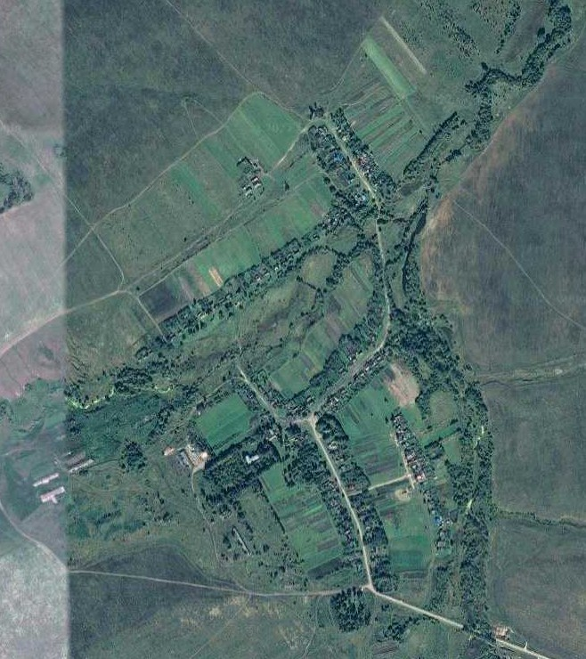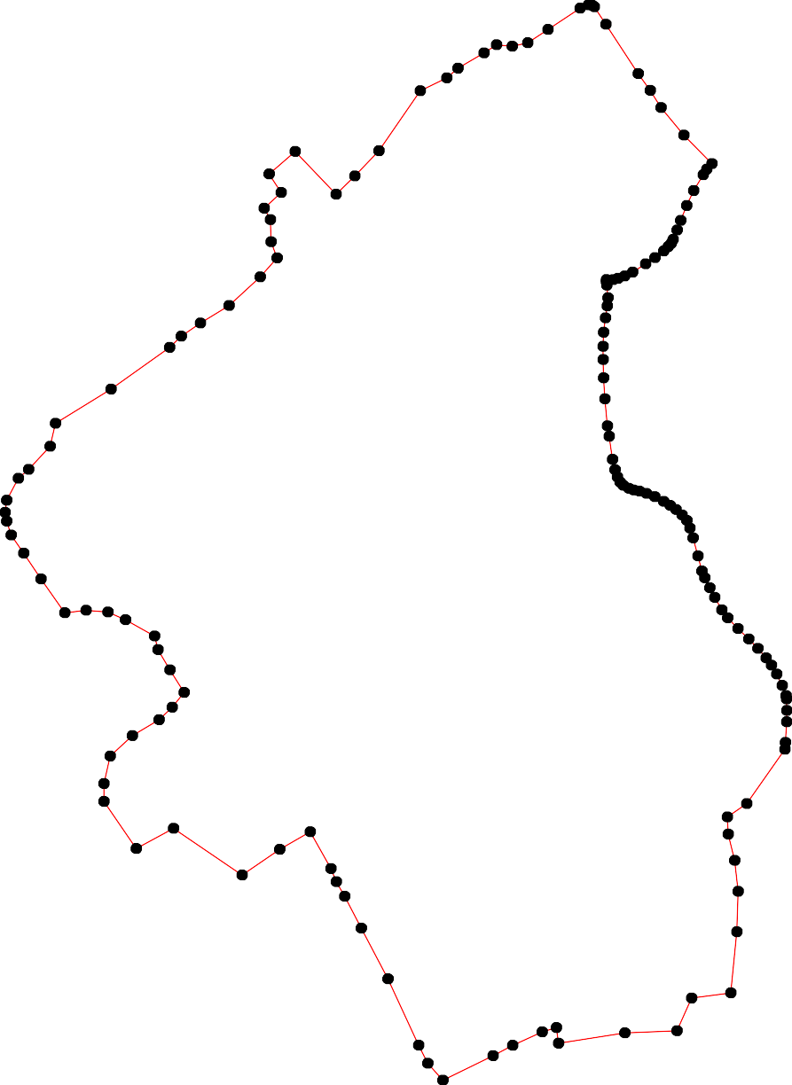Раздел 4
План границ объекта
13114516
12 17
8 9101
67 18
5 19
20
21
1 4
152 23 2222
151 43
150 225
149 2276
148 2 8
147 333209
1
146 40133653343
145 3348792
144 43
1143 44
42 45
46
47
141 48
140 49
139 50
51
138 52
137 55534586061
597
136 66263645
135 66
134 6678
133 69
132 701
131 7723
7745
130 1291278 76
126 77789
125 8801
124 82
1 12123 834
21 85
120 86
119 87
88
118
117
9089
115 112 91
116 113 92
114 111 93
110
109
108 94
107
96 95
110001 98 97
106 102 99
105 103
104

Используемые условные знаки и обозначения: Масштаб 1:10000
1 - характерная точка контура, сведения о которой позволяют однозначно определить её на местности
- вновь образованная часть контура, сведения о которой достаточны для определения её местоположения

ОПИСАНИЕ МЕСТОПОЛОЖЕНИЯ ГРАНИЦ

Граница населенного пункта д. Цветки

(наименование объекта местоположение границ, которого описано (далее - объект)

Раздел 1

Сведения об объекте
№ п/п | Характеристики объекта | Описание характеристик
1 | 2 | 3
1 | Местоположение объекта | Российская Федерация, Рязанская область, р-н Шацкий, с/п Ольховское, д Цветки
2 | Площадь объекта ± величина погрешности определения площади (P ± Дельта P) | 492195кв.м. ± 246кв.м.
3 | Иные характеристики объекта | -

Раздел 2

Сведения о местоположении границ объекта
1. Система координат МСК-62
2. Сведения о характерных точках границ объекта
Обозначе ние характер ных точек границ | Координаты, м |  | Метод определения координат характерной точки | Средняя квадратичес кая погрешност ь положения характерной точки (Мt), м | Описание обозначения точки на местности (при наличии)
 | X | Y
1 | 2 | 3 | 4 | 5 | 6
1 | 367485,45 | 2242441,89 | Картометрический метод | 2,50 | -
2 | 367582,81 | 2242532,35 | Картометрический метод | 2,50 | -
3 | 367736,56 | 2242656,15 | Картометрический метод | 2,50 | -
4 | 367924,41 | 2242811,48 | Картометрический метод | 2,50 | -
5 | 367957,49 | 2242837,06 | Картометрический метод | 2,50 | -
6 | 368007,42 | 2242867 | Картометрический метод | 2,50 | -
7 | 368019,9 | 2242883,85 | Картометрический метод | 2,50 | -
8 | 368023,02 | 2242892,58 | Картометрический метод | 2,50 | -
9 | 368021,42 | 2242900,05 | Картометрический метод | 2,50 | -
10 | 368018,46 | 2242905,59 | Картометрический метод | 2,50 | -
11 | 367994,93 | 2242943,11 | Картометрический метод | 2,50 | -
12 | 367947,5 | 2243012,36 | Картометрический метод | 2,50 | -
13 | 367844,42 | 2243171,89 | Картометрический метод | 2,50 | -
14 | 367835,68 | 2243164,97 | Картометрический метод | 2,50 | -
15 | 367833,85 | 2243157,32 | Картометрический метод | 2,50 | -
16 | 367837,5 | 2243133,29 | Картометрический метод | 2,50 | -
17 | 367832,4 | 2243109,62 | Картометрический метод | 2,50 | -
18 | 367825,48 | 2243099,79 | Картометрический метод | 2,50 | -
19 | 367809,45 | 2243095,42 | Картометрический метод | 2,50 | -
20 | 367762,82 | 2243092,14 | Картометрический метод | 2,50 | -
21 | 367760,63 | 2243089,95 | Картометрический метод | 2,50 | -
22 | 367759,54 | 2243083,76 | Картометрический метод | 2,50 | -
23 | 367755,17 | 2243066,28 | Картометрический метод | 2,50 | -
24 | 367744,24 | 2243050,99 | Картометрический метод | 2,50 | -
25 | 367730,03 | 2243040,79 | Картометрический метод | 2,50 | -
26 | 367705,26 | 2243034,24 | Картометрический метод | 2,50 | -
27 | 367691,42 | 2243026,59 | Картометрический метод | 2,50 | -
28 | 367685,22 | 2243014,21 | Картометрический метод | 2,50 | -
29 | 367681,94 | 2242983,99 | Картометрический метод | 2,50 | -
30 | 367685,73 | 2242955,42 | Картометрический метод | 2,50 | -
31 | 367688,09 | 2242939,31 | Картометрический метод | 2,50 | -
32 | 367686,32 | 2242926,54 | Картометрический метод | 2,50 | -
33 | 367680,04 | 2242917,11 | Картометрический метод | 2,50 | -
34 | 367669,82 | 2242909,25 | Картометрический метод | 2,50 | -
35 | 367648,68 | 2242899,43 | Картометрический метод | 2,50 | -
36 | 367628,04 | 2242896,88 | Картометрический метод | 2,50 | -
37 | 367605,05 | 2242894,52 | Картометрический метод | 2,50 | -
38 | 367587,16 | 2242886,47 | Картометрический метод | 2,50 | -
39 | 367566,03 | 2242871,17 | Картометрический метод | 2,50 | -

Сведения о местоположении границ объекта
40 | 367554,64 | 2242870,58 | Картометрический метод | 2,50 | -
41 | 367545,79 | 2242868,42 | Картометрический метод | 2,50 | -
42 | 367540,48 | 2242862,72 | Картометрический метод | 2,50 | -
43 | 367536,55 | 2242854,08 | Картометрический метод | 2,50 | -
44 | 367534,59 | 2242843,86 | Картометрический метод | 2,50 | -
45 | 367532,82 | 2242830,9 | Картометрический метод | 2,50 | -
46 | 367529,67 | 2242822,05 | Картометрический метод | 2,50 | -
47 | 367525,15 | 2242818,13 | Картометрический метод | 2,50 | -
48 | 367516,7 | 2242814,59 | Картометрический метод | 2,50 | -
49 | 367498,35 | 2242811,49 | Картометрический метод | 2,50 | -
50 | 367492,25 | 2242806,38 | Картометрический метод | 2,50 | -
51 | 367487,14 | 2242799,7 | Картометрический метод | 2,50 | -
52 | 367484 | 2242785,95 | Картометрический метод | 2,50 | -
53 | 367478,1 | 2242774,36 | Картометрический метод | 2,50 | -
54 | 367471,81 | 2242763,75 | Картометрический метод | 2,50 | -
55 | 367457,66 | 2242758,05 | Картометрический метод | 2,50 | -
56 | 367445,67 | 2242757,86 | Картометрический метод | 2,50 | -
57 | 367438,8 | 2242761,39 | Картометрический метод | 2,50 | -
58 | 367429,95 | 2242762,96 | Картометрический метод | 2,50 | -
59 | 367421,79 | 2242759,09 | Картометрический метод | 2,50 | -
60 | 367413,54 | 2242751,42 | Картометрический метод | 2,50 | -
61 | 367409,41 | 2242742,78 | Картометрический метод | 2,50 | -
62 | 367402,34 | 2242736,1 | Картометрический метод | 2,50 | -
63 | 367387,2 | 2242730,99 | Картометрический метод | 2,50 | -
64 | 367356,63 | 2242721,99 | Картометрический метод | 2,50 | -
65 | 367347,79 | 2242715,71 | Картометрический метод | 2,50 | -
66 | 367343,86 | 2242706,67 | Картометрический метод | 2,50 | -
67 | 367342,68 | 2242700,18 | Картометрический метод | 2,50 | -
68 | 367343,86 | 2242695,27 | Картометрический метод | 2,50 | -
69 | 367348,97 | 2242685,45 | Картометрический метод | 2,50 | -
70 | 367350,54 | 2242681,32 | Картометрический метод | 2,50 | -
71 | 367349,56 | 2242676,81 | Картометрический метод | 2,50 | -
72 | 367345,23 | 2242672,09 | Картометрический метод | 2,50 | -
73 | 367336,58 | 2242668,55 | Картометрический метод | 2,50 | -
74 | 367303,57 | 2242668,36 | Картометрический метод | 2,50 | -
75 | 367293,15 | 2242668,36 | Картометрический метод | 2,50 | -
76 | 367283,32 | 2242661,29 | Картометрический метод | 2,50 | -
77 | 367279,39 | 2242654,02 | Картометрический метод | 2,50 | -
78 | 367271,53 | 2242641,44 | Картометрический метод | 2,50 | -
79 | 367263,98 | 2242636,78 | Картометрический метод | 2,50 | -
80 | 367245,9 | 2242633,44 | Картометрический метод | 2,50 | -
81 | 367229,98 | 2242626,18 | Картометрический метод | 2,50 | -
82 | 367219,56 | 2242619,1 | Картометрический метод | 2,50 | -
83 | 367210,72 | 2242611,05 | Картометрический метод | 2,50 | -
84 | 367201,15 | 2242595 | Картометрический метод | 2,50 | -
85 | 367187,59 | 2242580,06 | Картометрический метод | 2,50 | -
86 | 367168,72 | 2242565,72 | Картометрический метод | 2,50 | -
87 | 367161,05 | 2242558,65 | Картометрический метод | 2,50 | -
88 | 367156,34 | 2242549,02 | Картометрический метод | 2,50 | -
89 | 367146,77 | 2242535,91 | Картометрический метод | 2,50 | -
90 | 367132,23 | 2242522,55 | Картометрический метод | 2,50 | -

Сведения о местоположении границ объекта
91 | 367125,94 | 2242520,98 | Картометрический метод | 2,50 | -
92 | 367114,14 | 2242520,19 | Картометрический метод | 2,50 | -
93 | 367097,33 | 2242523,35 | Картометрический метод | 2,50 | -
94 | 367089,66 | 2242521,39 | Картометрический метод | 2,50 | -
95 | 367083,57 | 2242510,97 | Картометрический метод | 2,50 | -
96 | 367082,98 | 2242504,88 | Картометрический метод | 2,50 | -
97 | 367085,93 | 2242499,38 | Картометрический метод | 2,50 | -
98 | 367093,99 | 2242491,72 | Картометрический метод | 2,50 | -
99 | 367098,12 | 2242485,43 | Картометрический метод | 2,50 | -
100 | 367098,51 | 2242480,13 | Картометрический метод | 2,50 | -
101 | 367096,15 | 2242474,43 | Картометрический метод | 2,50 | -
102 | 367092,22 | 2242471,48 | Картометрический метод | 2,50 | -
103 | 367070,8 | 2242464,22 | Картометрический метод | 2,50 | -
104 | 367050,16 | 2242463,82 | Картометрический метод | 2,50 | -
105 | 367022,05 | 2242468,34 | Картометрический метод | 2,50 | -
106 | 367017,14 | 2242467,36 | Картометрический метод | 2,50 | -
107 | 366999,91 | 2242449,14 | Картометрический метод | 2,50 | -
108 | 366986,05 | 2242436,38 | Картометрический метод | 2,50 | -
109 | 366975,71 | 2242433,52 | Картометрический метод | 2,50 | -
110 | 366970,65 | 2242434,4 | Картометрический метод | 2,50 | -
111 | 366966,03 | 2242435,94 | Картометрический метод | 2,50 | -
112 | 366960,73 | 2242440,07 | Картометрический метод | 2,50 | -
113 | 366951,14 | 2242447,41 | Картометрический метод | 2,50 | -
114 | 366953,7 | 2242427,91 | Картометрический метод | 2,50 | -
115 | 366956,58 | 2242395,63 | Картометрический метод | 2,50 | -
116 | 366954,02 | 2242376,45 | Картометрический метод | 2,50 | -
117 | 366913,91 | 2242346,52 | Картометрический метод | 2,50 | -
118 | 366878,4 | 2242319,13 | Картометрический метод | 2,50 | -
119 | 366863,98 | 2242304,89 | Картометрический метод | 2,50 | -
120 | 366812,82 | 2242280,6 | Картометрический метод | 2,50 | -
121 | 366771,26 | 2242253,44 | Картометрический метод | 2,50 | -
122 | 366716,46 | 2242213,24 | Картометрический метод | 2,50 | -
123 | 366638,34 | 2242323,43 | Картометрический метод | 2,50 | -
124 | 366628,67 | 2242302,71 | Картометрический метод | 2,50 | -
125 | 366621,58 | 2242290,07 | Картометрический метод | 2,50 | -
126 | 366602,63 | 2242269,32 | Картометрический метод | 2,50 | -
127 | 366581,04 | 2242260,99 | Картометрический метод | 2,50 | -
128 | 366571,14 | 2242262,53 | Картометрический метод | 2,50 | -
129 | 366566,3 | 2242266,71 | Картометрический метод | 2,50 | -
130 | 366560,8 | 2242274,19 | Картометрический метод | 2,50 | -
131 | 366555,3 | 2242281,01 | Картометрический метод | 2,50 | -
132 | 366547,6 | 2242281,23 | Картометрический метод | 2,50 | -
133 | 366528,01 | 2242274,19 | Картометрический метод | 2,50 | -
134 | 366521,19 | 2242265,61 | Картометрический метод | 2,50 | -
135 | 366508,16 | 2242244,57 | Картометрический метод | 2,50 | -
136 | 366502,88 | 2242239,07 | Картометрический метод | 2,50 | -
137 | 366495,83 | 2242235,99 | Картометрический метод | 2,50 | -
138 | 366482,19 | 2242232,69 | Картометрический метод | 2,50 | -
139 | 366471,63 | 2242229,61 | Картометрический метод | 2,50 | -
140 | 366462,17 | 2242221,26 | Картометрический метод | 2,50 | -
141 | 366451,6 | 2242208,28 | Картометрический метод | 2,50 | -

Сведения о местоположении границ объекта
142 | 366434 | 2242192 | Картометрический метод | 2,50 | -
143 | 366415,74 | 2242184,74 | Картометрический метод | 2,50 | -
144 | 366396,71 | 2242185,9 | Картометрический метод | 2,50 | -
145 | 366375,81 | 2242185,9 | Картометрический метод | 2,50 | -
146 | 366368,55 | 2242183,48 | Картометрический метод | 2,50 | -
147 | 366363,71 | 2242179,74 | Картометрический метод | 2,50 | -
148 | 366361,95 | 2242174,02 | Картометрический метод | 2,50 | -
149 | 366363,93 | 2242165,66 | Картометрический метод | 2,50 | -
150 | 366367,45 | 2242152,91 | Картометрический метод | 2,50 | -
151 | 366367,01 | 2242145,43 | Картометрический метод | 2,50 | -
152 | 366359,08 | 2242128,71 | Картометрический метод | 2,50 | -
153 | 366347,86 | 2242117,93 | Картометрический метод | 2,50 | -
154 | 366335,4 | 2242110,71 | Картометрический метод | 2,50 | -
155 | 366318,02 | 2242094 | Картометрический метод | 2,50 | -
156 | 366309,88 | 2242084,54 | Картометрический метод | 2,50 | -
157 | 366302,51 | 2242071,52 | Картометрический метод | 2,50 | -
158 | 366284,3 | 2242053,86 | Картометрический метод | 2,50 | -
159 | 366279,91 | 2242050,45 | Картометрический метод | 2,50 | -
160 | 366274,67 | 2242049,48 | Картометрический метод | 2,50 | -
161 | 366269,67 | 2242049,96 | Картометрический метод | 2,50 | -
162 | 366259,68 | 2242054,11 | Картометрический метод | 2,50 | -
163 | 366243,02 | 2242060,44 | Картометрический метод | 2,50 | -
164 | 366227,05 | 2242067,02 | Картометрический метод | 2,50 | -
165 | 366216,93 | 2242066,41 | Картометрический метод | 2,50 | -
166 | 366211,36 | 2242065,08 | Картометрический метод | 2,50 | -
167 | 366207,1 | 2242061,18 | Картометрический метод | 2,50 | -
168 | 366203,2 | 2242054,73 | Картометрический метод | 2,50 | -
169 | 366201,13 | 2242042,46 | Картометрический метод | 2,50 | -
170 | 366202,47 | 2242025,89 | Картометрический метод | 2,50 | -
171 | 366202,35 | 2242019,79 | Картометрический метод | 2,50 | -
172 | 366200,16 | 2242014,07 | Картометрический метод | 2,50 | -
173 | 366200,77 | 2242007,61 | Картометрический метод | 2,50 | -
174 | 366204,3 | 2241994,94 | Картометрический метод | 2,50 | -
175 | 366204,54 | 2241984,46 | Картометрический метод | 2,50 | -
176 | 366200,77 | 2241978,25 | Картометрический метод | 2,50 | -
177 | 366192,96 | 2241973,86 | Картометрический метод | 2,50 | -
178 | 366181,26 | 2241970,81 | Картометрический метод | 2,50 | -
179 | 366174,38 | 2241965,45 | Картометрический метод | 2,50 | -
180 | 366221,68 | 2241912,67 | Картометрический метод | 2,50 | -
181 | 366220,12 | 2241886,71 | Картометрический метод | 2,50 | -
182 | 366224,79 | 2241870,61 | Картометрический метод | 2,50 | -
183 | 366234,66 | 2241857,11 | Картометрический метод | 2,50 | -
184 | 366247,13 | 2241845,69 | Картометрический метод | 2,50 | -
185 | 366268,43 | 2241844,13 | Картометрический метод | 2,50 | -
186 | 366315,43 | 2241879,75 | Картометрический метод | 2,50 | -
187 | 366465,03 | 2241998,66 | Картометрический метод | 2,50 | -
188 | 366651,82 | 2242162,15 | Картометрический метод | 2,50 | -
189 | 366714,15 | 2242177,73 | Картометрический метод | 2,50 | -
190 | 366741,11 | 2242185,69 | Картометрический метод | 2,50 | -
191 | 366772,32 | 2242163,24 | Картометрический метод | 2,50 | -
192 | 366824,74 | 2242128,93 | Картометрический метод | 2,50 | -

Сведения о местоположении границ объекта
193 | 366862,81 | 2242113,33 | Картометрический метод | 2,50 | -
194 | 366884,03 | 2242111,46 | Картометрический метод | 2,50 | -
195 | 366911,49 | 2242118,32 | Картометрический метод | 2,50 | -
196 | 366964,31 | 2242137,62 | Картометрический метод | 2,50 | -
197 | 367008 | 2242165,07 | Картометрический метод | 2,50 | -
198 | 367029,22 | 2242173,8 | Картометрический метод | 2,50 | -
199 | 367047,94 | 2242151,97 | Картометрический метод | 2,50 | -
200 | 367086,01 | 2242100,81 | Картометрический метод | 2,50 | -
201 | 367121,3 | 2242143,87 | Картометрический метод | 2,50 | -
202 | 367238,94 | 2242245,06 | Картометрический метод | 2,50 | -
203 | 367373,12 | 2242356,42 | Картометрический метод | 2,50 | -
1 | 367485,45 | 2242441,89 | Картометрический метод | 2,50 | -
3. Сведения о характерных точках части (частей) границы объекта
Обозначе ние характер ных точек части границы | Координаты, м |  | Метод определения координат характерной точки | Средняя квадратичес кая погрешност ь положения характерной точки (Мt), м | Описание обозначения точки на местности (при наличии)
 | X | Y
1 | 2 | 3 | 4 | 5 | 6
Часть № -
- | - | - | - | - | -

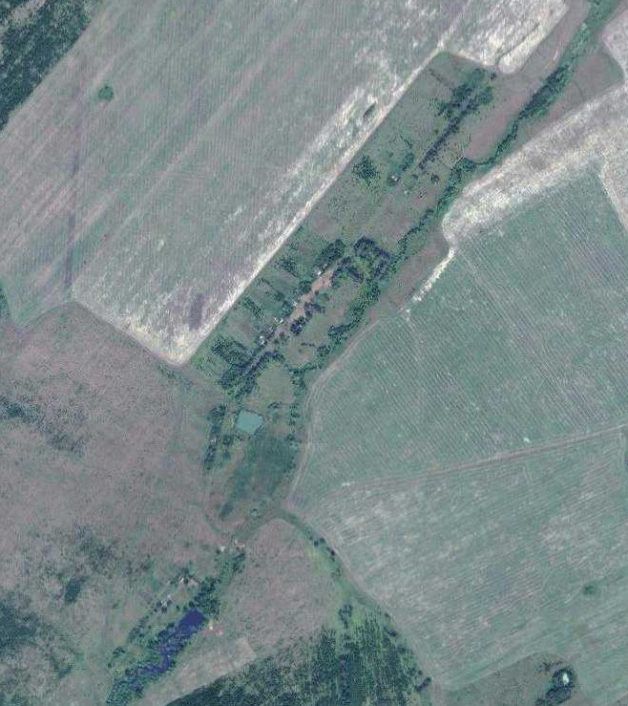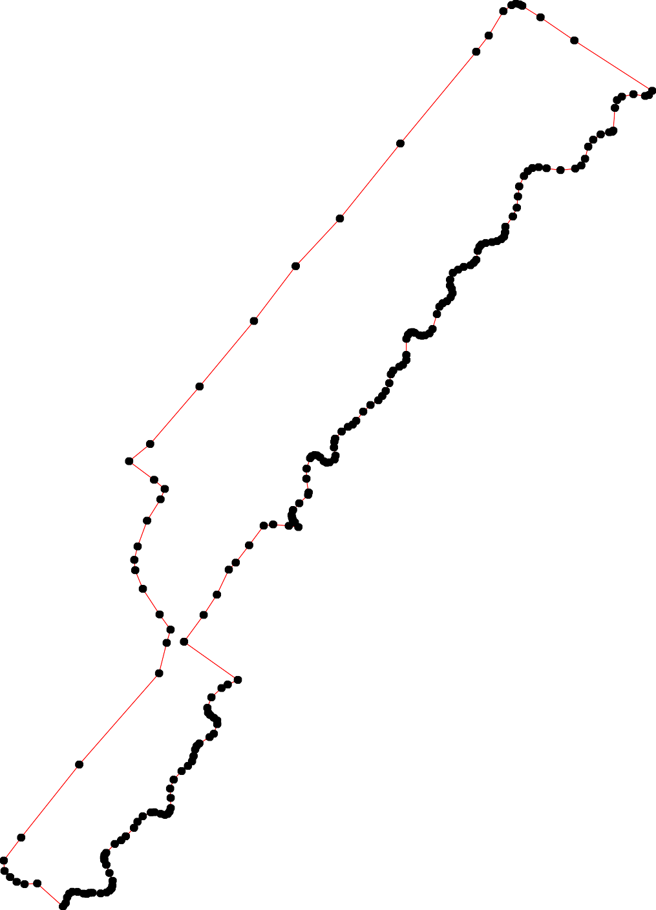Раздел 4
План границ объекта
67 8910 11
5 12
4

13
118761514
19
3 20
22242321
2 5
2 6
33231302928 7
3354
36
2 37
338
409
44458746434421
1 49
554235510
55678
203 6661509
6 2
3
697767066328176 64
65
74
775
202 779876
880
88321
8854
201 981898876
902
200 9199180179000321 93
996594
199 104
198 105
197 10106
196 10198107
111151614112
113
195 117
194 118
193 119
192 120
191 121
190
189 122
188
123
112254
11122387960
131
132
1133
187 11133387534
6
1114309
1144341
2
144
145
186 115151402498114476
115543
115157565
185 11565690182
184 163
11883218180 1654
1171171571741776371211066981676
179178

Используемые условные знаки и обозначения: Масштаб 1:10000
1 - характерная точка контура, сведения о которой позволяют однозначно определить её на местности
- вновь образованная часть контура, сведения о которой достаточны для определения её местоположения

ОПИСАНИЕ МЕСТОПОЛОЖЕНИЯ ГРАНИЦ

Граница населенного пункта с. Шевырляй

(наименование объекта местоположение границ, которого описано (далее - объект)

Раздел 1

Сведения об объекте
№ п/п | Характеристики объекта | Описание характеристик
1 | 2 | 3
1 | Местоположение объекта | Российская Федерация, Рязанская область, р-н Шацкий, с/п Ольховское, с Шевырляй
2 | Площадь объекта ± величина погрешности определения площади (P ± Дельта P) | 935537кв.м. ± 339кв.м.
3 | Иные характеристики объекта | -

Раздел 2

Сведения о местоположении границ объекта
1. Система координат МСК-62
2. Сведения о характерных точках границ объекта
Обозначе ние характер ных точек границ | Координаты, м |  | Метод определения координат характерной точки | Средняя квадратичес кая погрешност ь положения характерной точки (Мt), м | Описание обозначения точки на местности (при наличии)
 | X | Y
1 | 2 | 3 | 4 | 5 | 6
1 | 384467,62 | 2256281,24 | Картометрический метод | 2,50 | -
2 | 384488,49 | 2256421,75 | Картометрический метод | 2,50 | -
3 | 384541,71 | 2256560,03 | Картометрический метод | 2,50 | -
4 | 384642,69 | 2256849,39 | Картометрический метод | 2,50 | -
5 | 384701,87 | 2257029,64 | Картометрический метод | 2,50 | -
6 | 384725,21 | 2257100,21 | Картометрический метод | 2,50 | -
7 | 384735,53 | 2257154,5 | Картометрический метод | 2,50 | -
8 | 384751,27 | 2257212,59 | Картометрический метод | 2,50 | -
9 | 384748,02 | 2257250,05 | Картометрический метод | 2,50 | -
10 | 384723,31 | 2257313,58 | Картометрический метод | 2,50 | -
11 | 384704,31 | 2257339,09 | Картометрический метод | 2,50 | -
12 | 384671,19 | 2257360,27 | Картометрический метод | 2,50 | -
13 | 384645,67 | 2257368,41 | Картометрический метод | 2,50 | -
14 | 384518,37 | 2257410,52 | Картометрический метод | 2,50 | -
15 | 384482,35 | 2257461,19 | Картометрический метод | 2,50 | -
16 | 384131,82 | 2257610,54 | Картометрический метод | 2,50 | -
17 | 383517,8 | 2257070 | Картометрический метод | 2,50 | -
18 | 383587,8 | 2256986,7 | Картометрический метод | 2,50 | -
19 | 383650,4 | 2256904,8 | Картометрический метод | 2,50 | -
20 | 383703,9 | 2256837,4 | Картометрический метод | 2,50 | -
21 | 383727,63 | 2256824,96 | Картометрический метод | 2,50 | -
22 | 383719,49 | 2256640,92 | Картометрический метод | 2,50 | -
23 | 383764,01 | 2256649,6 | Картометрический метод | 2,50 | -
24 | 383847,91 | 2256646,47 | Картометрический метод | 2,50 | -
25 | 383903,95 | 2256646,47 | Картометрический метод | 2,50 | -
26 | 383980,68 | 2256634,4 | Картометрический метод | 2,50 | -
27 | 384097,08 | 2256612,86 | Картометрический метод | 2,50 | -
28 | 384162,41 | 2256570,54 | Картометрический метод | 2,50 | -
29 | 384208,21 | 2256525 | Картометрический метод | 2,50 | -
30 | 384240,67 | 2256487,82 | Картометрический метод | 2,50 | -
31 | 384240,67 | 2256333,64 | Картометрический метод | 2,50 | -
32 | 384312,33 | 2256329,29 | Картометрический метод | 2,50 | -
33 | 384320,48 | 2256283,15 | Картометрический метод | 2,50 | -
34 | 384345,99 | 2256253,29 | Картометрический метод | 2,50 | -
35 | 384377,85 | 2256269,9 | Картометрический метод | 2,50 | -
36 | 384408,02 | 2256281,96 | Картометрический метод | 2,50 | -
37 | 384434,75 | 2256285,41 | Картометрический метод | 2,50 | -
1 | 384467,62 | 2256281,24 | Картометрический метод | 2,50 | -

Сведения о местоположении границ объекта

3. Сведения о характерных точках части (частей) границы объекта
Обозначе ние характер ных точек части границы | Координаты, м |  | Метод определения координат характерной точки | Средняя квадратичес кая погрешност ь положения характерной точки (Мt), м | Описание обозначения точки на местности (при наличии)
 | X | Y
1 | 2 | 3 | 4 | 5 | 6
Часть № -
- | - | - | - | - | -

